REVIEW STRUKTUR
RUMAH SAKIT COKRODIPO
BANDAR LAMPUNG

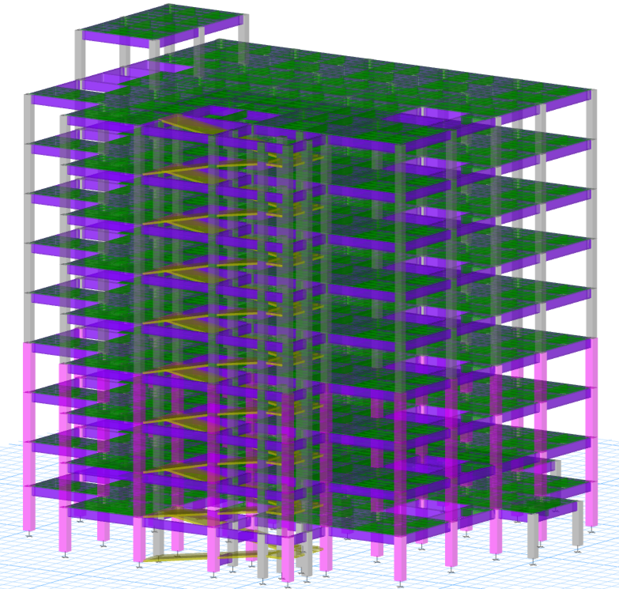

CV ABDI PRIMA JAYA
BANDAR LAMPUNG
2026

RANGKUMAN
Gedung Rumah Sakit Cokrodipo dibangun untuk menunjang pelayanan bidang kesehatan di Kota Bandar Lampung. Sistem struktur yang direncanakan untuk tipe bangunan ini adalah Sistem Rangka Beton Pemikul Momen Khusus dengan luas tapak bangunan lantai dasar ± 1200 m² dan terdiri dari 10 lantai dengan fasilitas akses vertikal melalui ramp, tangga utama, dan lift.
Review struktur gedung ini bertujuan untuk mengevaluasi kemampuan struktur gedung bagian atas yang terdiri dari kolom, balok dan pelat dengan menggunakan variabel mutu beton berbeda, yaitu K250 dan K200. Analisis struktur gedung mengacu pada peraturan SNI 1729 : 2019, SNI 2847 : 2019 dan SNI 1727:2020. Analisis struktur menggunakan sofware ETABS dan hasilnya disajikan dalam bentuk tabel untuk mendapatkan gaya dalam terbesar dari setiap komponen struktur. Analisis struktur balok pada ETABS ini mengasumsikan tulangan tunggal.
Analisis menunjukkan bahwa peningkatan mutu beton dari K-200 ke K-300 secara signifikan mengurangi kebutuhan tulangan kolom, menurunkan rasio kapasitas kolom dari 1.256 menjadi 0.991 (21.10%). Kolom berisiko gagal jika mutu betonnya K-250 atau K-200. Namun, mempertahankan mutu K-300 pada kolom lantai 1 dan 2 justru memperkuat kolom lantai dasar dalam menahan beban dari lantai atas.
Kebutuhan tulangan pada struktur balok (berdasarkan analisis tulangan tunggal) di bagian lapangan, tumpuan, dan sengkang sudah melebihi dari kebutuhan sehingga telah dipastikan keamanannya.
Dengan demikian struktur gedung Rumah Sakit Cokrodipo sudah sesuai dengan kebutuhan penunjang fasilitas kesehatan yang tahan gempa dengan kondisi mutu beton pada kolom di lantai 1 menggunakan K-300, sementara komponen struktur lainnya menggunakan mutu K-250.

Bandar Lampung, 8 Mei 2026
Tim Struktur CV Abdi Prima Jaya

DAFTAR ISI

RANGKUMAN i
DAFTAR ISI ii
DAFTAR TABEL iv
DAFTAR GAMBAR vi
BAB 1 PENDAHULUAN 9
1.1. RINGKASAN DESAIN 9
BAB 2 LANDASAN DALAM PERENCANAAN 17
2.1. PERATURAN YANG DIGUNAKAN 17
BAB 3 PERENCANAAN STRUKTUR 18
3.1. DATA SPESIFIKASI MATERIAL 18
3.2. KONSEP PERHITUNGAN 19
3.3. STRUKTUR ATAS 19
BAB 4 ANALISIS STRUKTUR 20
4.1. PEMODELAN STRUKTUR 20
4.1.1. Ilustrasi Pemodelan Struktur 20
4.1.2. Desain Penampang 23
4.1.3. Pembebanan 24
4.1.4. Kombinasi Beban LRFD 33
4.2. HASIL ANALISIS STRUKTUR MUTU K-200 33
4.2.1. Cek Keamanan Struktur Kolom 33
4.2.2. Cek Keamanan Struktur Balok 37
4.2.3. Cek Keamanan Struktur Pelat 39
4.2.4. Cek Periode Alami Bangunan 45
4.2.5. Cek Story Drift Bangunan 45
4.3. HASIL ANALISIS STRUKTUR MUTU K-250 48
4.3.1. Cek Keamanan Struktur Kolom 48
4.3.2. Cek Keamanan Struktur Balok 52
4.3.3. Cek Keamanan Struktur Pelat 54
4.3.4. Cek Periode Alami Bangunan 60
4.3.5. Cek Story Drift Bangunan 60
4.4. HASIL ANALISIS STRUKTUR MUTU KOMBINASI 63
4.4.1. Cek Keamanan Struktur Kolom 63
4.4.2. Cek Keamanan Struktur Balok 65
4.4.3. Cek Keamanan Struktur Pelat 68
4.4.4. Cek Periode Alami Bangunan 73
4.4.5. Cek Story Drift Bangunan 74
BAB 5 HASIL DAN KESIMPULAN 93
5.1. RINGKASAN HASIL 93
5.2. KESIMPULAN 94

DAFTAR TABEL

Tabel 4.1 Desain Penampang Kolom Gedung Rumah Sakit Cokrodipo 23
Tabel 4.2 Desain Penampang Balok Gedung Rumah Sakit Cokrodipo 24
Tabel 4.3 Hasil Rasio PMM Struktur Kolom K-200 Gedung RS Cokrodipo 34
Tabel 4.4 Hasil Tulangan Minimal ETABS Struktur Balok B1 40x60 K-200 Gedung RS Cokrodipo 37
Tabel 4.5 Hasil Tulangan Minimal ETABS Struktur Balok B2 20x30 K-200 Gedung RS Cokrodipo 37
Tabel 4.6 Tulangan Minimal Struktur Balok K-200 Gedung RS Cokrodipo 38
Tabel 4.7 Tulangan Minimal Struktur Pelat Lantai K-200 Gedung RS Cokrodipo 42
Tabel 4.8 Tulangan Minimal Struktur Pelat Ramp K-200 Gedung RS Cokrodipo 45
Tabel 4.9 Simpangan Izin Antar Tingkat SNI 1726:2019 46
Tabel 4.10 Hasil Story Drift Arah Sumbu X ETABS Gedung RS Cokrodipo 47
Tabel 4.11 Kontrol Story Drift Arah Sumbu X Gedung RS Cokrodipo 47
Tabel 4.12 Hasil Story Drift Arah Sumbu Y ETABS Gedung RS Cokrodipo 47
Tabel 4.13 Kontrol Story Drift Arah Sumbu Y Gedung RS Cokrodipo 48
Tabel 4.14 Hasil Rasio PMM Struktur Kolom K-250 Gedung RS Cokrodipo 49
Tabel 4.15 Hasil Tulangan Minimal ETABS Struktur Balok B1 40x80 K-250 Gedung RS Cokrodipo 52
Tabel 4.16 Hasil Tulangan Minimal ETABS Struktur Balok B2 30x60 K-250 Gedung RS Cokrodipo 52
Tabel 4.17 Tulangan Minimal Struktur Balok K-250 Gedung Rumah Sakit Cokrodipo 52
Tabel 4.18 Tulangan Minimal Struktur Pelat Lantai K-250 Gedung RS Cokrodipo 57
Tabel 4.19 Tulangan Minimal Struktur Pelat Ramp K-250 Gedung RS Cokrodipo 59
Tabel 4.20 Simpangan Izin Antar Tingkat SNI 1726:2019 61
Tabel 4.21 Hasil Story Drift Arah Sumbu X ETABS Mutu K-250 Gedung RS Cokrodipo 62
Tabel 4.22 Kontrol Story Drift Arah Sumbu X Mutu K-250 Gedung RS Cokrodipo 62
Tabel 4.23 Hasil Story Drift Arah Sumbu Y ETABS Gedung RS Cokrodipo 62
Tabel 4.24 Kontrol Story Drift Arah Sumbu Y Mutu K-250 Gedung RS Cokrodipo 63
Tabel 4.25 Hasil Rasio PMM Struktur Kolom Mutu Kombinasi Gedung RS Cokrodipo 64
Tabel 4.26 Perbandingan Rasio Tegangan Antar Mutu Beton 65
Tabel 4.27 Hasil Tulangan Minimal ETABS Struktur Balok B1 40x80 Mutu Kombinasi Gedung RS Cokrodipo 65
Tabel 4.28 Hasil Tulangan Minimal ETABS Struktur Balok B2 20x30 Mutu Kombinasi Gedung RS Cokrodipo 66
Tabel 4.29 Tulangan Minimal Struktur Balok Mutu Kombinasi Gedung RS Cokrodipo 66
Tabel 4.30 Tulangan Minimal Struktur Pelat Lantai Mutu Kombinasi Gedung RS Cokrodipo 70
Tabel 4.31 Tulangan Minimal Struktur Pelat Ramp K-250 Beban Gravitasi Gedung RS Cokrodipo 73
Tabel 4.32 Simpangan Izin Antar Tingkat SNI 1726:2019 74
Tabel 4.33 Hasil Story Drift Arah Sumbu X ETABS Mutu Kombinasi Gedung RS Cokrodipo 75
Tabel 4.34 Kontrol Story Drift Arah Sumbu X Mutu Kombinasi Gedung RS Cokrodipo 75
Tabel 4.35 Hasil Story Drift Arah Sumbu Y ETABS Mutu Kombinasi Gedung RS Cokrodipo 75
Tabel 4.36 Kontrol Story Drift Arah Sumbu Y Mutu Kombinasi Gedung RS Cokrodipo 75
Tabel 4.37 Hasil Rasio PMM Struktur Kolom Mutu Kombinasi Gedung RS Cokrodipo 77
Tabel 4.38 Perbandingan Rasio Tegangan Antar Mutu Beton 81
Tabel 4.39 Hasil Tulangan Minimal ETABS Struktur Balok B1 40x80 Mutu Alternatif Gedung RS Cokrodipo 81
Tabel 4.40 Hasil Tulangan Minimal ETABS Struktur Balok B2 20x30 Mutu Alternatif Gedung RS Cokrodipo 82
Tabel 4.41 Tulangan Minimal Struktur Balok Mutu Alternatif Gedung Rumah Sakit Cokrodipo 82
Tabel 4.42 Tulangan Minimal Struktur Pelat Lantai Mutu Alternatif Gedung RS Cokrodipo 87
Tabel 4.43 Tulangan Minimal Struktur Pelat Ramp Mutu Alternatif Gedung RS Cokrodipo 89
Tabel 4.44 Simpangan Izin Antar Tingkat SNI 1726:2019 90
Tabel 4.45 Hasil Story Drift Arah Sumbu X ETABS Mutu Alternatif Gedung RS Cokrodipo 91
Tabel 4.46 Kontrol Story Drift Arah Sumbu X Mutu Alternatif Gedung RS Cokrodipo 91
Tabel 4.47 Hasil Story Drift Arah Sumbu Y ETABS Mutu Alternatif Gedung RS Cokrodipo 92
Tabel 4.48 Kontrol Story Drift Arah Sumbu Y Mutu Alternatif Gedung RS Cokrodipo 92
Tabel 5.1 Hasil Kesimpulan Analisis Struktur Gedung Rumah Sakit Cokrodipo (Kondisi Terbesar) 93

DAFTAR GAMBAR

Gambar 1.1 Site Plan Gedung Rumah Sakit Cokrodipo 9
Gambar 1.2 Denah Lantai 1 Gedung Rumah Sakit Cokrodipo 10
Gambar 1.3 Denah Lantai 2 Gedung Rumah Sakit Cokrodipo 11
Gambar 1.4 Denah Lantai 3 Gedung Rumah Sakit Cokrodipo 12
Gambar 1.5 Denah Lantai 4 Gedung Rumah Sakit Cokrodipo 13
Gambar 1.6 Denah Lantai 5-8 Gedung Rumah Sakit Cokrodipo 14
Gambar 1.7 Denah Lantai 9 Gedung Rumah Sakit Cokrodipo 15
Gambar 1.8 Denah Lantai 10 Gedung Rumah Sakit Cokrodipo 16
Gambar 4.1 Pemodelan Gedung Rumah Sakit Cokrodipo pada ETABS v17 20
Gambar 4.2 Gambar Potongan Grid B Pemodelan RS Cokrodipo 21
Gambar 4.3 Label Kolom di ETABS 22
Gambar 4.4 Label Balok di ETABS 23
Gambar 4.5 Desain Penampang Pelat Gedung Rumah Sakit Cokrodipo 24
Gambar 4.6 Beban Mati pada Gedung Rumah Sakit Cokrodipo di ETABS v17 25
Gambar 4.7 Beban Mati Dinding pada Gedung Rumah Sakit Cokrodipo di ETABS v17 26
Gambar 4.8 Beban Hidup pada Gedung Rumah Sakit Cokrodipo di ETABS v17 27
Gambar 4.9 Diagram Respon Spektrum pada lokasi bangunan 28
Gambar 4.10 Parameter percepatan respons spektral MCER yang dipetakan pada periode 1 detik 28
Gambar 4.11 Parameter percepatan respons spektral MCER yang dipetakan pada periode singkat 29
Gambar 4.12 Hasil Analisis Struktur Kolom Mutu K-200 Gedung Rumah Sakit Cokrodipo pada ETABS v17 36
Gambar 4.13 Hasil Analisis Struktur Pelat Tulangan Atas Sumbu Y Mutu K-200 Gedung Rumah Sakit Cokrodipo pada ETABS v17 40
Gambar 4.14 Hasil Analisis Struktur Pelat Tulangan Bawah Sumbu Y Mutu K-200 Gedung Rumah Sakit Cokrodipo pada ETABS v17 41
Gambar 4.15 Hasil Analisis Struktur Pelat Tulangan Atas Sumbu X Mutu K-200 Gedung Rumah Sakit Cokrodipo pada ETABS v17 41
Gambar 4.16 Hasil Analisis Struktur Pelat Tulangan Bawah Sumbu X Mutu K-200 Gedung Rumah Sakit Cokrodipo pada ETABS v17 42
Gambar 4.17 Hasil Analisis Struktur Pelat Ramp Tulangan Atas Sumbu Y Mutu K-200 Gedung Rumah Sakit Cokrodipo pada ETABS v17 43
Gambar 4.18 Hasil Analisis Struktur Pelat Ramp Tulangan Bawah Sumbu Y Mutu K-200 Gedung Rumah Sakit Cokrodipo pada ETABS v17 43
Gambar 4.19 Hasil Analisis Struktur Pelat Ramp Tulangan Atas Sumbu X Mutu K-200 Gedung Rumah Sakit Cokrodipo pada ETABS v17 44
Gambar 4.20 Hasil Analisis Struktur Pelat Ramp Tulangan Bawah Sumbu X Mutu K-200 Gedung Rumah Sakit Cokrodipo pada ETABS v17 44
Gambar 4.21 Penentuan Simpangan Antar Tingkat 46
Gambar 4.22 Hasil Analisis Struktur Kolom Mutu K-250 Gedung Rumah Sakit Cokrodipo pada ETABS v17 51
Gambar 4.23 Hasil Analisis Struktur Pelat Lantai Tulangan Atas Sumbu Y Mutu K-250 Gedung Rumah Sakit Cokrodipo pada ETABS v17 55
Gambar 4.24 Hasil Analisis Struktur Pelat Lantai Tulangan Bawah Sumbu Y Mutu K-250 Gedung Rumah Sakit Cokrodipo pada ETABS v17 55
Gambar 4.25 Hasil Analisis Struktur Pelat Lantai Tulangan Atas Sumbu X Mutu K-250 Gedung Rumah Sakit Cokrodipo pada ETABS v17 56
Gambar 4.26 Hasil Analisis Struktur Pelat Lantai Tulangan Bawah Sumbu X Mutu K-250 Gedung Rumah Sakit Cokrodipo pada ETABS v17 56
Gambar 4.27 Hasil Analisis Struktur Pelat Ramp Tulangan Atas Sumbu Y Mutu K-250 Gedung Rumah Sakit Cokrodipo pada ETABS v17 57
Gambar 4.28 Hasil Analisis Struktur Pelat Ramp Tulangan Bawah Sumbu Y Mutu K-250 Gedung Rumah Sakit Cokrodipo pada ETABS v17 58
Gambar 4.29 Hasil Analisis Struktur Pelat Ramp Tulangan Atas Sumbu X Mutu K-250 Gedung Rumah Sakit Cokrodipo pada ETABS v17 58
Gambar 4.30 Hasil Analisis Struktur Pelat Ramp Tulangan Bawah Sumbu X Mutu K-250 Gedung Rumah Sakit Cokrodipo pada ETABS v17 59
Gambar 4.31 Penentuan Simpangan Antar Tingkat 61
Gambar 4.32 Hasil Analisis Struktur Kolom Mutu Kombinasi Gedung Rumah Sakit Cokrodipo pada ETABS v17 64
Gambar 4.33 Hasil Analisis Struktur Pelat Tulangan Atas Sumbu Y Mutu Kombinasi Gedung Rumah Sakit Cokrodipo pada ETABS v17 68
Gambar 4.34 Hasil Analisis Struktur Pelat Tulangan Bawah Sumbu Y Mutu Kombinasi Gedung Rumah Sakit Cokrodipo pada ETABS v17 69
Gambar 4.35 Hasil Analisis Struktur Pelat Tulangan Atas Sumbu X Mutu Kombinasi Gedung Rumah Sakit Cokrodipo pada ETABS v17 69
Gambar 4.36 Hasil Analisis Struktur Pelat Tulangan Bawah Sumbu X Mutu Kombinasi Gedung Rumah Sakit Cokrodipo pada ETABS v17 70
Gambar 4.37 Hasil Analisis Struktur Pelat Ramp Tulangan Atas Sumbu Y Mutu Kombinasi Gedung Rumah Sakit Cokrodipo pada ETABS v17 71
Gambar 4.38 Hasil Analisis Struktur Pelat Ramp Tulangan Bawah Sumbu Y Mutu Kombinasi Gedung Rumah Sakit Cokrodipo pada ETABS v17 71
Gambar 4.39 Hasil Analisis Struktur Pelat Ramp Tulangan Atas Sumbu X Mutu Kombinasi Gedung Rumah Sakit Cokrodipo pada ETABS v17 72
Gambar 4.40 Hasil Analisis Struktur Pelat Ramp Tulangan Bawah Sumbu X Mutu Kombinasi Gedung Rumah Sakit Cokrodipo pada ETABS v17 72
Gambar 4.41 Penentuan Simpangan Antar Tingkat 74
Gambar 4.42 Denah Kolom yang Rencana Diperbesar di Lantai 1 RS Cokrodipo 76
Gambar 4.43 Hasil Analisis Struktur Kolom Mutu Kombinasi Gedung Rumah Sakit Cokrodipo pada ETABS v17 79
Gambar 4.44 Hasil Analisis Struktur Pelat Tulangan Atas Sumbu Y Mutu K-200 Gedung Rumah Sakit Cokrodipo pada ETABS v17 85
Gambar 4.45 Hasil Analisis Struktur Pelat Tulangan Bawah Sumbu Y Mutu K-200 Gedung Rumah Sakit Cokrodipo pada ETABS v17 85
Gambar 4.46 Hasil Analisis Struktur Pelat Tulangan Atas Sumbu X Mutu K-200 Gedung Rumah Sakit Cokrodipo pada ETABS v17 86
Gambar 4.47 Hasil Analisis Struktur Pelat Lantai Tulangan Bawah Sumbu X Mutu Alternatif Gedung Rumah Sakit Cokrodipo pada ETABS v17 86
Gambar 4.48 Hasil Analisis Struktur Pelat Ramp Tulangan Atas Sumbu Y Mutu Alternatif Gedung Rumah Sakit Cokrodipo pada ETABS v17 87
Gambar 4.49 Hasil Analisis Struktur Pelat Ramp Tulangan Bawah Sumbu Y Mutu Alternatif Gedung Rumah Sakit Cokrodipo pada ETABS v17 88
Gambar 4.50 Hasil Analisis Struktur Pelat Ramp Tulangan Atas Sumbu X Mutu Alternatif Gedung Rumah Sakit Cokrodipo pada ETABS v17 88
Gambar 4.51 Hasil Analisis Struktur Pelat Ramp Tulangan Bawah Sumbu X Mutu Alternatif Gedung Rumah Sakit Cokrodipo pada ETABS v17 89
Gambar 4.52 Penentuan Simpangan Antar Tingkat 91

PENDAHULUAN

RINGKASAN DESAIN
Direncanakan pembangunan Gedung Rumah Sakit Cokrodipo Bandar Lampung dengan total luas bangunan ± 1200 m² yang berlokasi di Kota Bandar Lampung. Bangunan ini direncanakan terdiri atas 10 lantai untuk menunjang kebutuhan fasilitas kesehatan di Bandar Lampung. Sistem struktur yang direncanakan untuk tipe bangunan ini adalah Sistem Rangka Beton Pemikul Momen Khusus.
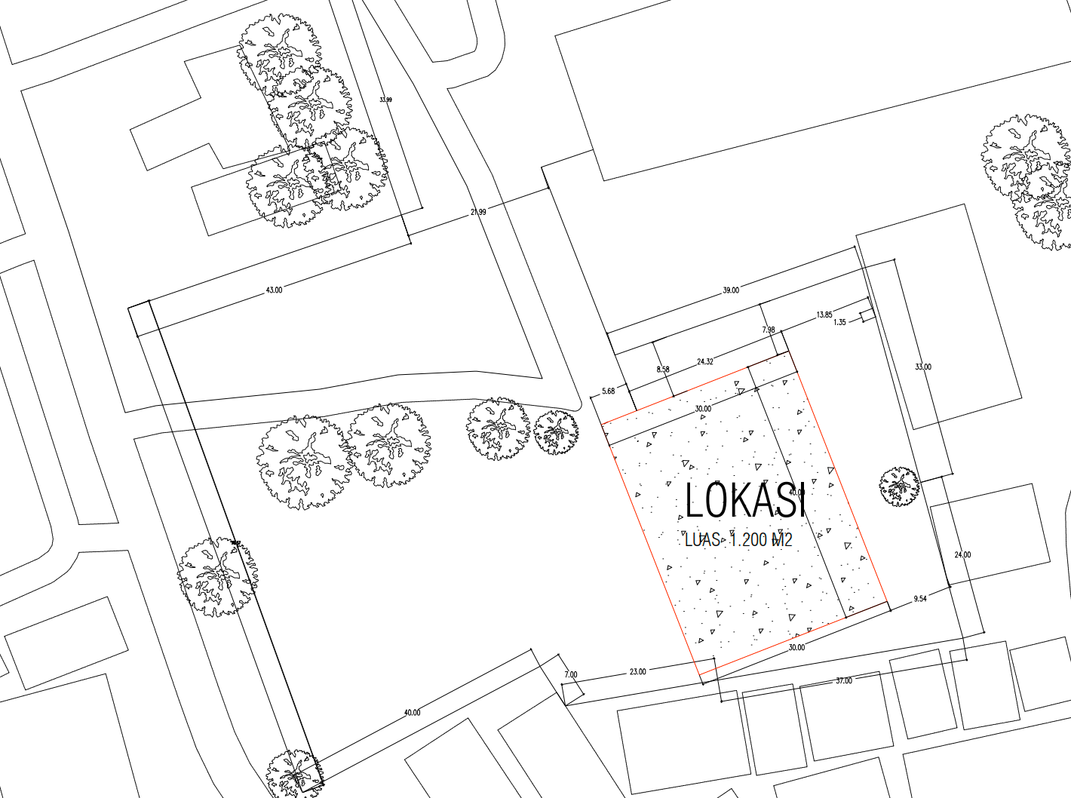
Gambar 1.1 Site Plan Gedung Rumah Sakit Cokrodipo
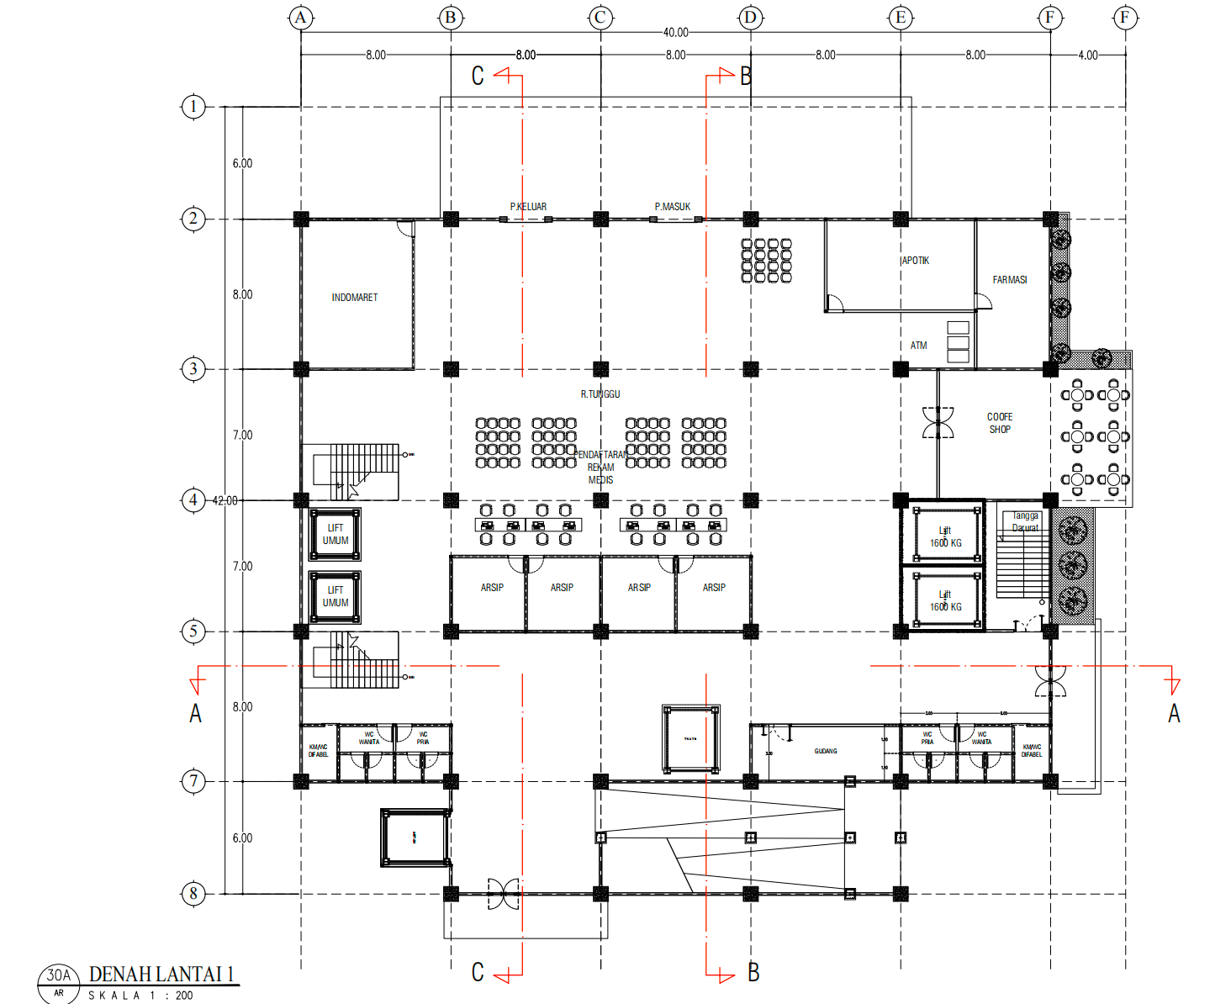
Gambar 1.2 Denah Lantai 1 Gedung Rumah Sakit Cokrodipo
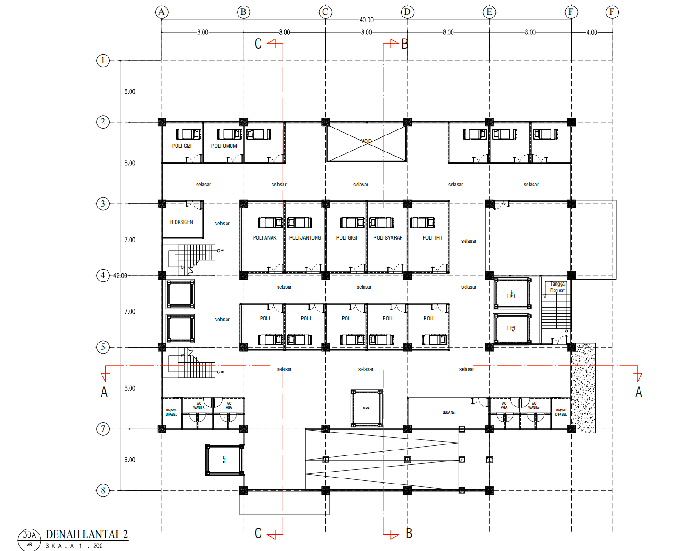
Gambar 1.3 Denah Lantai 2 Gedung Rumah Sakit Cokrodipo
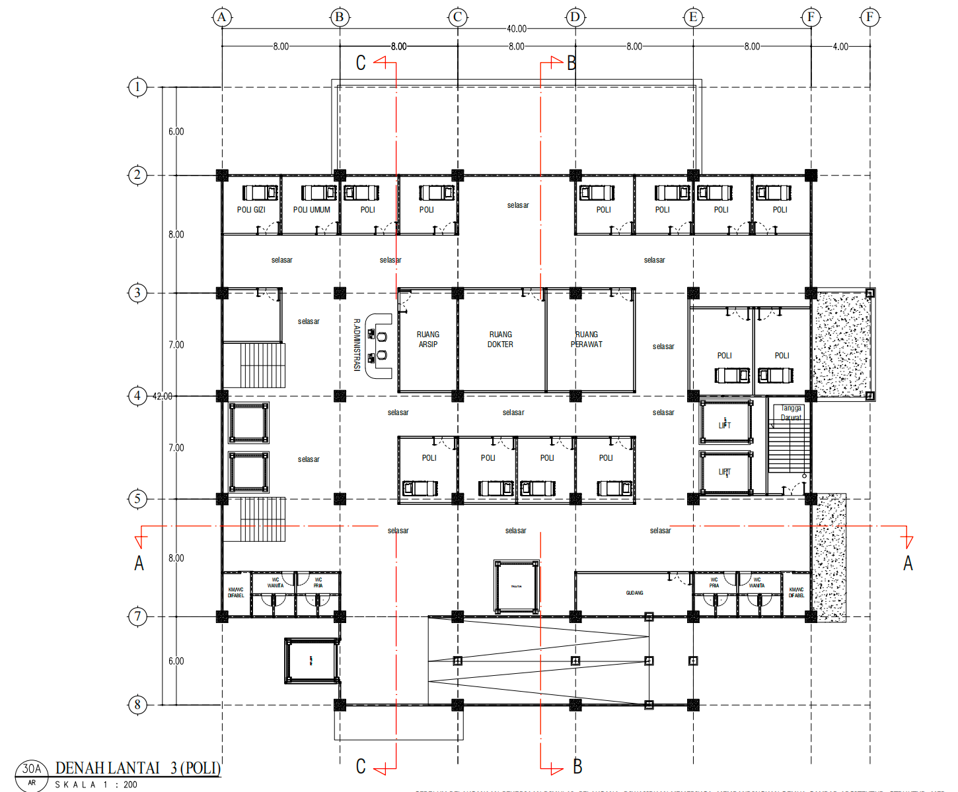
Gambar 1.4 Denah Lantai 3 Gedung Rumah Sakit Cokrodipo
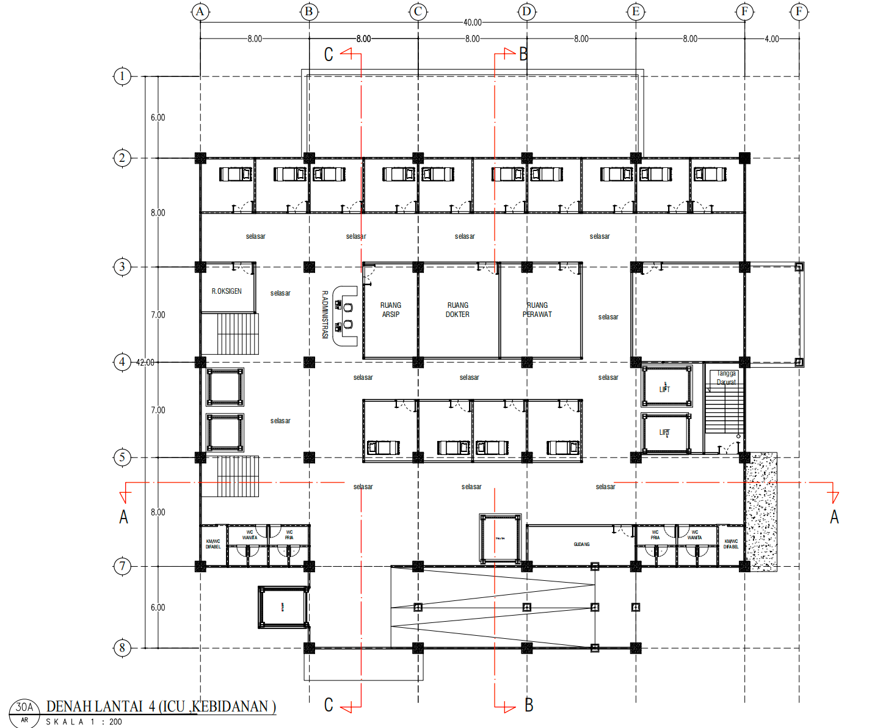
Gambar 1.5 Denah Lantai 4 Gedung Rumah Sakit Cokrodipo
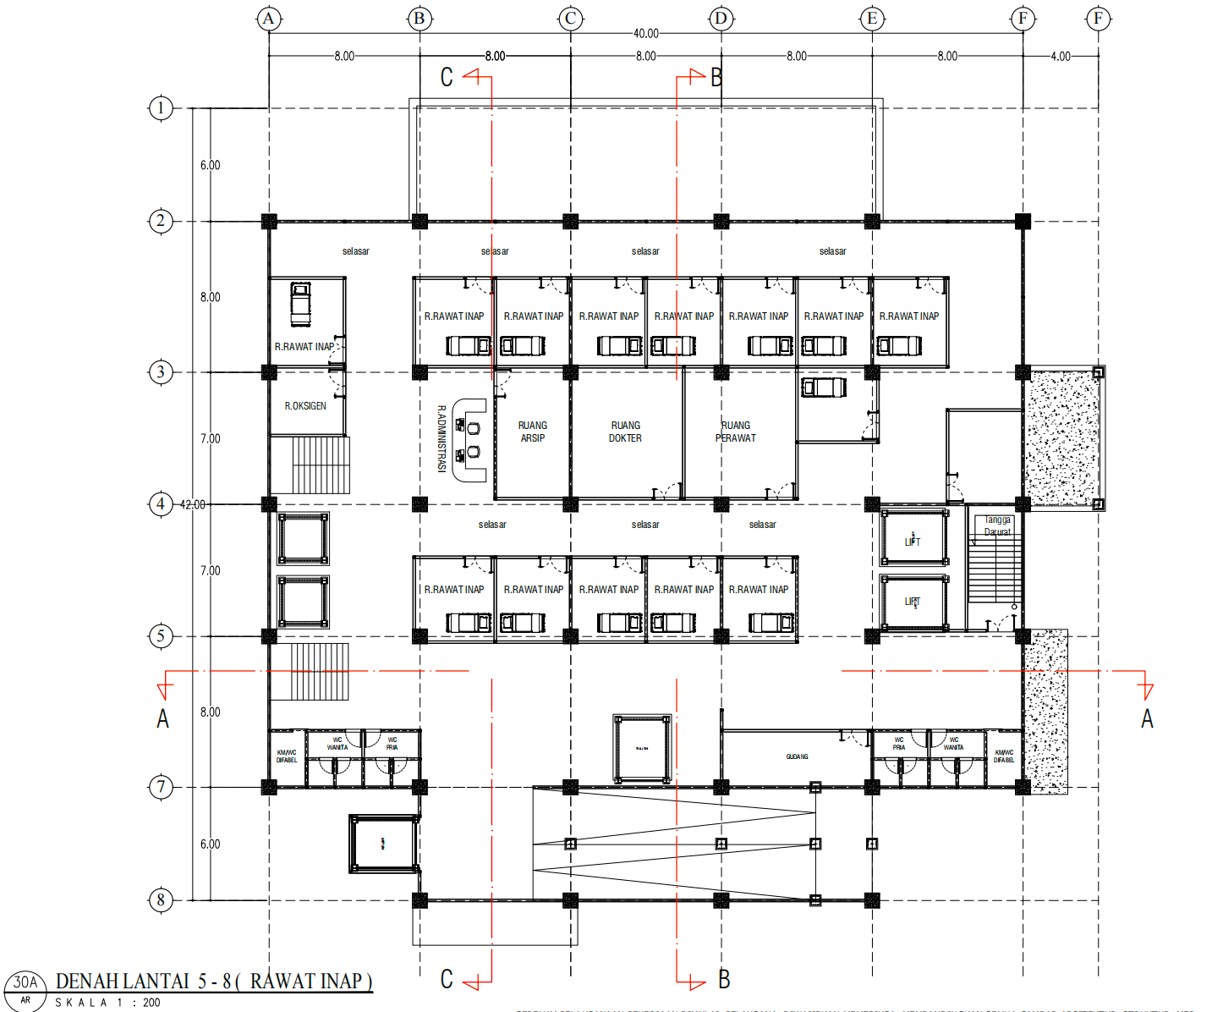
Gambar 1.6 Denah Lantai 5-8 Gedung Rumah Sakit Cokrodipo
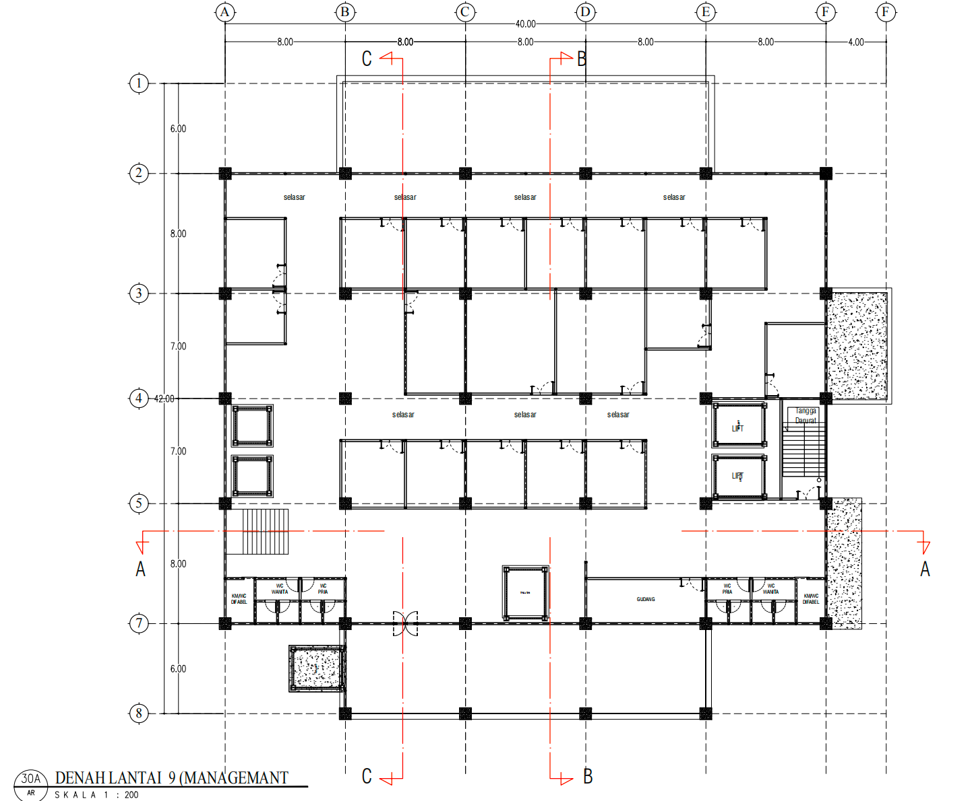
Gambar 1.7 Denah Lantai 9 Gedung Rumah Sakit Cokrodipo

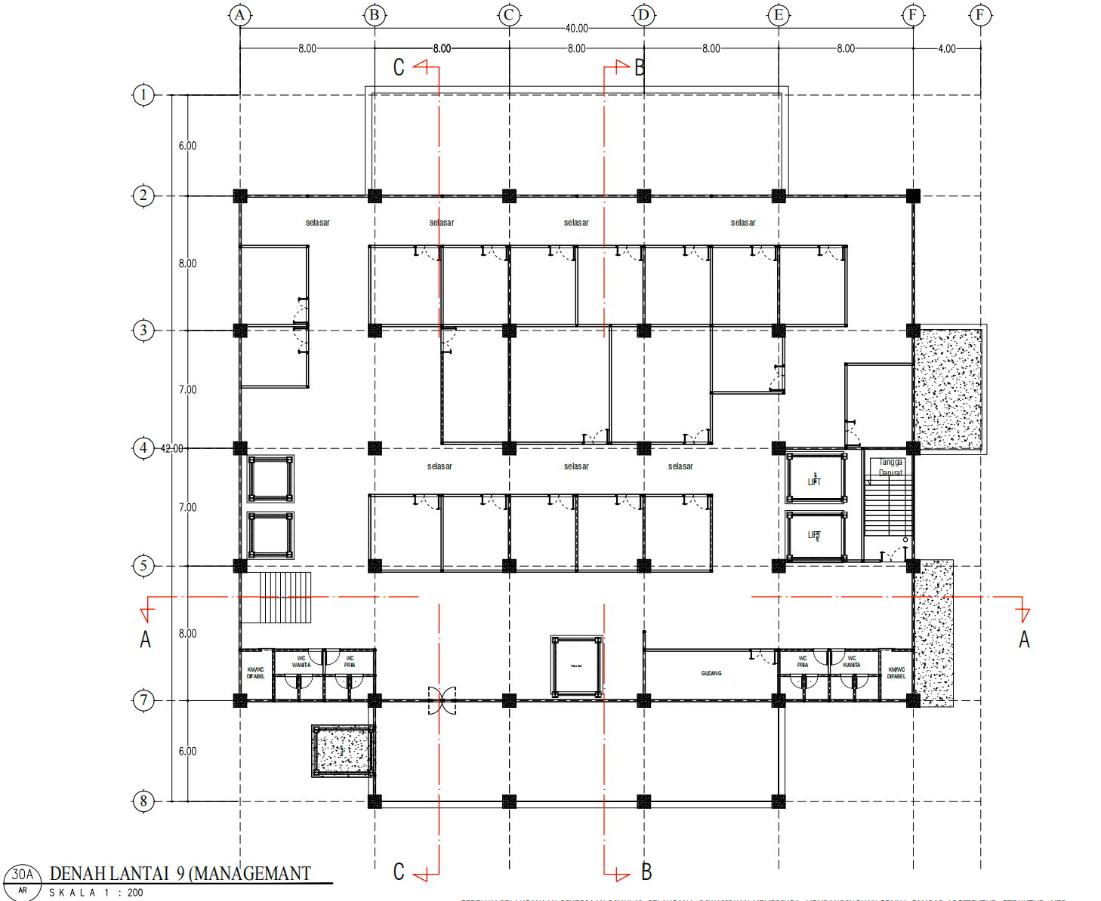
Gambar 1.8 Denah Lantai 10 Gedung Rumah Sakit Cokrodipo

LANDASAN DALAM PERENCANAAN

PERATURAN YANG DIGUNAKAN
Peraturan yang digunakan dalam proses perencanaan ini adalah:
- SNI 1729 : 2019 – Tata cara perencanaan ketahanan gempa untuk struktur bangunan gedung dan nongedung
- SNI 2836 : 2008 – Pekerjaan Pondasi
- SNI 2847 : 2019 Persyaratan beton struktural untuk bangunan gedung dan penjelasan
- SNI 1727:2020, Beban minimum untuk perancangan bangunan gedung dan struktur lain

PERENCANAAN STRUKTUR

DATA SPESIFIKASI MATERIAL
Terdapat tiga skema reviu yang tertuang dalam laporan ini, yakni kondisi mutu beton K-200, K-250, serta kombinasi antara mutu beton K-300 dan K-250. Detail materialnya adalah sebagai berikut:
Mutu Beton K-200:
- Kuat tekan beton (f’_{c}) = 16.6 MPa
- Modulus elastisitas beton (E_{c}) = 19149.26 MPa
- Berat beton (w_{c}) = 2400 kg/m³
Mutu Beton K-250:
- Kuat tekan beton (f’_{c}) = 20.75 MPa
- Modulus elastisitas beton (E_{c}) = 21409.52 MPa
- Berat beton (w_{c}) = 2400 kg/m³
Mutu Beton K-300:
- Kuat tekan beton (f’_{c}) = 24.9 MPa
- Modulus elastisitas beton (E_{c}) = 23452.95 MPa
- Berat beton (w_{c}) = 2400 kg/m³
Baja tulangan yang digunakan adalah BjTS 420:
- Fy = 420 MPa
- Fu = 545 MPa
Material baja yang digunakan adalah BJ 37:
- Fy = 240 MPa
- Fu = 370 MPa

KONSEP PERHITUNGAN
- Struktur beton (kolom, balok, dan pelat) dianalisis dan dimodelkan menggunakan program analisa struktur ETABS v17 sebagai sistem 3 dimensi dan menggunakan program bantu Microsoft Excel.
- Kolom lantai 1 ke pondasi menggunakan fixed restraints.
- Konsep perhitungan struktur beton dan baja menggunakan LRFD.

STRUKTUR ATAS
Struktur atas dianalisis menggunakan kriteria sebagai berikut.
- Desain penulangan struktur beton menggunakan kombinasi pembebanan Ultimate Strength Design.
- Steel Stress Ratio menggunakan kombinasi pembebanan Elastic Design dengan kondisi:
- Konstruksi : 1.33
- Tes : 1.33
- Normal : 1.00
- Rasio kelangsingan
- Komponen struktur tarik : L/r ≤ 300
- Komponen struktur tekan : KL/r ≤ 200
- Lendutan
- Beban tetap : L/480 (material beton), SNI 2847 2013 pasal 9.5.3.1
- Beban tetap : L/240 (material baja), ANSI-AISC 360-10 Chapter L.
- Simpangan
- Beton : H x 0.02 (material beton), SNI 1726 2019 pasal 7.12.1
- Baja : H/150 (material baja), ANSI-AISC 360-10 Chapter L.

ANALISIS STRUKTUR

PEMODELAN STRUKTUR

Ilustrasi Pemodelan Struktur


Gambar 4.1 Pemodelan Gedung Rumah Sakit Cokrodipo pada ETABS v17
Pada pemodelan ETABS, keterangan lantai pada komponen balok dan pelat menyatakan posisinya sesuai dengan gambar rencana. Sementara itu, keterangan lantai untuk kolom pada lantai tersebut menggunakan lantai atasnya. Misal, kolom lantai 1 memiliki keterangan story di ETABS yaitu Lantai 2. Begitu pun kolom pada lantai selanjutnya; kolom lantai 2 memiliki keterangan di ETABS Lantai 3, kolom lantai 3 memiliki keterangan di ETABS Lantai 4, dan seterusnya.
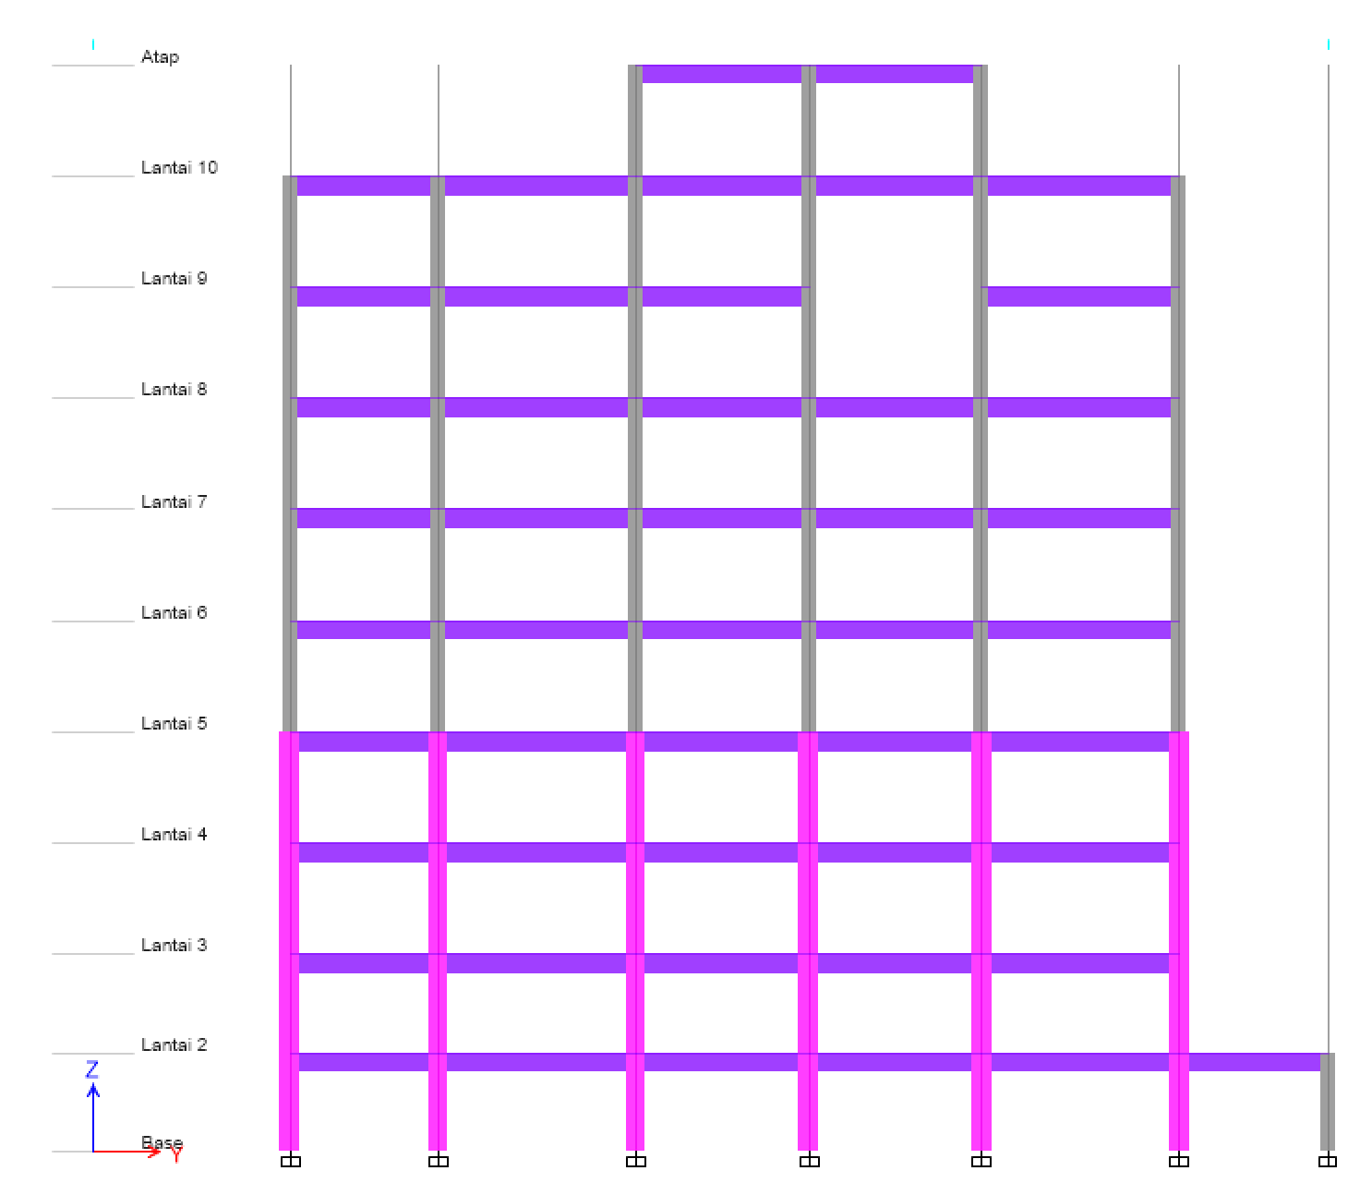
Contohnya kolom di lantai 1 ini tertulis keterangan level di ETABS sebagai lantai 2
Gambar 4.2 Gambar Potongan Grid B Pemodelan RS Cokrodipo
Label titik lokasi kolom menandakan posisi kolom di grid gambar rencana. Label tersebut sama setiap tingkatnya mulai dari lantai 1 hingga lantai atap.
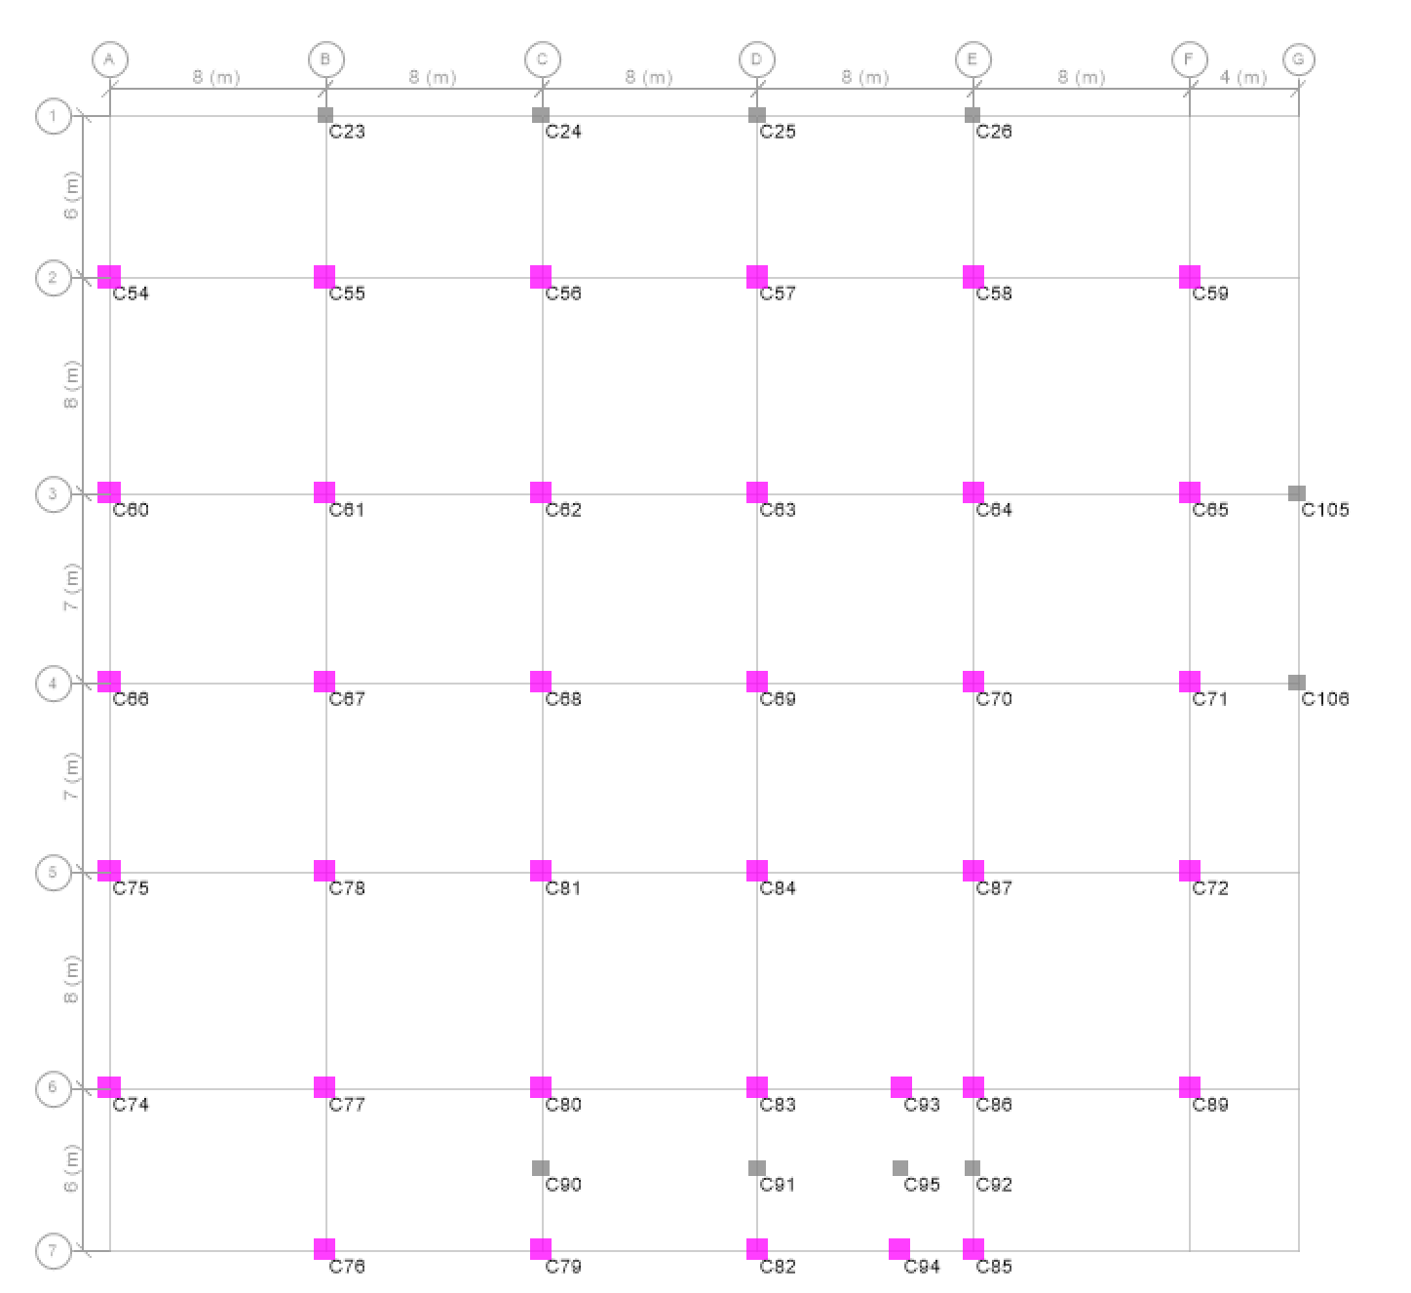
Gambar 4.3 Label Kolom di ETABS
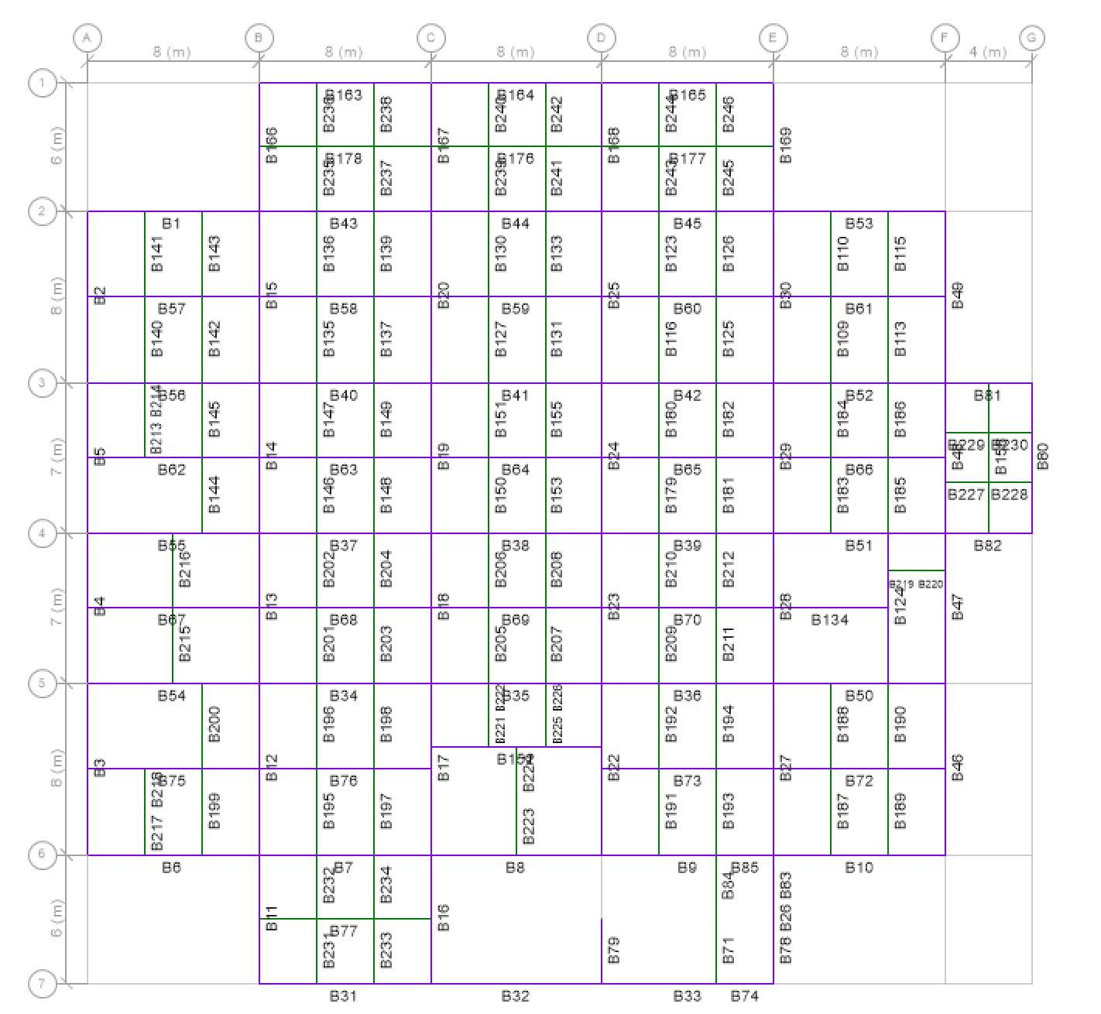
Gambar 4.4 Label Balok di ETABS

Desain Penampang
Tabel 4.1 Desain Penampang Kolom Gedung Rumah Sakit Cokrodipo
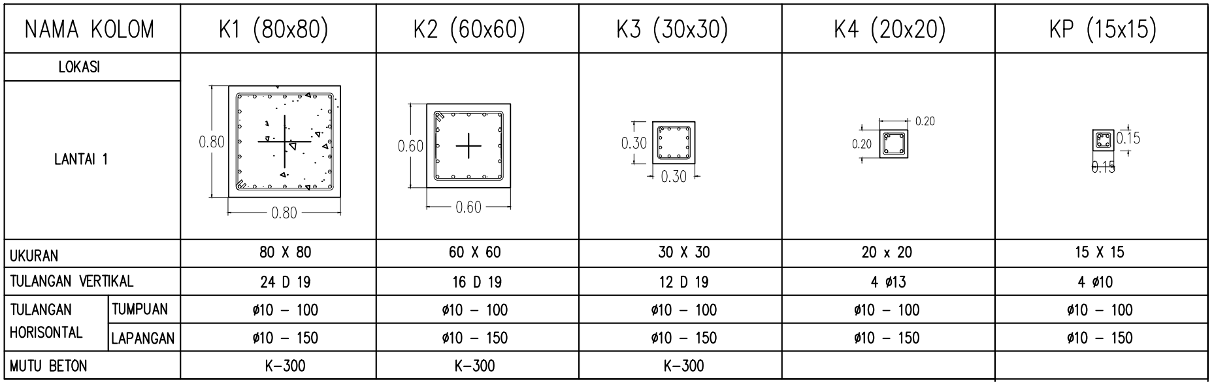
Tabel 4.2 Desain Penampang Balok Gedung Rumah Sakit Cokrodipo
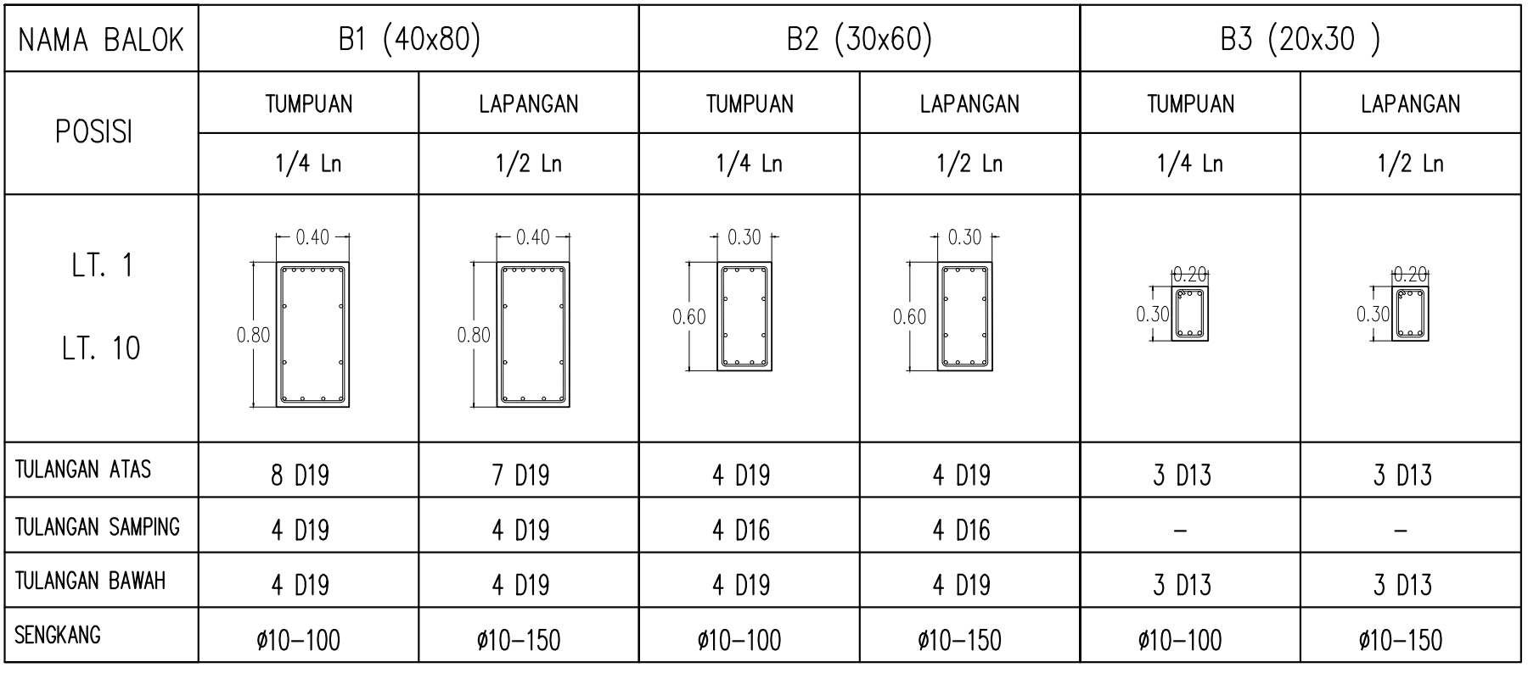

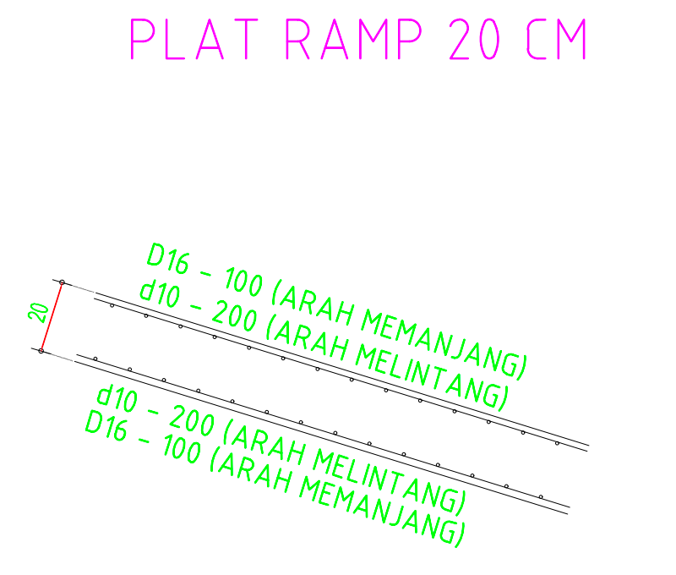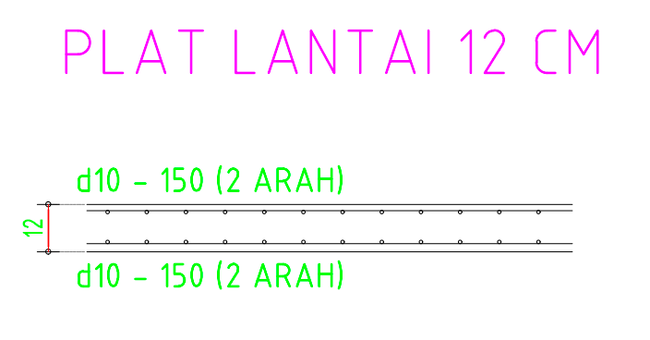
Gambar 4.5 Desain Penampang Pelat Gedung Rumah Sakit Cokrodipo

Pembebanan
- Beban Mati
Beban mati adalah beban sendiri struktur yang dimodelkan dan dihitung otomatis oleh ETABS v17 dengan perintah "Self Weight Multiplier = 1". Beban mati tambahan didefinisikan dengan SDL (Super Dead Load). Beban SDL berupa:
- Beban mati tambahan instalasi ME = 0.25 kN/m²
- Beban pasangan dinding pada balok struktur = 1.87 kN/m² x 3,5 m (tinggi dinding)
= 6.55 kN/m

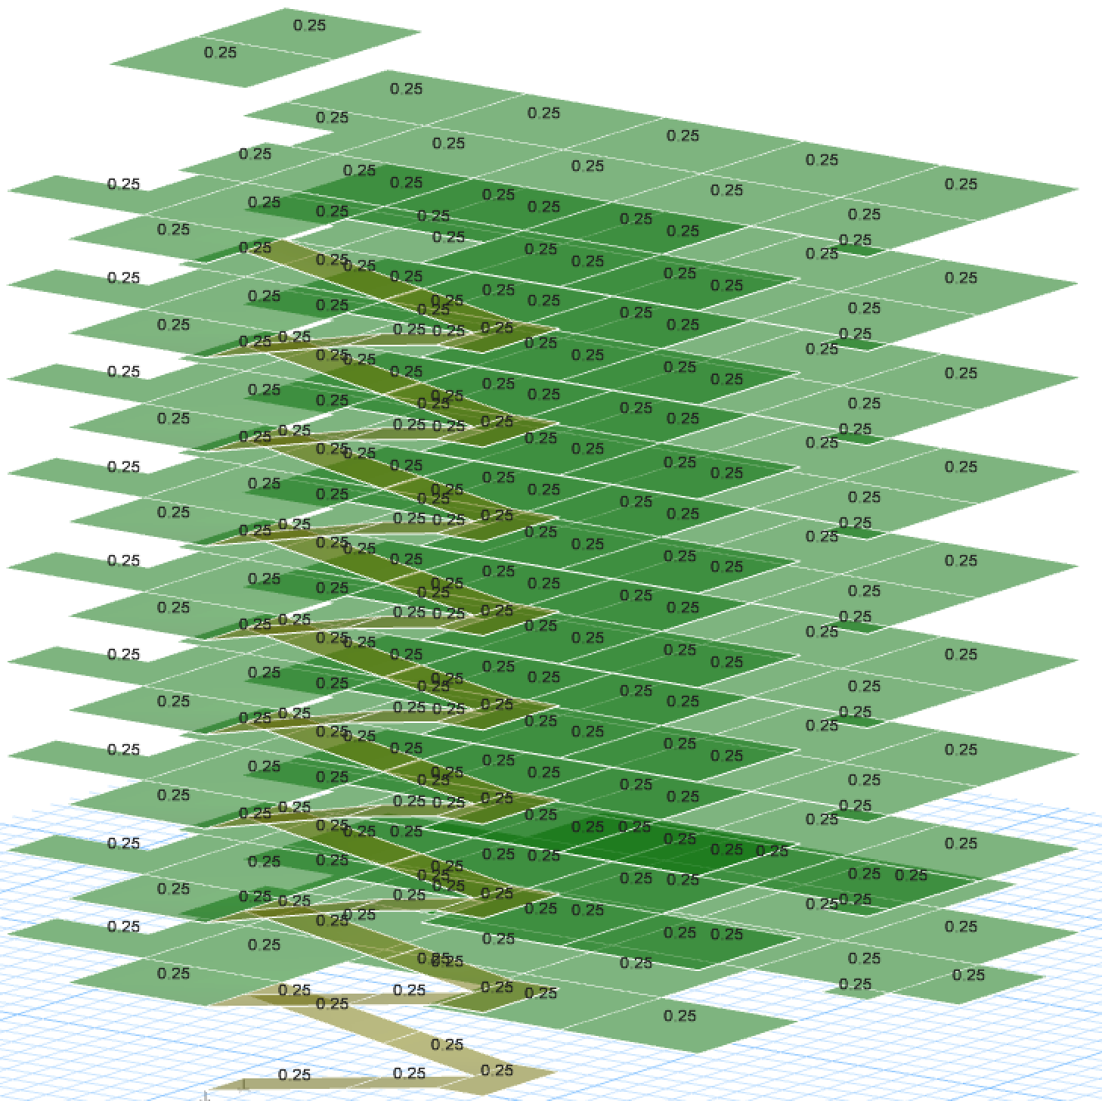
Gambar 4.6 Beban Mati pada Gedung Rumah Sakit Cokrodipo di ETABS v17
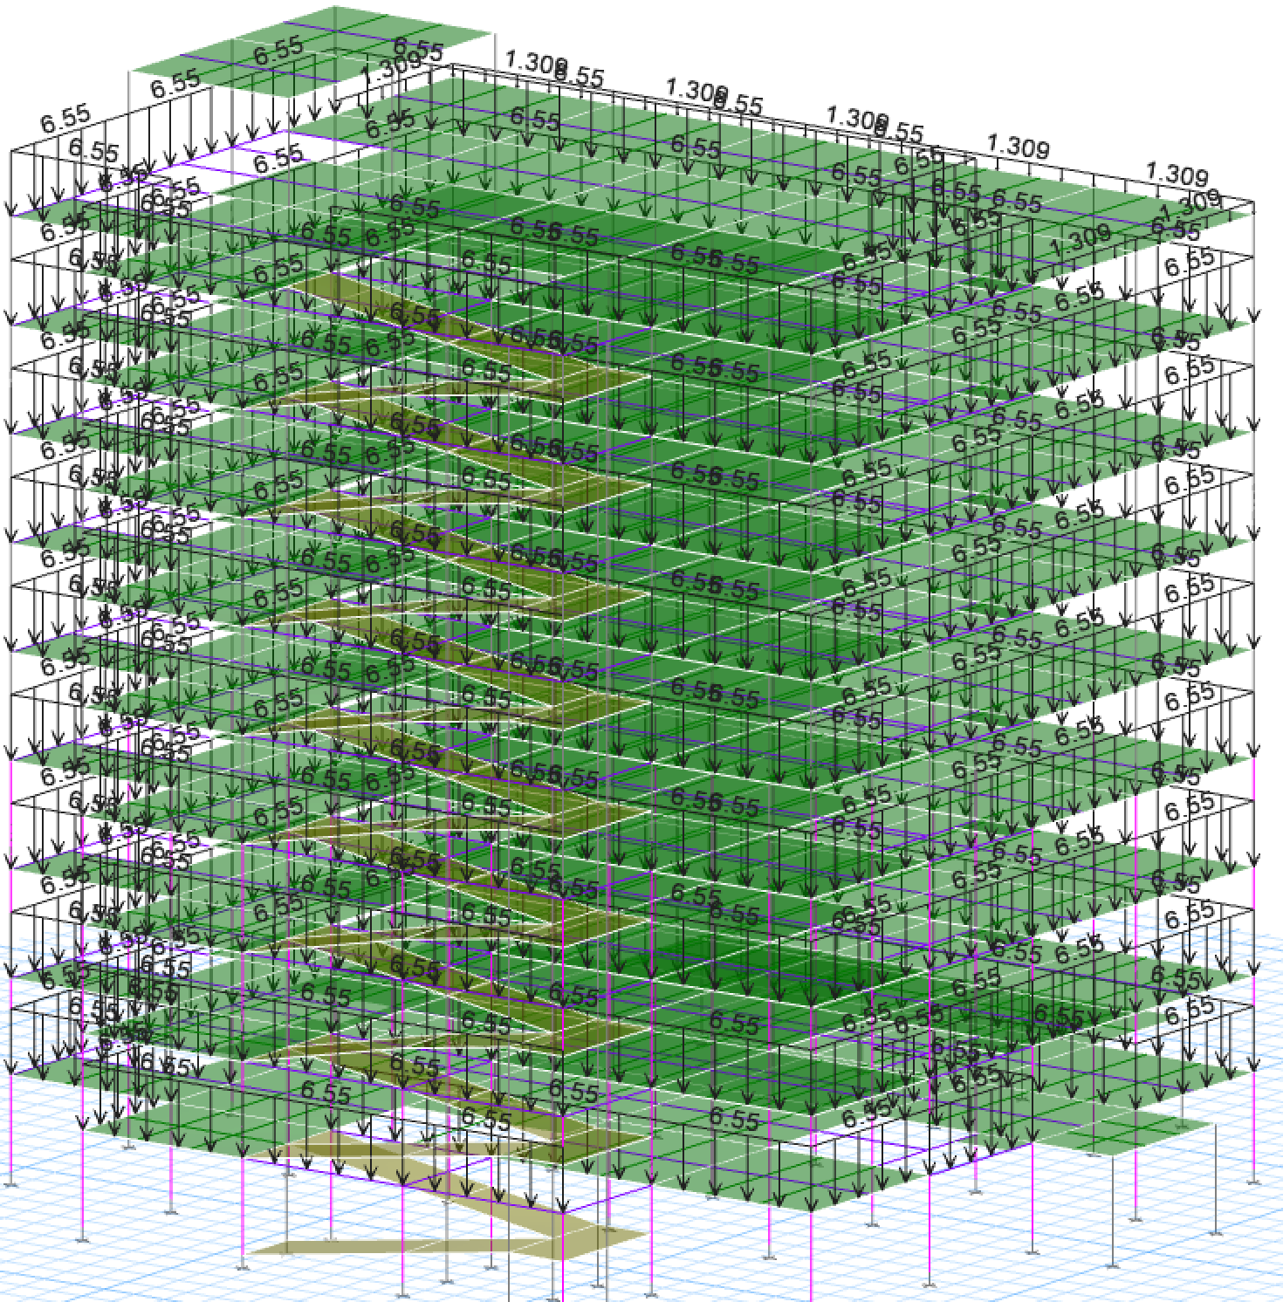
Gambar 4.7 Beban Mati Dinding pada Gedung Rumah Sakit Cokrodipo di ETABS v17
- Beban Hidup
Beban Hidup mengacu pada SNI 1727:2020 direncanakan :
- Beban hidup ruang pribadi dan koridor = 3.83 kN/m²
Beban hidup direduksi = 2.87 kN/m²
- Beban hidup pada ramp = 4.79 kN/m²
Beban hidup direduksi = 3.83 kN/m²

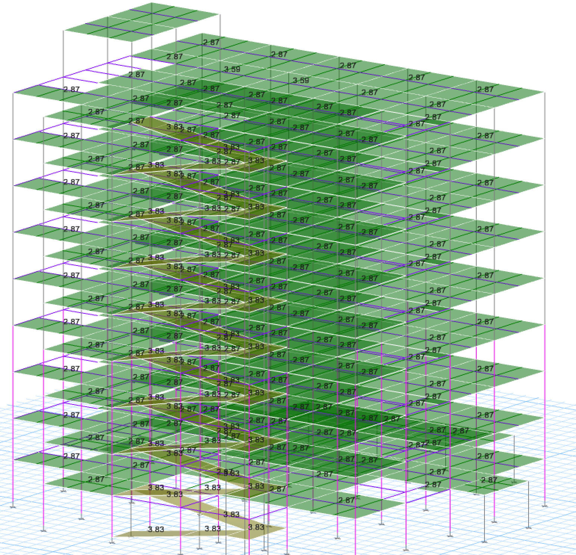
Gambar 4.8 Beban Hidup pada Gedung Rumah Sakit Cokrodipo di ETABS v17
- Beban Gempa
Beban gempa dihitung menggunakan metode statik ekuivalen sesuai dengan "Tata Cara perencanaan Ketahanan Gempa untuk Struktur Bangunan Gedung dan Non Gedung", 2019 dengan (SNI 1726:2019). Respon Spektrum diagram didapatkan dari web https://rsa.ciptakarya.pu.go.id/ parameter percepatan respons spektral MCER pada periode 1 detik, S1 = 0.8739g dan spektral MCER parameter percepatan respon pada periode pendek, Ss = 0. 4306g sesuai peta seismik SNI 1726:2019.
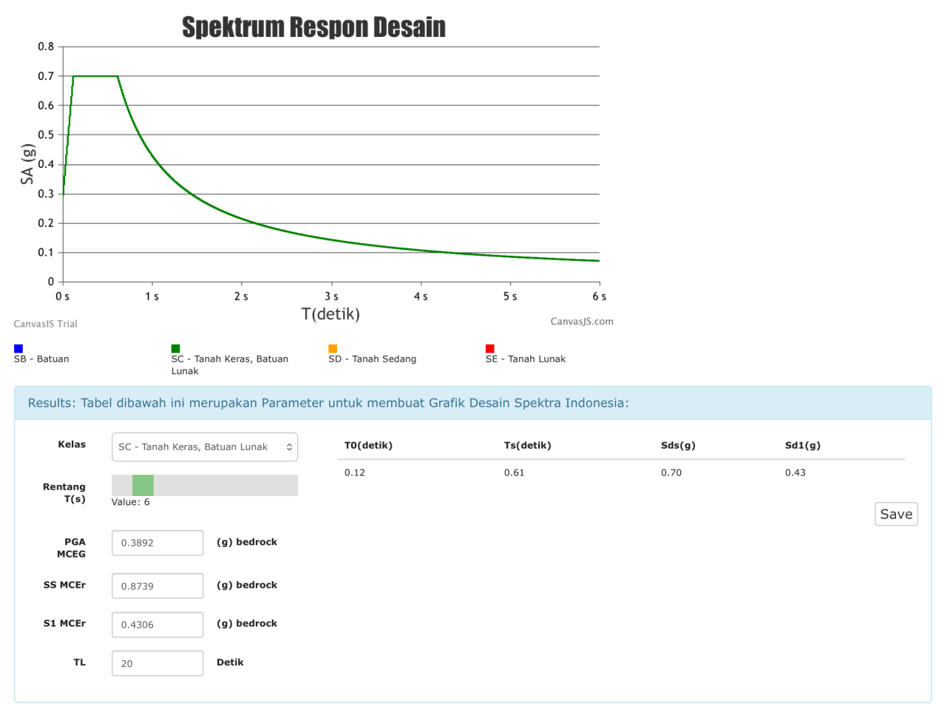
Gambar 4.9 Diagram Respon Spektrum pada lokasi bangunan
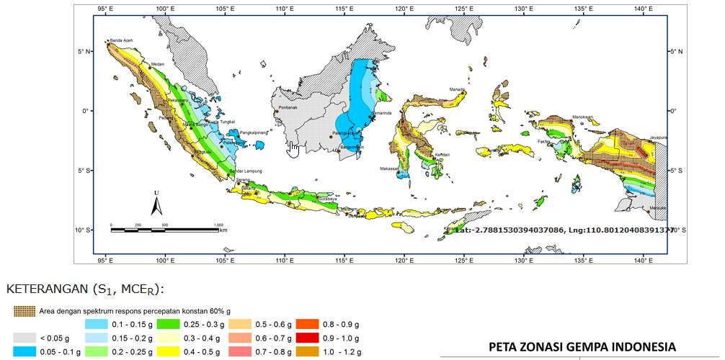
Gambar 4.10 Parameter percepatan respons spektral MCER yang dipetakan pada periode 1 detik

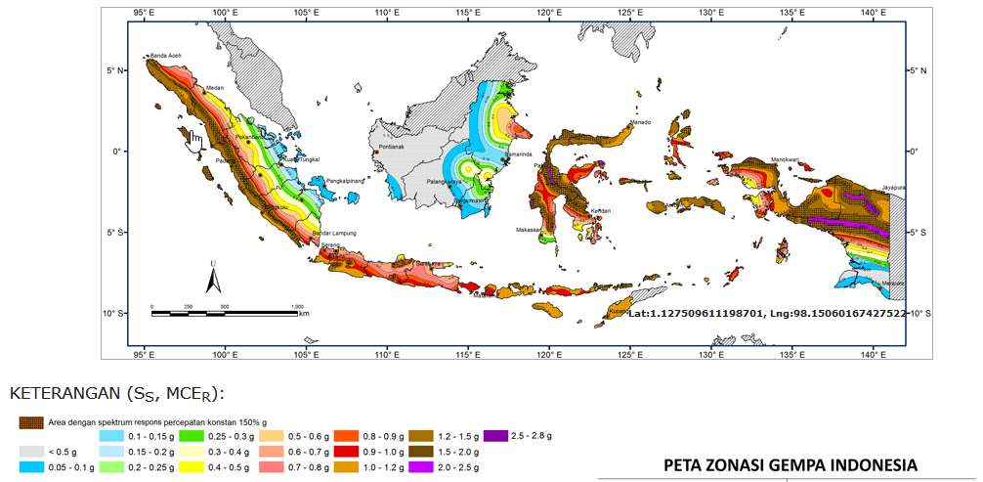
Gambar 4.11 Parameter percepatan respons spektral MCER yang dipetakan pada periode singkat

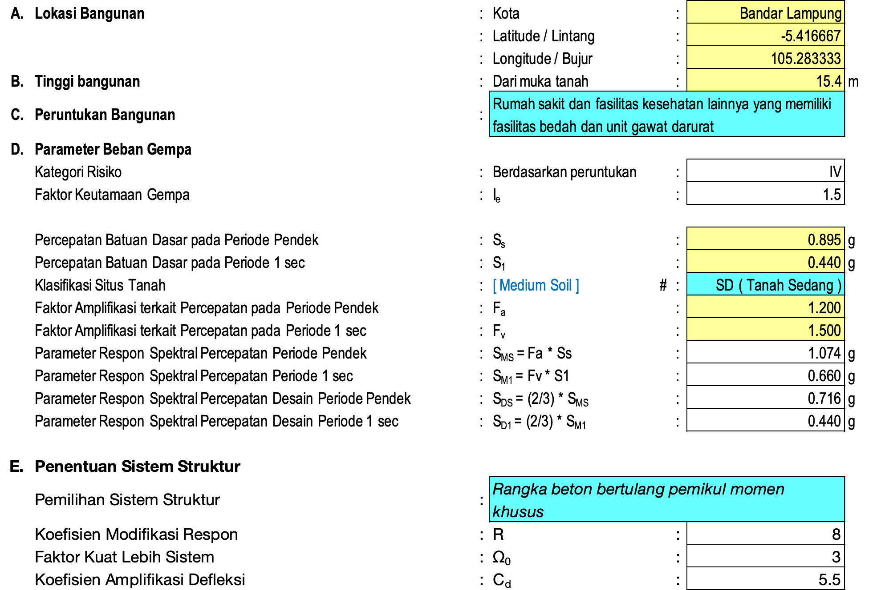
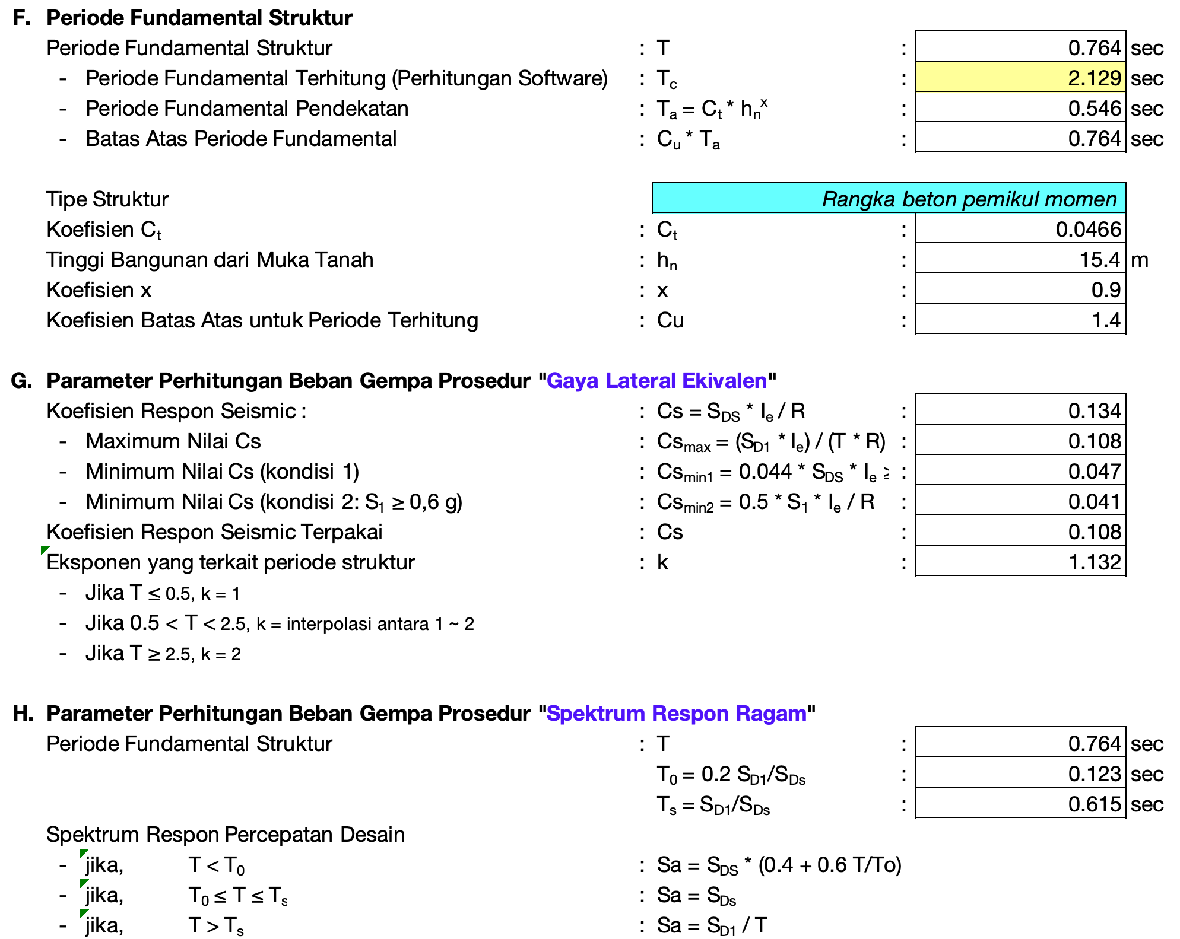
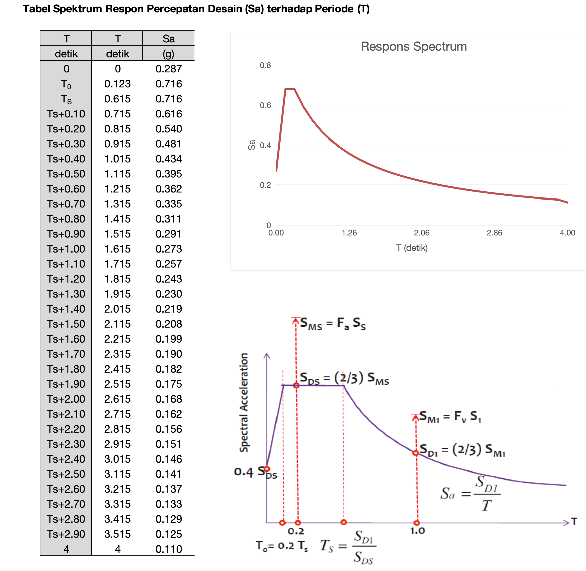
- Beban Angin
Peraturan beban angin mengacu pada SNI 1727:2020 sebagai berikut:
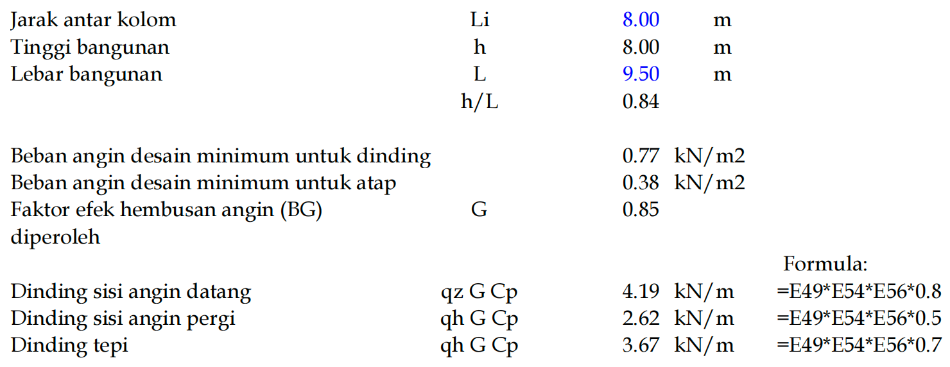
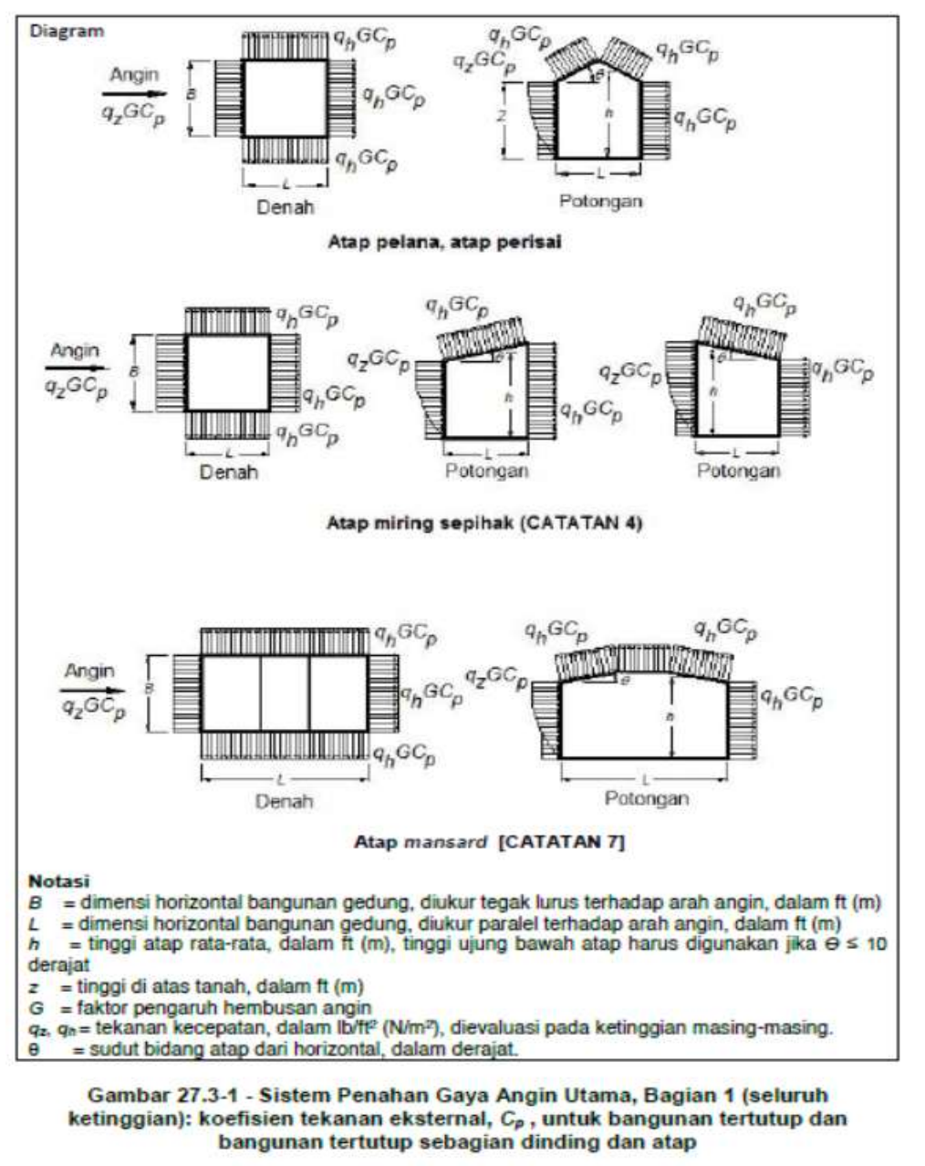

Kombinasi Beban LRFD

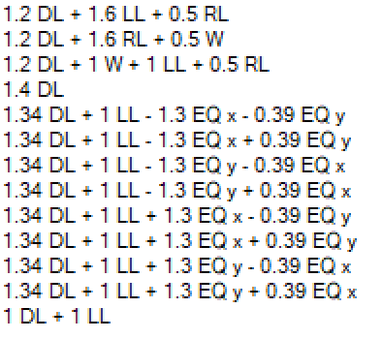
Keterangan :
DL = Beban Mati (Berat Sendiri + Beban Mati Tambahan)
LL = Beban Hidup
RL = Beban Hidup Atap (Maintanance)
W = Beban Angin
EQ x = Beban Gempa arah X
EQ y = Beban Gempa arah Y

HASIL ANALISIS STRUKTUR MUTU K-200
Struktur gedung Rumah Sakit Cokrodipo dimodelkan menggunakan K-200 untuk melihat kondisi paling kritisnya. Berikut pengecekan yang dilakukan untuk memverifikasi bangunan yang sesuai SNI.

Cek Keamanan Struktur Kolom
Struktur kolom Gedung Rumah Sakit Cokrodipo dapat diketahui melalui aplikasi ETABS v17 yang sesuai kriteria keamanan SNI. Hasil running program ETABS v17 menunjukkan tingkat rasio kekuatan struktur kolom dalam rentang 0 hingga 1. Struktur kolom bangunan yang kuat sejatinya harus di bawah rasio 1.

Tabel 4.3 Hasil Rasio PMM Struktur Kolom K-200 Gedung RS Cokrodipo
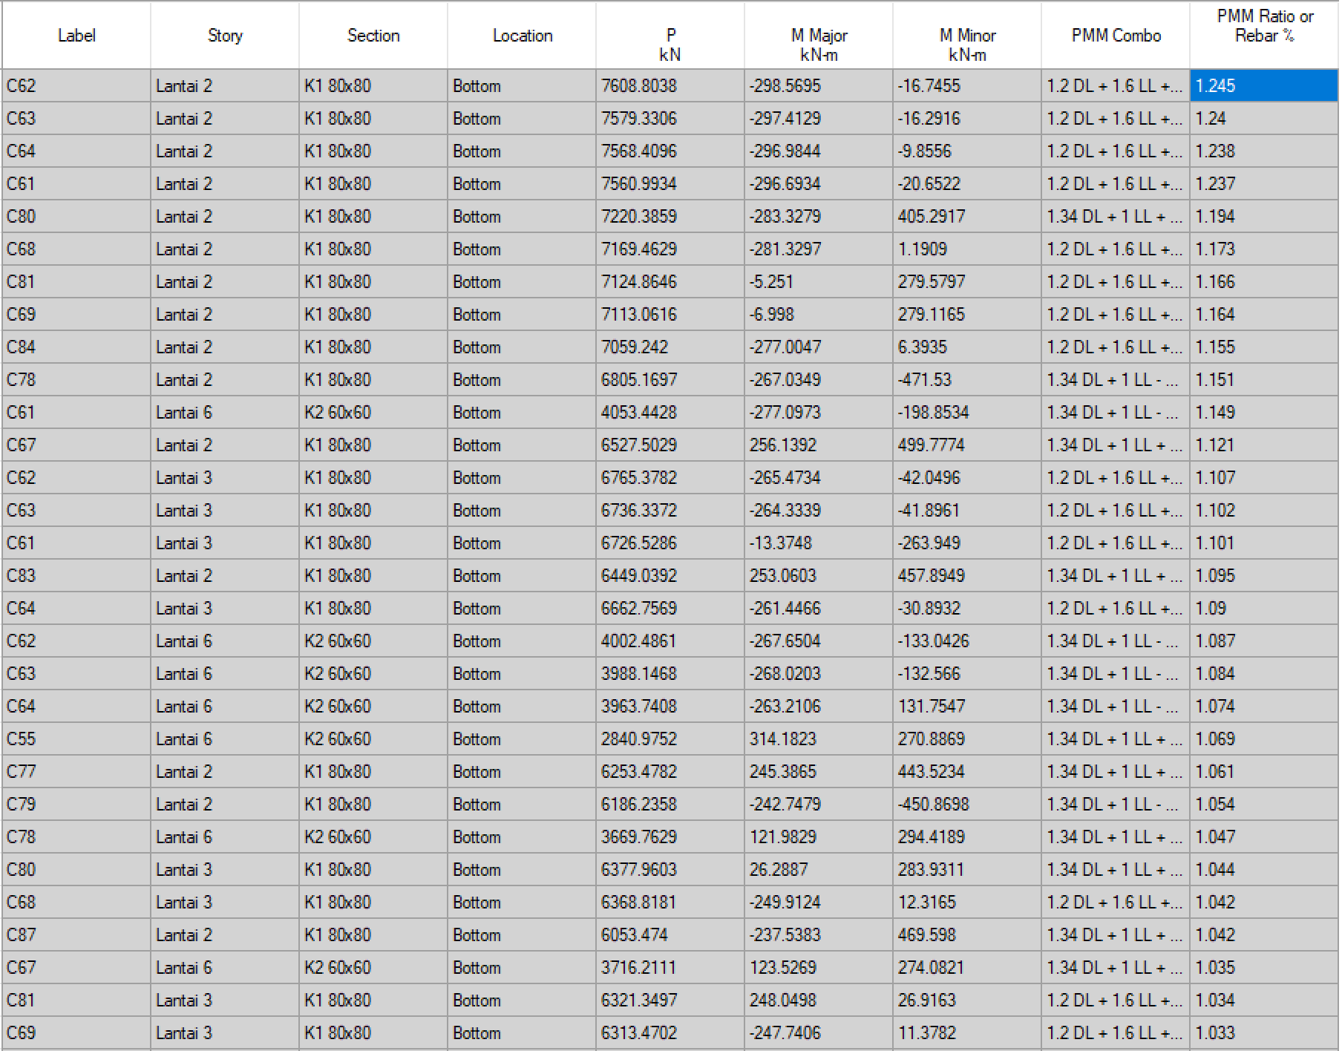
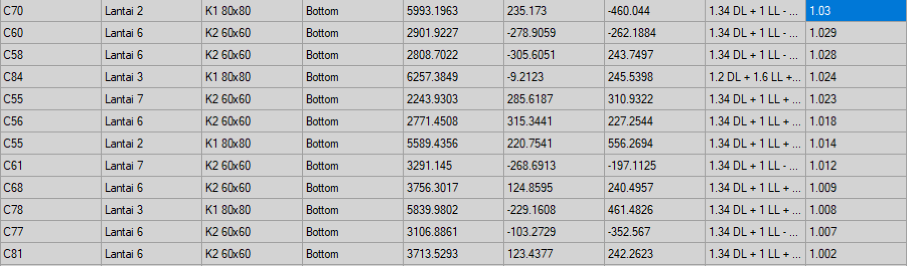

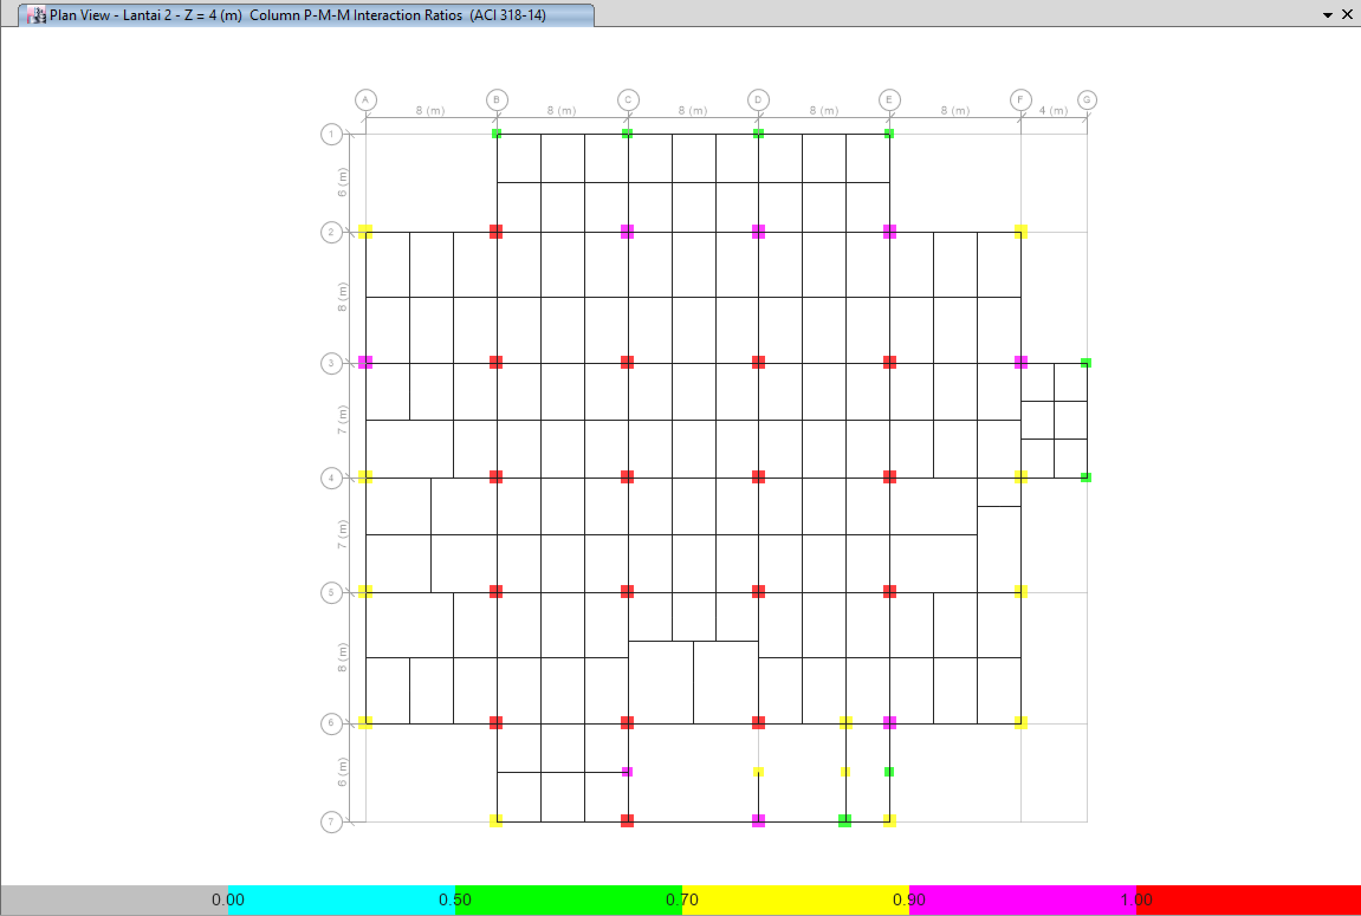
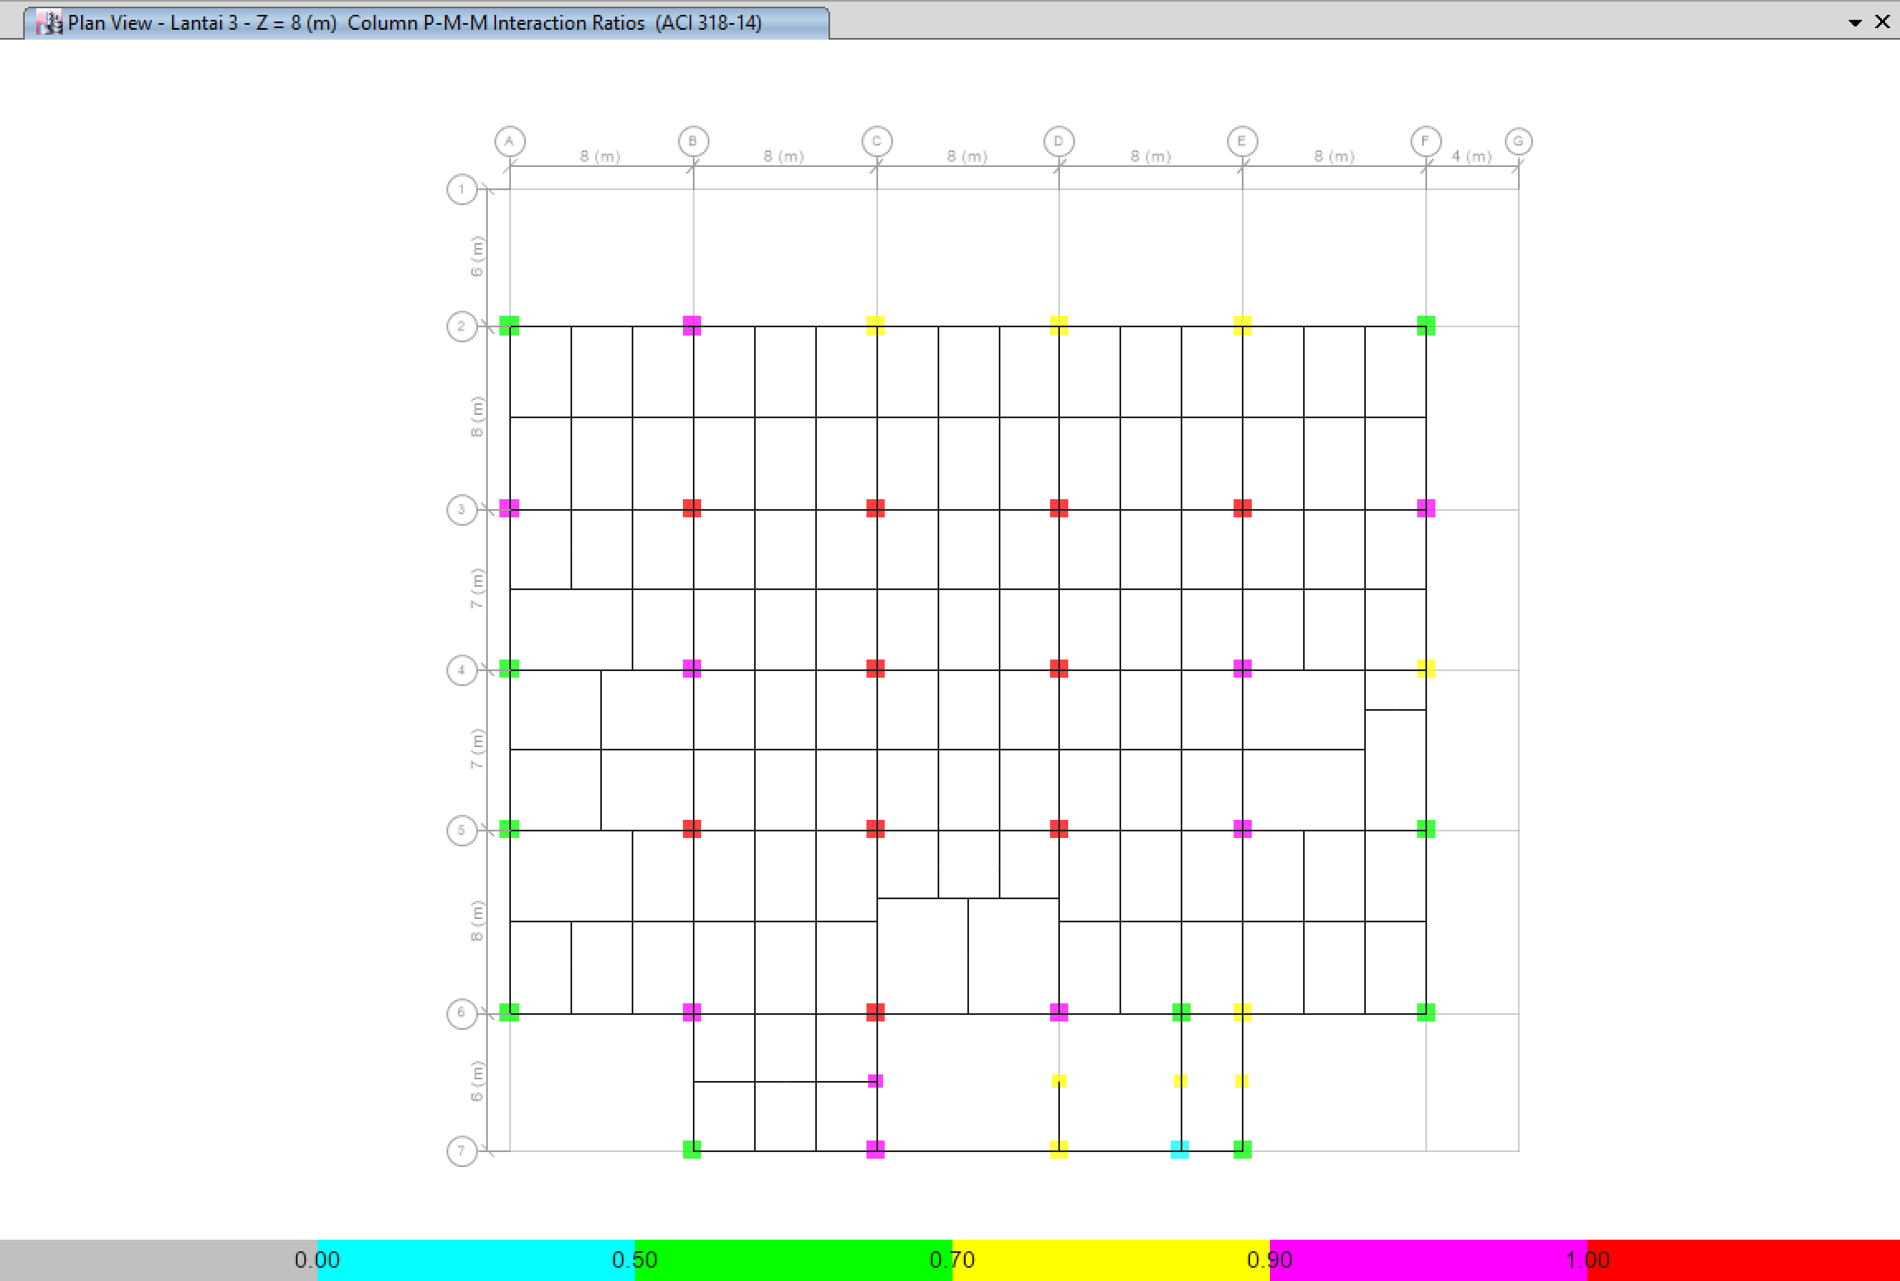
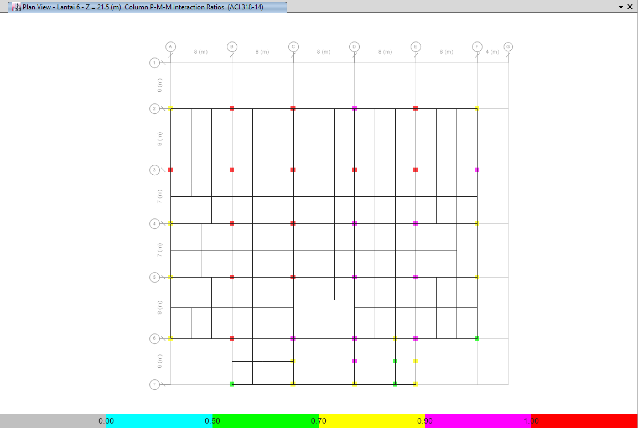
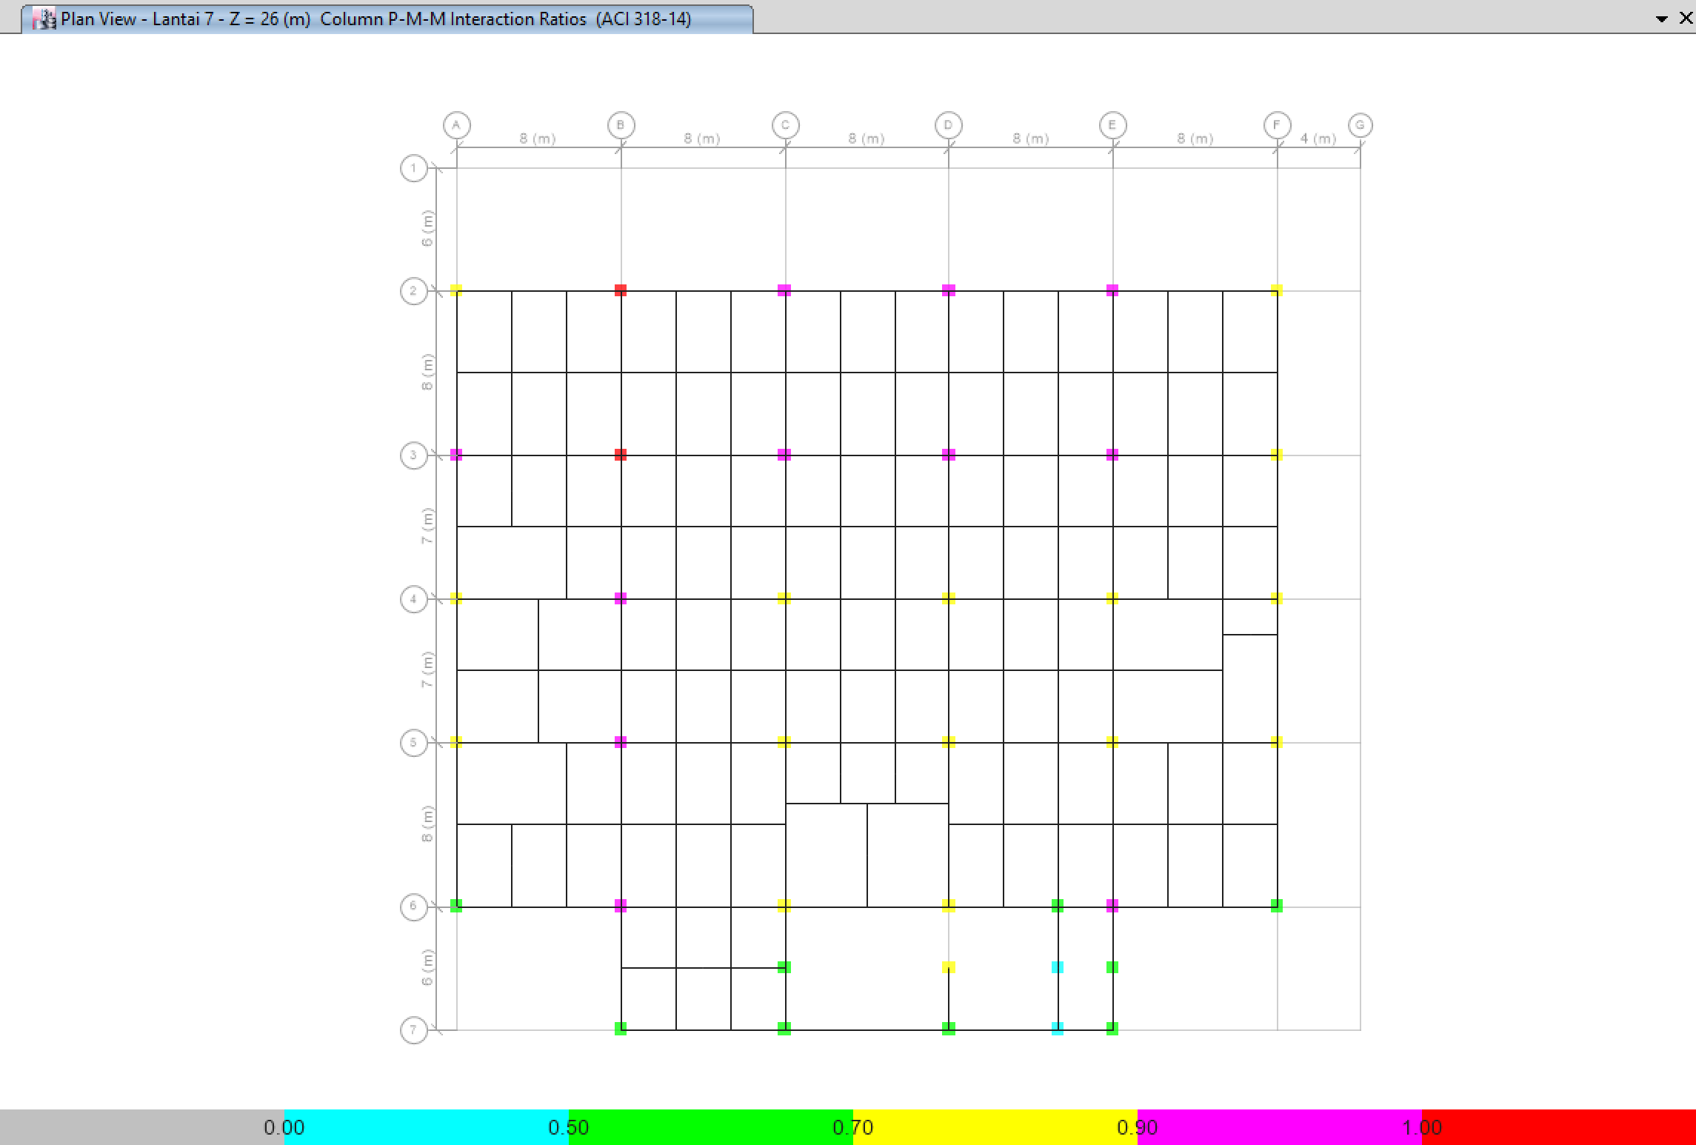
Gambar 4.12 Hasil Analisis Struktur Kolom Mutu K-200 Gedung Rumah Sakit Cokrodipo pada ETABS v17
Berdasarkan Tabel 4.3 dan Gambar 4.12, diketahui bahwa terdapat 42kolom struktur tersebar dari lantai 1 hingga lantai 6 yang mengalami kegagalan struktur akibat beban-beban yang bekerja. Hal ini menjadikan mutu beton tidak bisa menggunakan K-200 karena banyaknya kegagalan struktur kolom yang terjadi dalam pemodelan.

Cek Keamanan Struktur Balok
Pengecekan struktur balok mutu beton K-200 diketahui dari hasil ETABS v17 dengan tabel berikut:
Tabel 4.4 Hasil Tulangan Minimal ETABS Struktur Balok B1 40x60 K-200 Gedung RS Cokrodipo
Tabel 4.5 Hasil Tulangan Minimal ETABS Struktur Balok B2 20x30 K-200 Gedung RS Cokrodipo

Tabel 4.6 Tulangan Minimal Struktur Balok K-200 Gedung RS Cokrodipo
Dimensi | Lokasi | Kombinasi Pembebanan | Gaya pada Balok (Momen/Gaya) | Luas tulangan minimal dari ETABS | Luas tulangan rencana | Cek Kontrol  (5) < (6) = OK
(1) | (2) | (3) | (4) | (5) | (6) | (7)
40x60 | Atas Tumpuan  (B15 / Grid B2 - B3) | 1.34 DL + 1 LL + 1.3 EQ y + 0.39 EQ x | -553.2057 kNm | 2227 mm² | 2268.03 mm² | OK
 | Atas Lapangan  (B9 / Grid D7 - E7) | 1.34 DL + 1 LL - 1.3 EQ x + 0.39 EQ y | -270.6926 kNm | 1020 mm² | 1134.115 mm² | OK
 | Bawah Tumpuan  (B15 / Grid B2 - B3) | 1.34 DL + 1 LL - 1.3 EQ y - 0.39 EQ x | 272.6424 kNm | 1028 mm² | 1134.115mm² | OK
 | Bawah Lapangan  (B15 / Grid B2 - B3) | 1.2 DL + 1.6 LL + 0.5 RL | 405.3161 kNm | 1573 mm² | 1984,701mm² | OK
 | Samping Tumpuan  (B51 / Grid E4 - F4) | 1.34 DL + 1 LL + 1.3 EQ y - 0.39 EQ x | 85.4168 kNm | 1497 mm² | 2268.03 mm² | OK
 | Samping Lapangan  (B51 / Grid E4 - F4) | 1.34 DL + 1 LL + 1.3 EQ y - 0.39 EQ x | 85.4168 kNm | 1497 mm² | 2268.03 mm² | OK
 | Sengkang Tumpuan  (B26 / Grid E7 - E8) | 1.34 DL + 1 LL - 1.3 EQ y - 0.39 EQ x | 447.6703 kN | 2880.76 mm²/m | 8670.8 mm²/m | OK
 | Sengkang Lapangan  (B26 / Grid E7 - E8) | 1.34 DL + 1 LL - 1.3 EQ y - 0.39 EQ x | 460.1977 kN | 2961.37 mm²/m | 3853.67 mm²/m | OK
20x30 | Atas Tumpuan | 1.34 DL + 1 LL - 1.3 EQ y - 0.39 EQ x | -88.4958 kNm | 532 mm² | 1134.115 mm² | OK
 | Atas Lapangan | 1.34 DL + 1 LL - 1.3 EQ y + 0.39 EQ x | -50.5536 kNm | 338 mm² | 1134.115mm² | OK
 | Bawah Tumpuan | 1.34 DL + 1 LL - 1.3 EQ y - 0.39 EQ x | 89.8568 kNm | 532 mm² | 1134.115 mm² | OK
 | Bawah Lapangan | 1.2 DL + 1.6 LL + 0.5 RL | 116.5519 kNm | 605 mm² | 1134.115mm² | OK
 | Samping Tumpuan | 1.2 DL + 1.6 LL | 6.9801 kNm | 364 mm² | 1134.115mm² | OK
 | Samping Lapangan | 1.2 DL + 1.6 LL + 0.5 RL | 13.2687 kNm | 550 mm² | 1134.115mm² | OK
 | Sengkang Tumpuan | 1.34 DL + 1 LL - 1.3 EQ y - 0.39 EQ x | 114.9333 kN | 1013.52 mm²/m | 8670.8 mm²/m | OK
 | Sengkang Lapangan | 1.34 DL + 1 LL - 1.3 EQ y - 0.39 EQ x | 109.2499 kN | 963.4 mm²/m | 3853.67 mm²/m | OK

Berdasarkan
Tabel 4.6, diketahui bahwa struktur balok memenuhi persyaratan tulangan minimum sesuai SNI 2847:2019. Terdapat momen negatif di lapangan dan momen positif di tumpuan dikarenakan beban gempa yang menyebabkan balok melendut ke arah atas.

Cek Keamanan Struktur Pelat
Pengecekan struktur pelat mutu beton K-200 diketahui dari hasil ETABS v17 dengan hasil berikut:
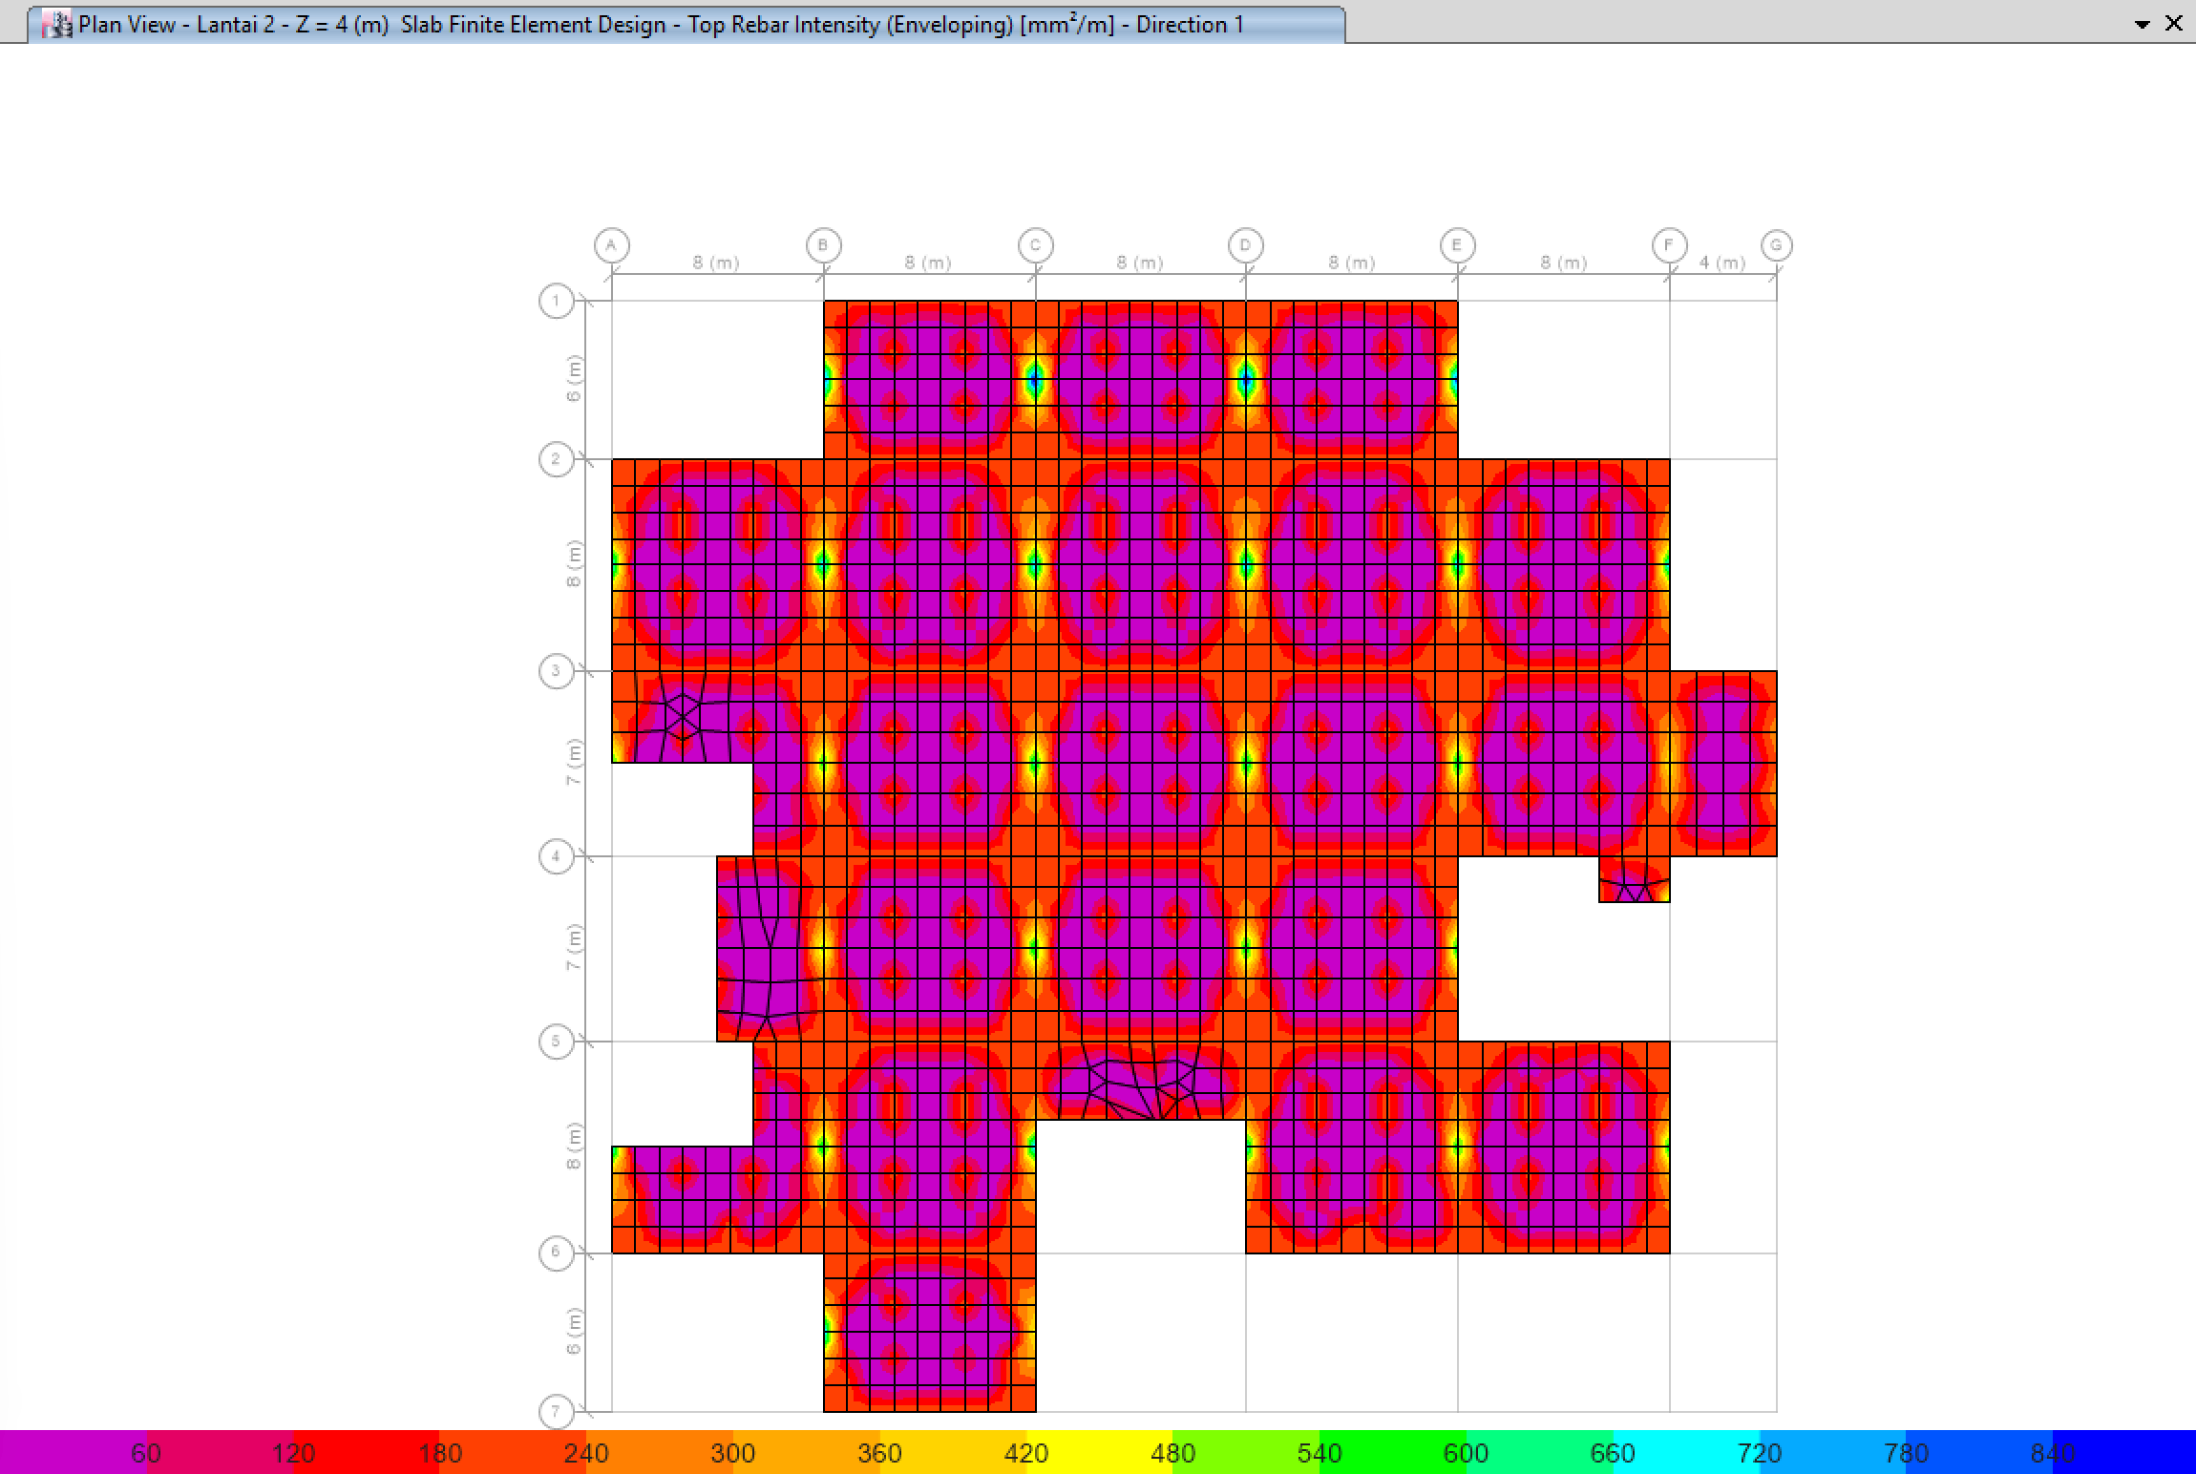
Gambar 4.13 Hasil Analisis Struktur Pelat Tulangan Atas Sumbu Y Mutu K-200 Gedung Rumah Sakit Cokrodipo pada ETABS v17
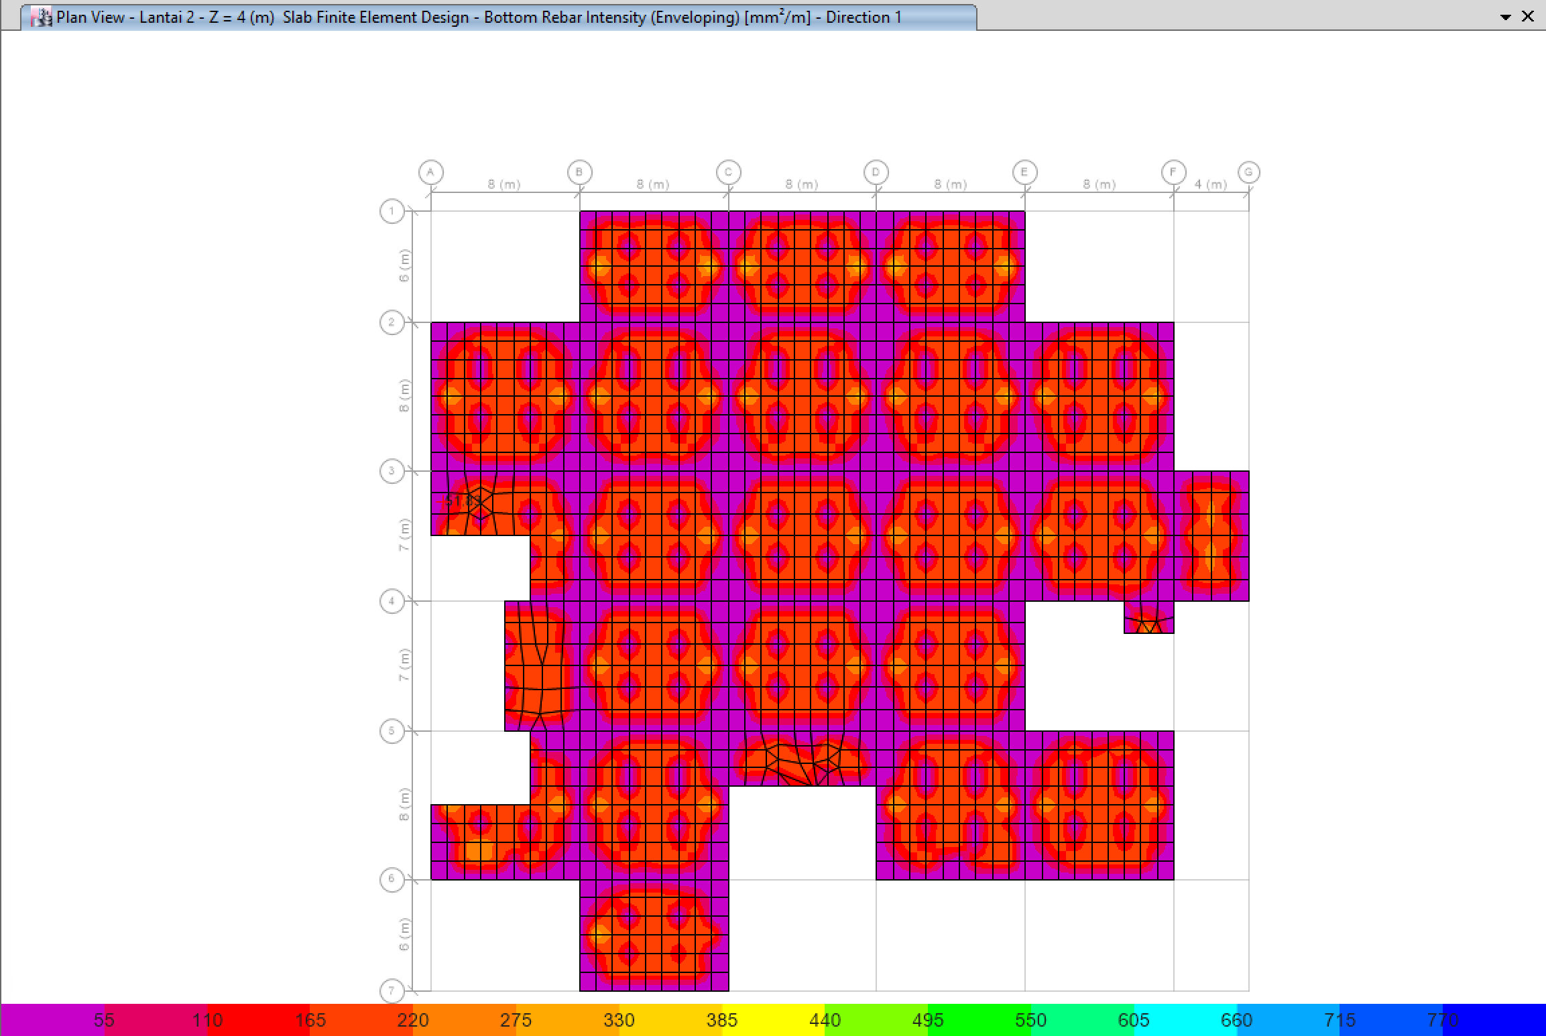
Gambar 4.14 Hasil Analisis Struktur Pelat Tulangan Bawah Sumbu Y Mutu K-200 Gedung Rumah Sakit Cokrodipo pada ETABS v17
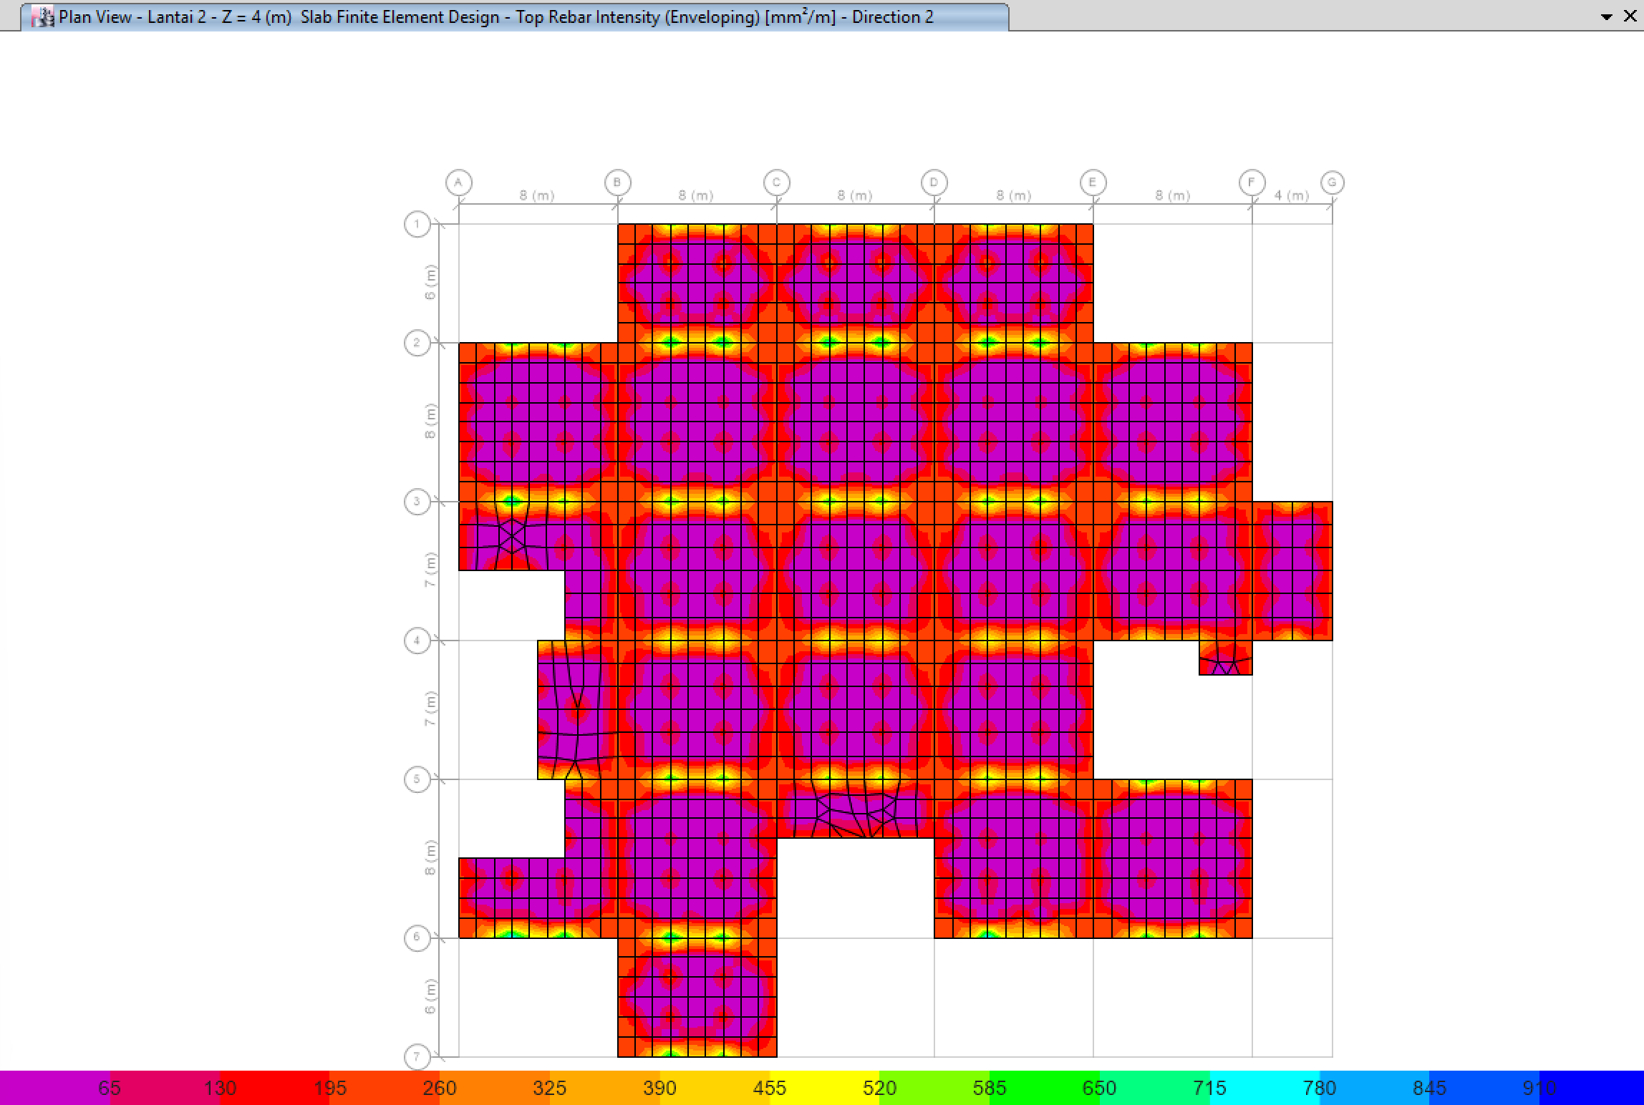
Gambar 4.15 Hasil Analisis Struktur Pelat Tulangan Atas Sumbu X Mutu K-200 Gedung Rumah Sakit Cokrodipo pada ETABS v17
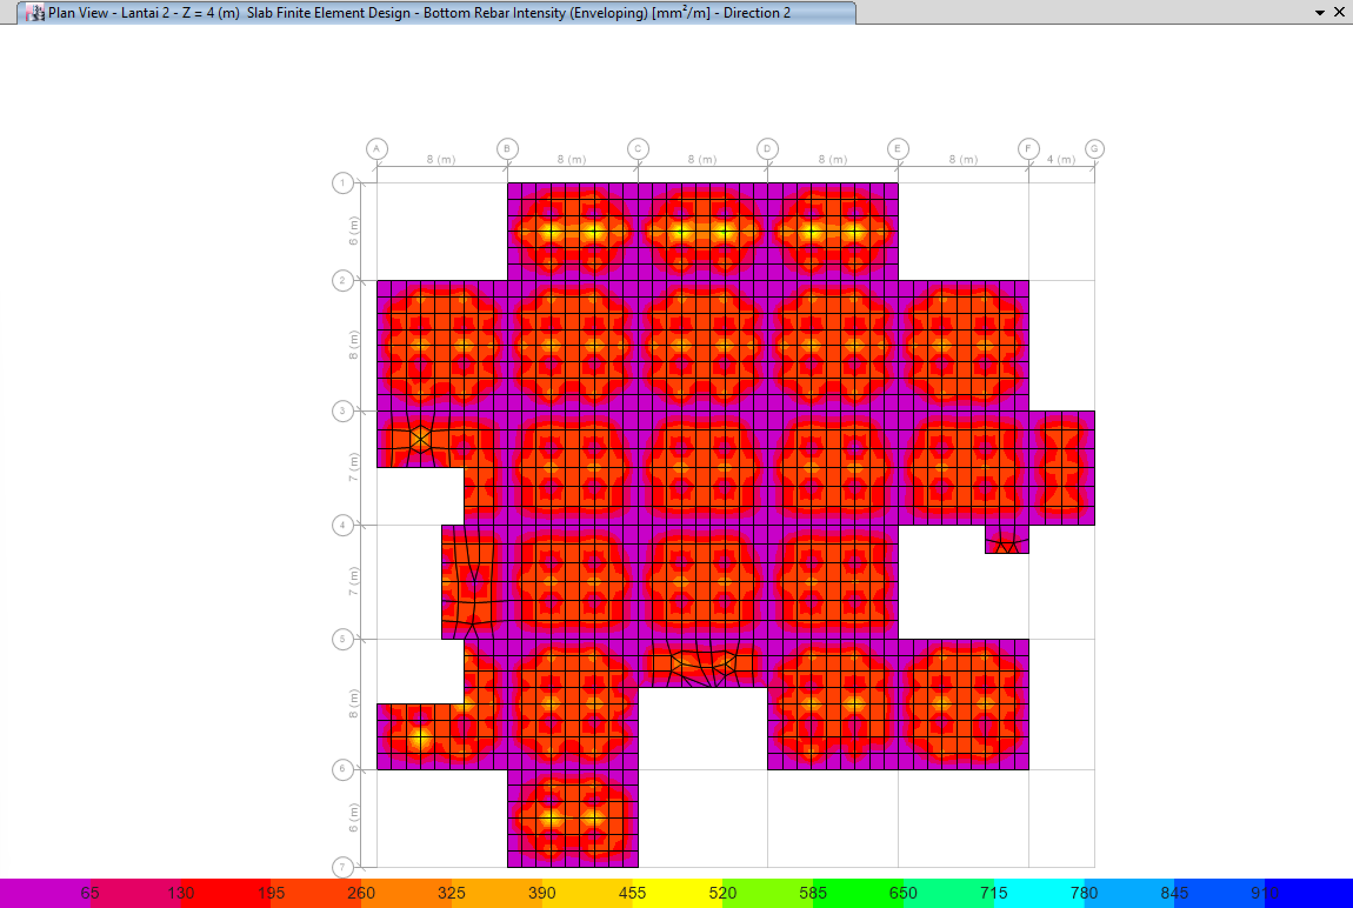
Gambar 4.16 Hasil Analisis Struktur Pelat Tulangan Bawah Sumbu X Mutu K-200 Gedung Rumah Sakit Cokrodipo pada ETABS v17
Tabel 4.7 Tulangan Minimal Struktur Pelat Lantai K-200 Gedung RS Cokrodipo
Dimensi | Lokasi | Luas tulangan minimal dari ETABS (mm²/m) | Luas tulangan rencana (mm²/m) | Cek Kontrol  (3) < (4) = OK
(1) | (2) | (3) | (4) | (5)
Tebal 12 cm | Atas Sumbu X | 450 | 523.6 | OK
 | Atas Sumbu Y | 495 | 523.6 | OK
 | Bawah Sumbu X | 300 | 523.6 | OK
 | Bawah Sumbu Y | 478 | 523.6 | OK

Berdasarkan Tabel 4.7, diketahui bahwa struktur pelat pada gedung tergolong aman dan tidak perlu ada perubahan desain pada mutu beton K-200. Selain itu, dilakukan kontrol terhadap struktur penulangan ramp sebagai berikut.
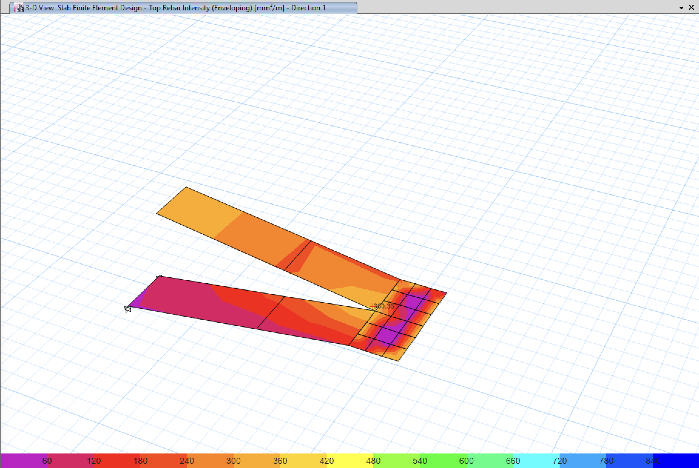
Gambar 4.17 Hasil Analisis Struktur Pelat Ramp Tulangan Atas Sumbu Y Mutu K-200 Gedung Rumah Sakit Cokrodipo pada ETABS v17
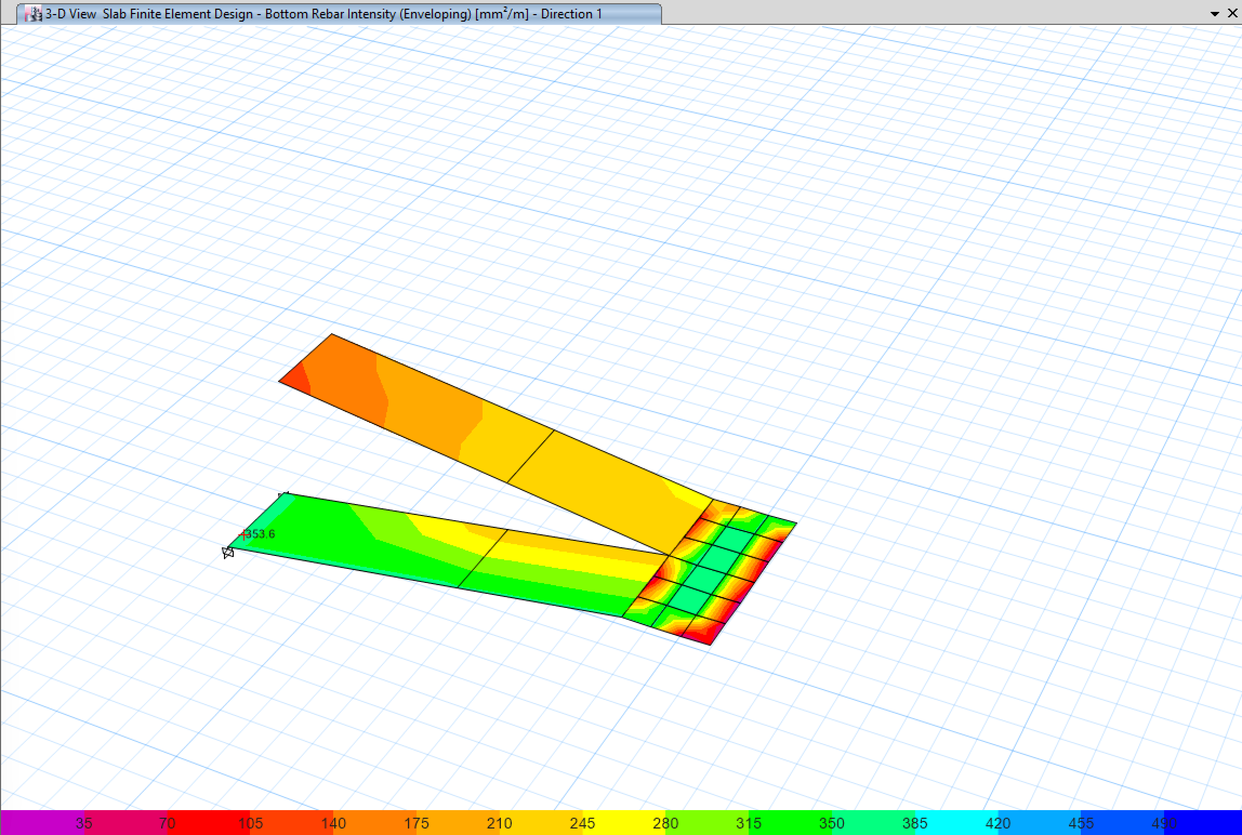
Gambar 4.18 Hasil Analisis Struktur Pelat Ramp Tulangan Bawah Sumbu Y Mutu K-200 Gedung Rumah Sakit Cokrodipo pada ETABS v17
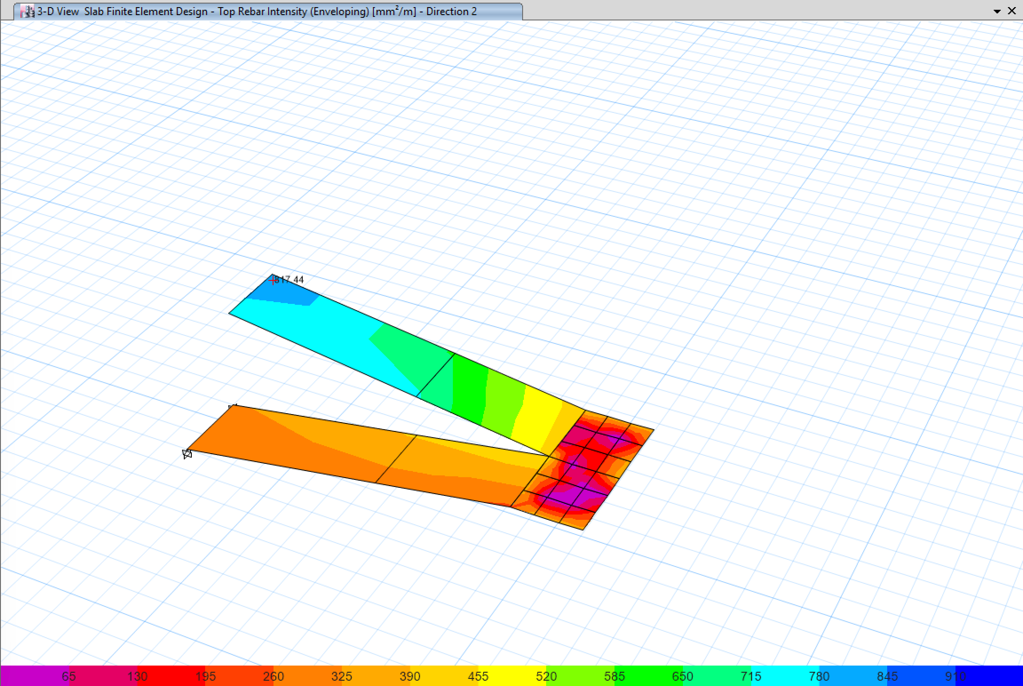
Gambar 4.19 Hasil Analisis Struktur Pelat Ramp Tulangan Atas Sumbu X Mutu K-200 Gedung Rumah Sakit Cokrodipo pada ETABS v17
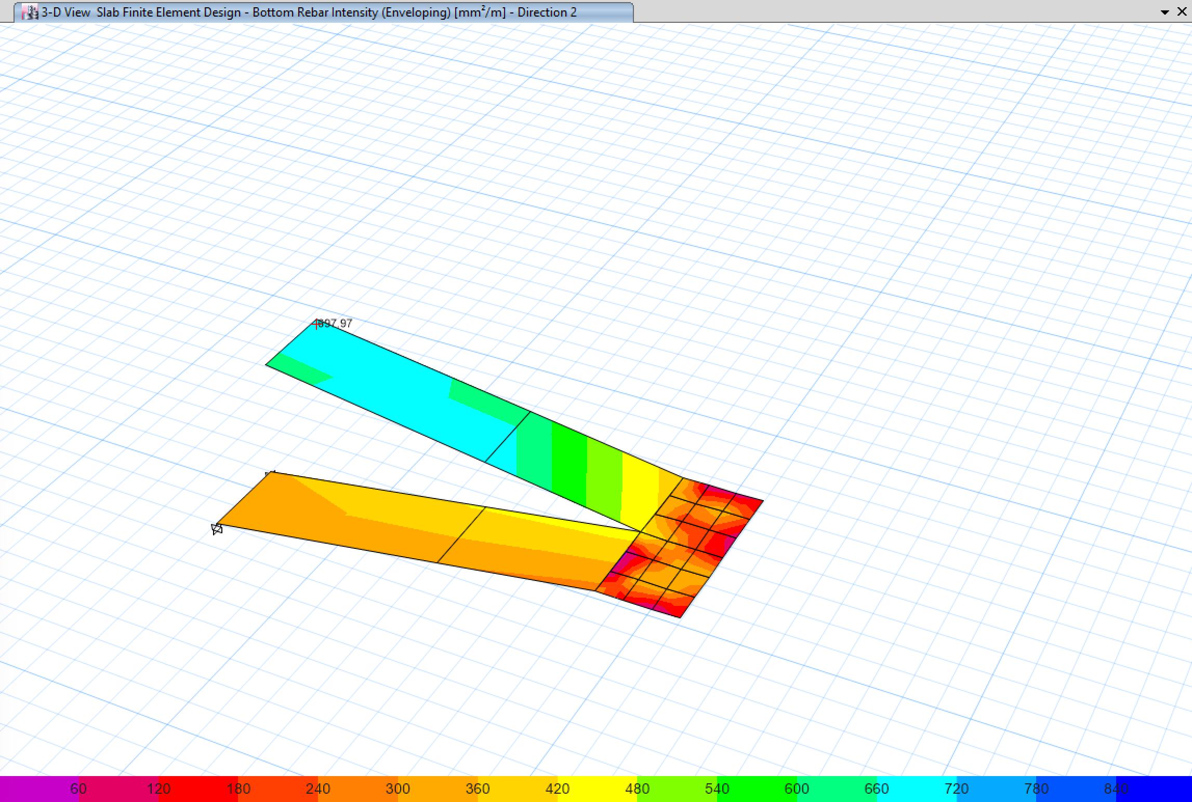
Gambar 4.20 Hasil Analisis Struktur Pelat Ramp Tulangan Bawah Sumbu X Mutu K-200 Gedung Rumah Sakit Cokrodipo pada ETABS v17

Tabel 4.8 Tulangan Minimal Struktur Pelat Ramp K-200 Gedung RS Cokrodipo
Dimensi | Lokasi | Luas tulangan minimal dari ETABS (mm²/m) | Luas tulangan rencana (mm²/m) | Cek Kontrol  (3) < (4) = OK
(1) | (2) | (3) | (4) | (5)
Tebal 20 cm | Atas Sumbu X | 817.4 | 2010,62 | OK
 | Atas Sumbu Y | 360.36 | 392.7 | OK
 | Bawah Sumbu X | 697.97 | 2010,62 | OK
 | Bawah Sumbu Y | 353.6 | 392.7 | OK

Berdasarkan tabel di atas, diketahui bahwa tulangan rencana pelat ramp sudah sesuai dengan tulangan minimal dari beban rencana.

Cek Periode Alami Bangunan
Periode alami bangunan harus lebih besar dari periode lokasi agar bangunan tidak bergerak secara resonansi dengan arah gempa. Jika bangunan bergerak demikian, simpangan yang terjadi akan menjadi jauh lebih besar dan berpotensi kolom struktur bisa patah. Berikut adalah pengecekan terhadap periode alami bangunan:
- Tipe Struktur = Rangka beton pemikul momen
- Koefisien (C_{t}) = 0.0466
- Tinggi bangunan dari muka tanah (h_{n}) = 15.4 m
- Koefisien (x) = 0.9
- Periode alami lokasi (T_{a}) = C_{t} * h_{n}^{x} = 0.546 detik
- Periode alami bangunan (T_{c}) = 2.312 detik
- Cek Kontrol => T_{a} < T_{c} => 0.546 < 2.312 (OK)
Diketahui bahwa periode alami bangunan jauh lebih besar daripada periode alami lokasi sehingga memenuhi kriteria persyaratan bangunan tahan gempa.

Cek Story Drift Bangunan
Selain periode alami bangunan, perlu juga melakukan kontrol terhadap simpangan antar lantai (story drift) untuk memastikan keamanan struktur bangunan saat terjadi gempa. Persyaratan yang diperlukan untuk melakukan pengecekan story drift adalah sebagai berikut:
Tabel 4.9 Simpangan Izin Antar Tingkat SNI 1726:2019
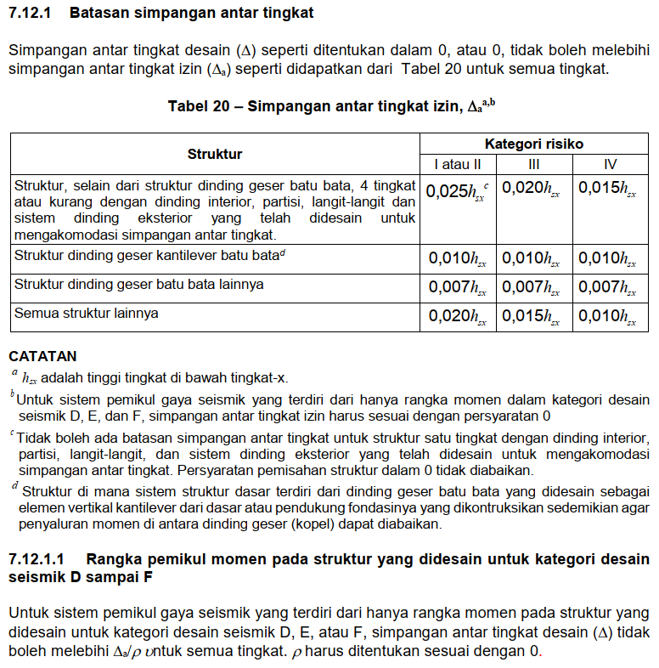

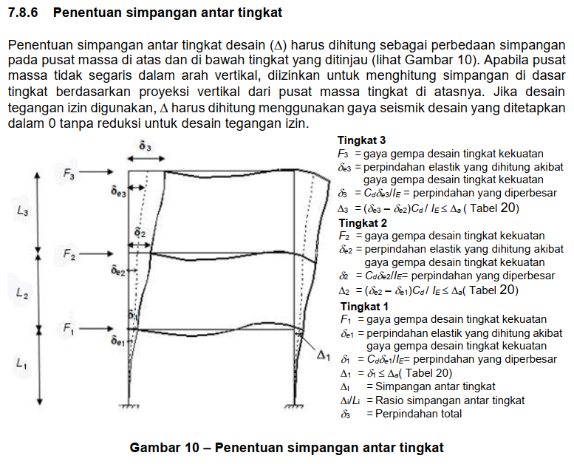
Gambar 4.21 Penentuan Simpangan Antar Tingkat
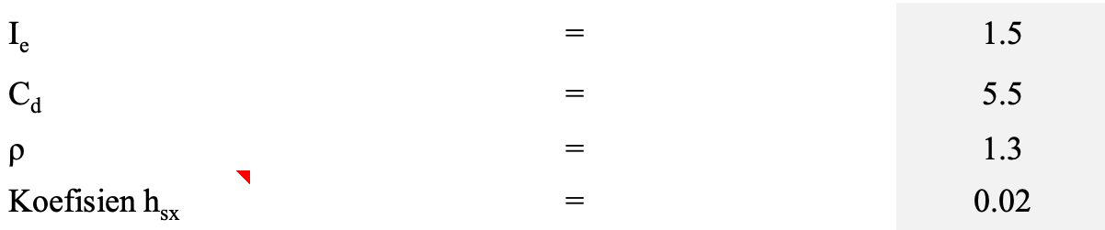
Tabel 4.10 Hasil Story Drift Arah Sumbu X ETABS Gedung RS Cokrodipo
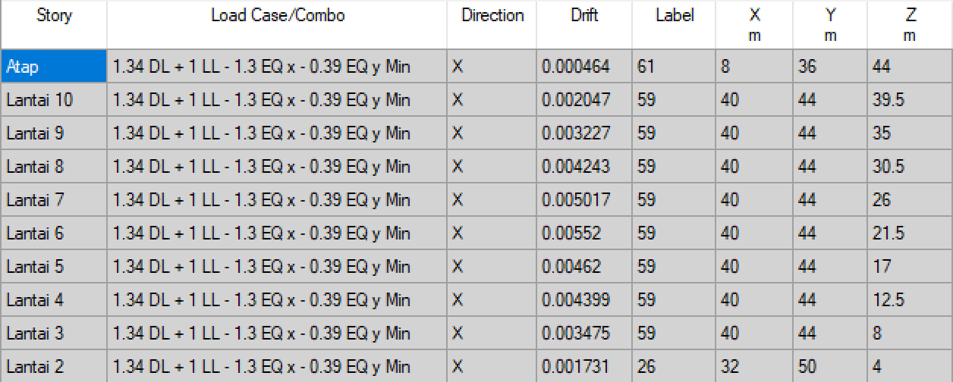
Tabel 4.11 Kontrol Story Drift Arah Sumbu X Gedung RS Cokrodipo
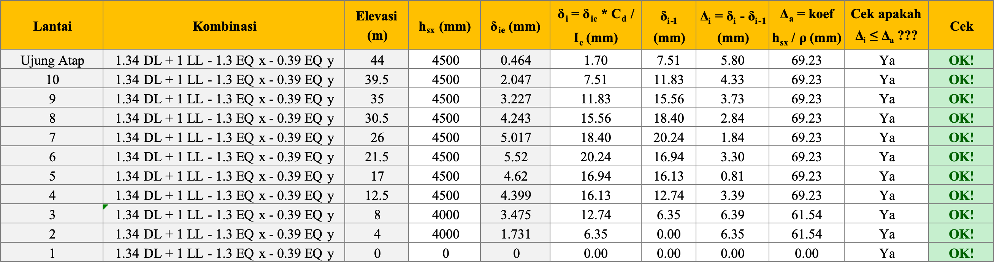
Tabel 4.12 Hasil Story Drift Arah Sumbu Y ETABS Gedung RS Cokrodipo
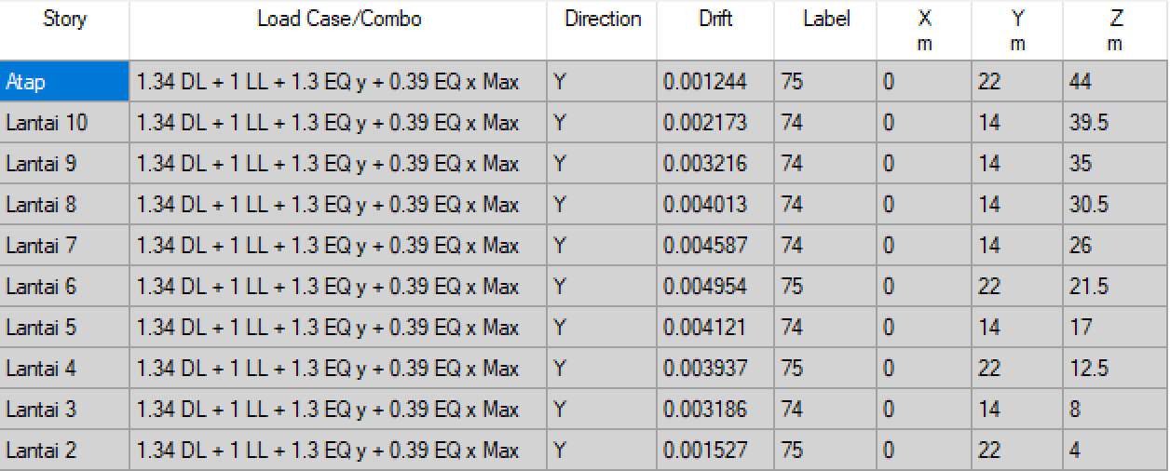
Tabel 4.13 Kontrol Story Drift Arah Sumbu Y Gedung RS Cokrodipo
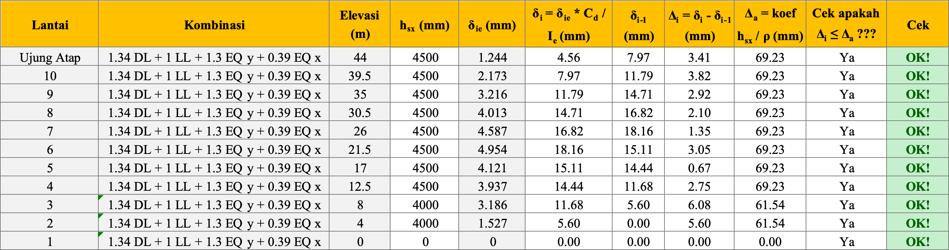
Berdasarkan tabel di atas, dapat dikatakan bangunan Rumah Sakit Cokrodipo memenuhi persyaratan sebagai bangunan tahan gempa berdasarkan parameter story drift.

HASIL ANALISIS STRUKTUR MUTU K-250
Terdapat beberapa kegagalan struktur ketika mutu beton yang digunakan adalah K-200. Maka, perlu dilakukan pengecekan jika seluruh struktur beton bertulang menggunakan K-250 sebagai mutunya.

Cek Keamanan Struktur Kolom
Struktur kolom Gedung Rumah Sakit Cokrodipo dapat diketahui melalui aplikasi ETABS v17 yang sesuai kriteria keamanan SNI. Hasil running program ETABS v17 menunjukkan tingkat rasio kekuatan struktur kolom dalam rentang 0 hingga 1. Kolom yang dicek utamanya yang mengalami kegagalan saat mutu beton K-200 sehingga tabel dan gambar menunjukkan kolom yang sama.
Tabel 4.14 Hasil Rasio PMM Struktur Kolom K-250 Gedung RS Cokrodipo
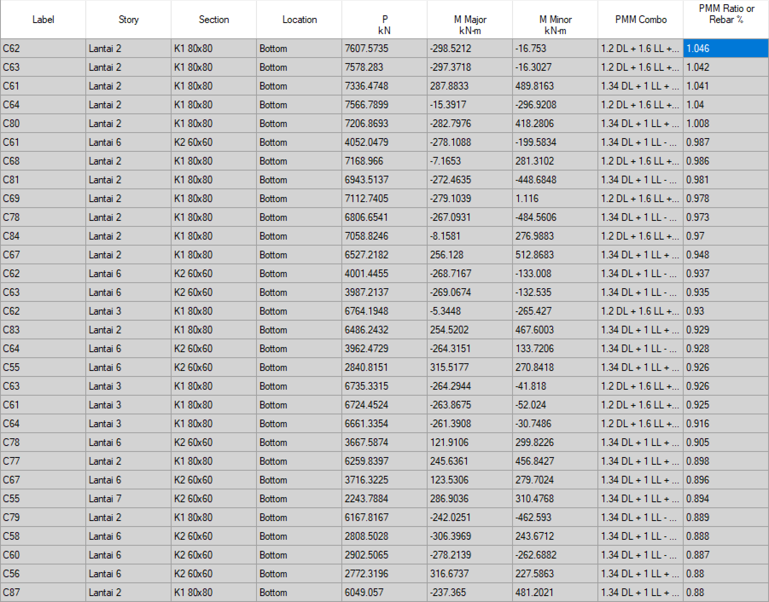
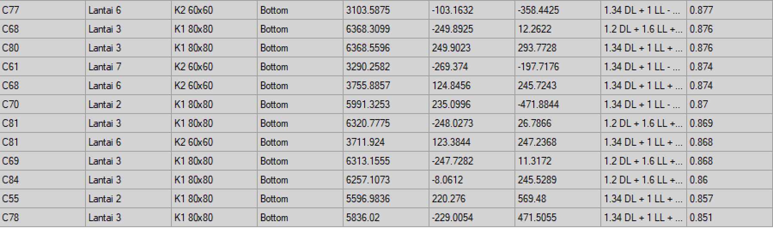

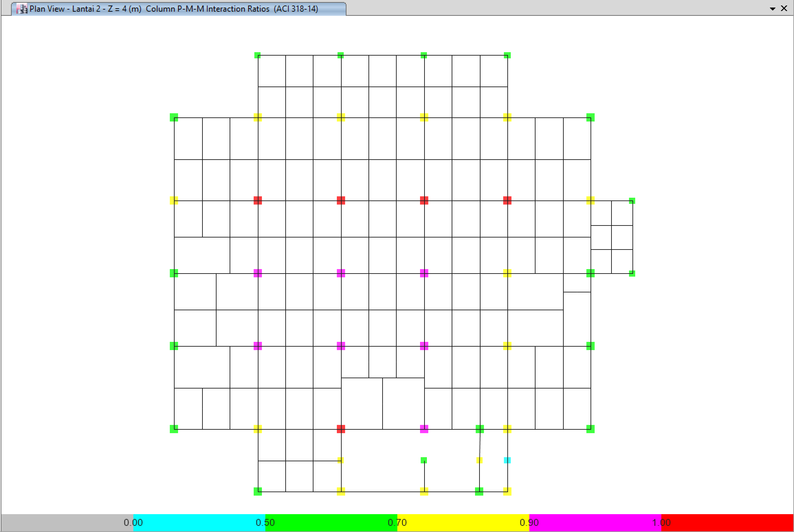
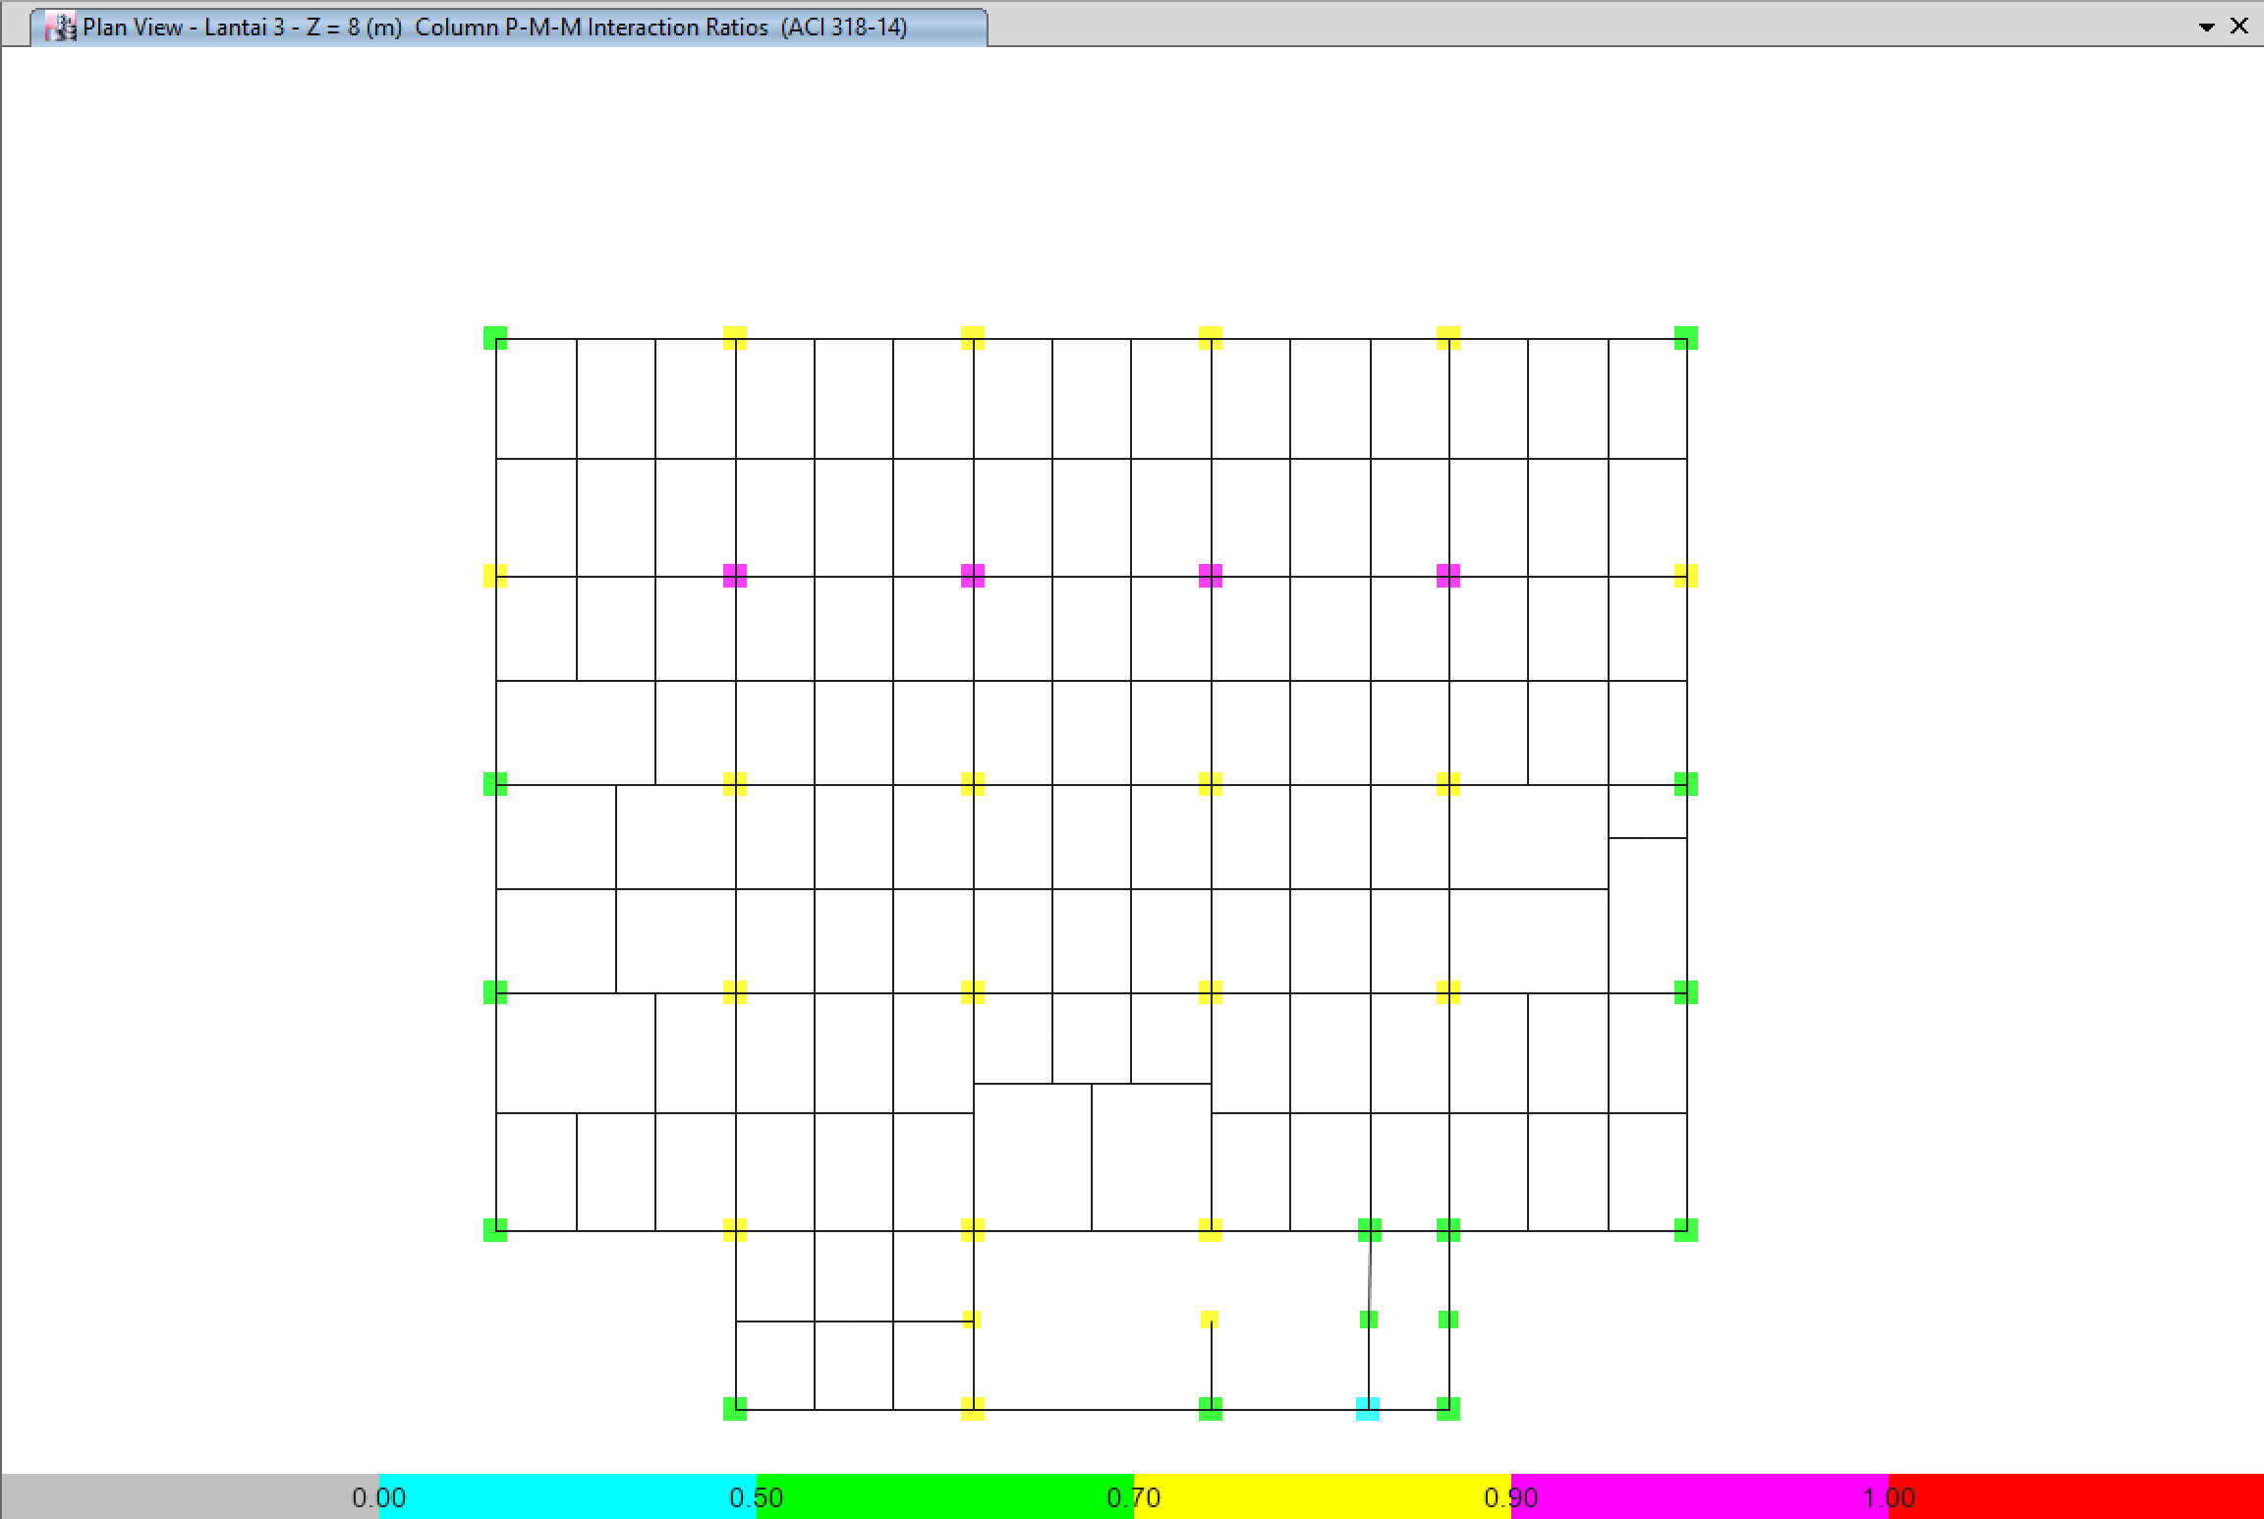
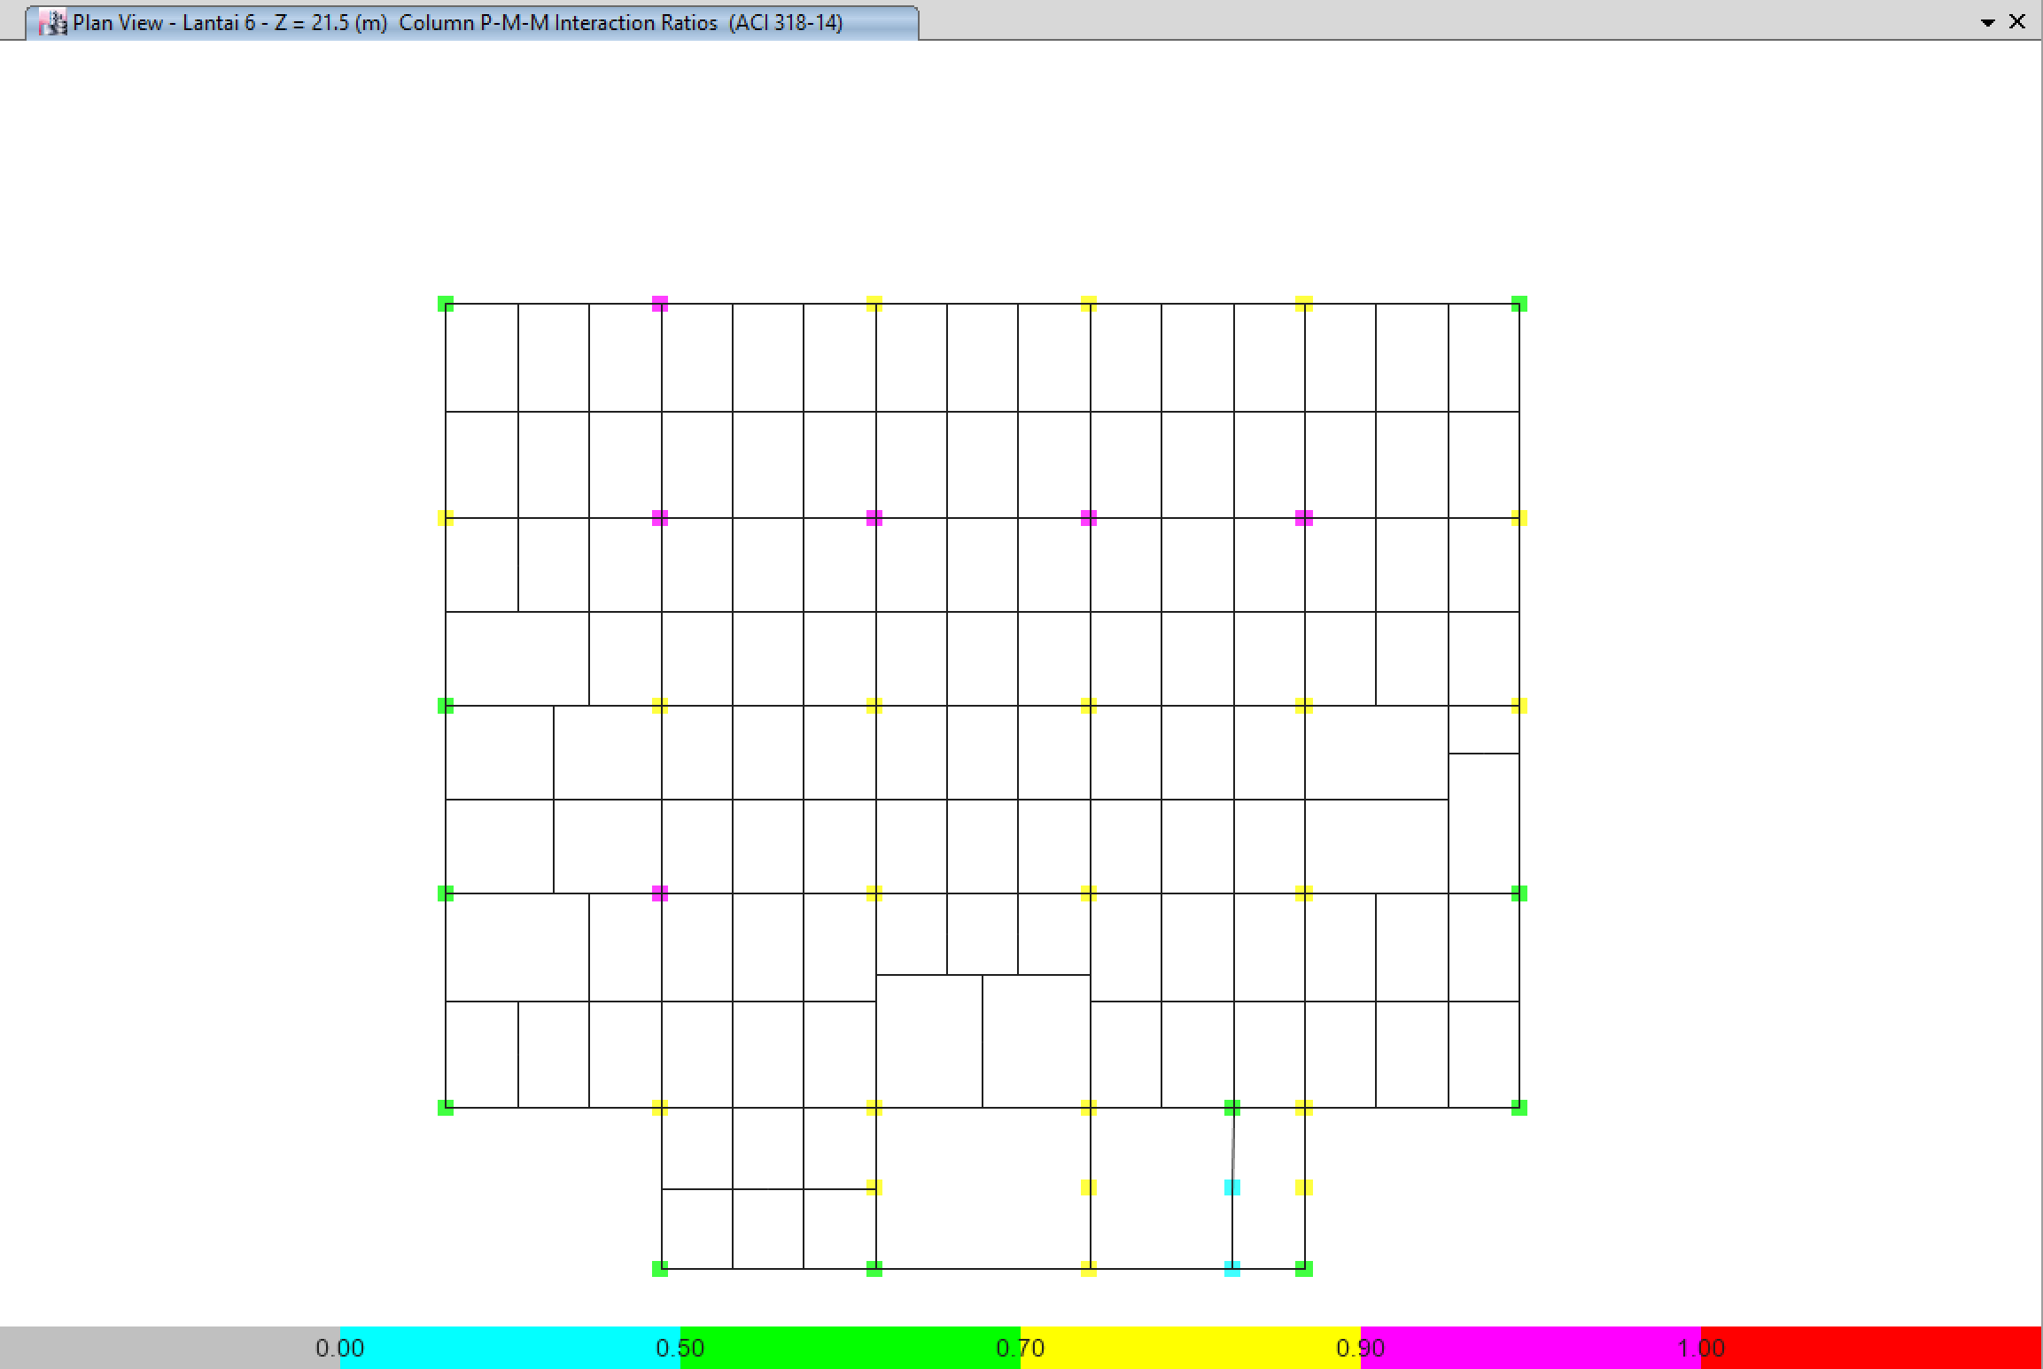
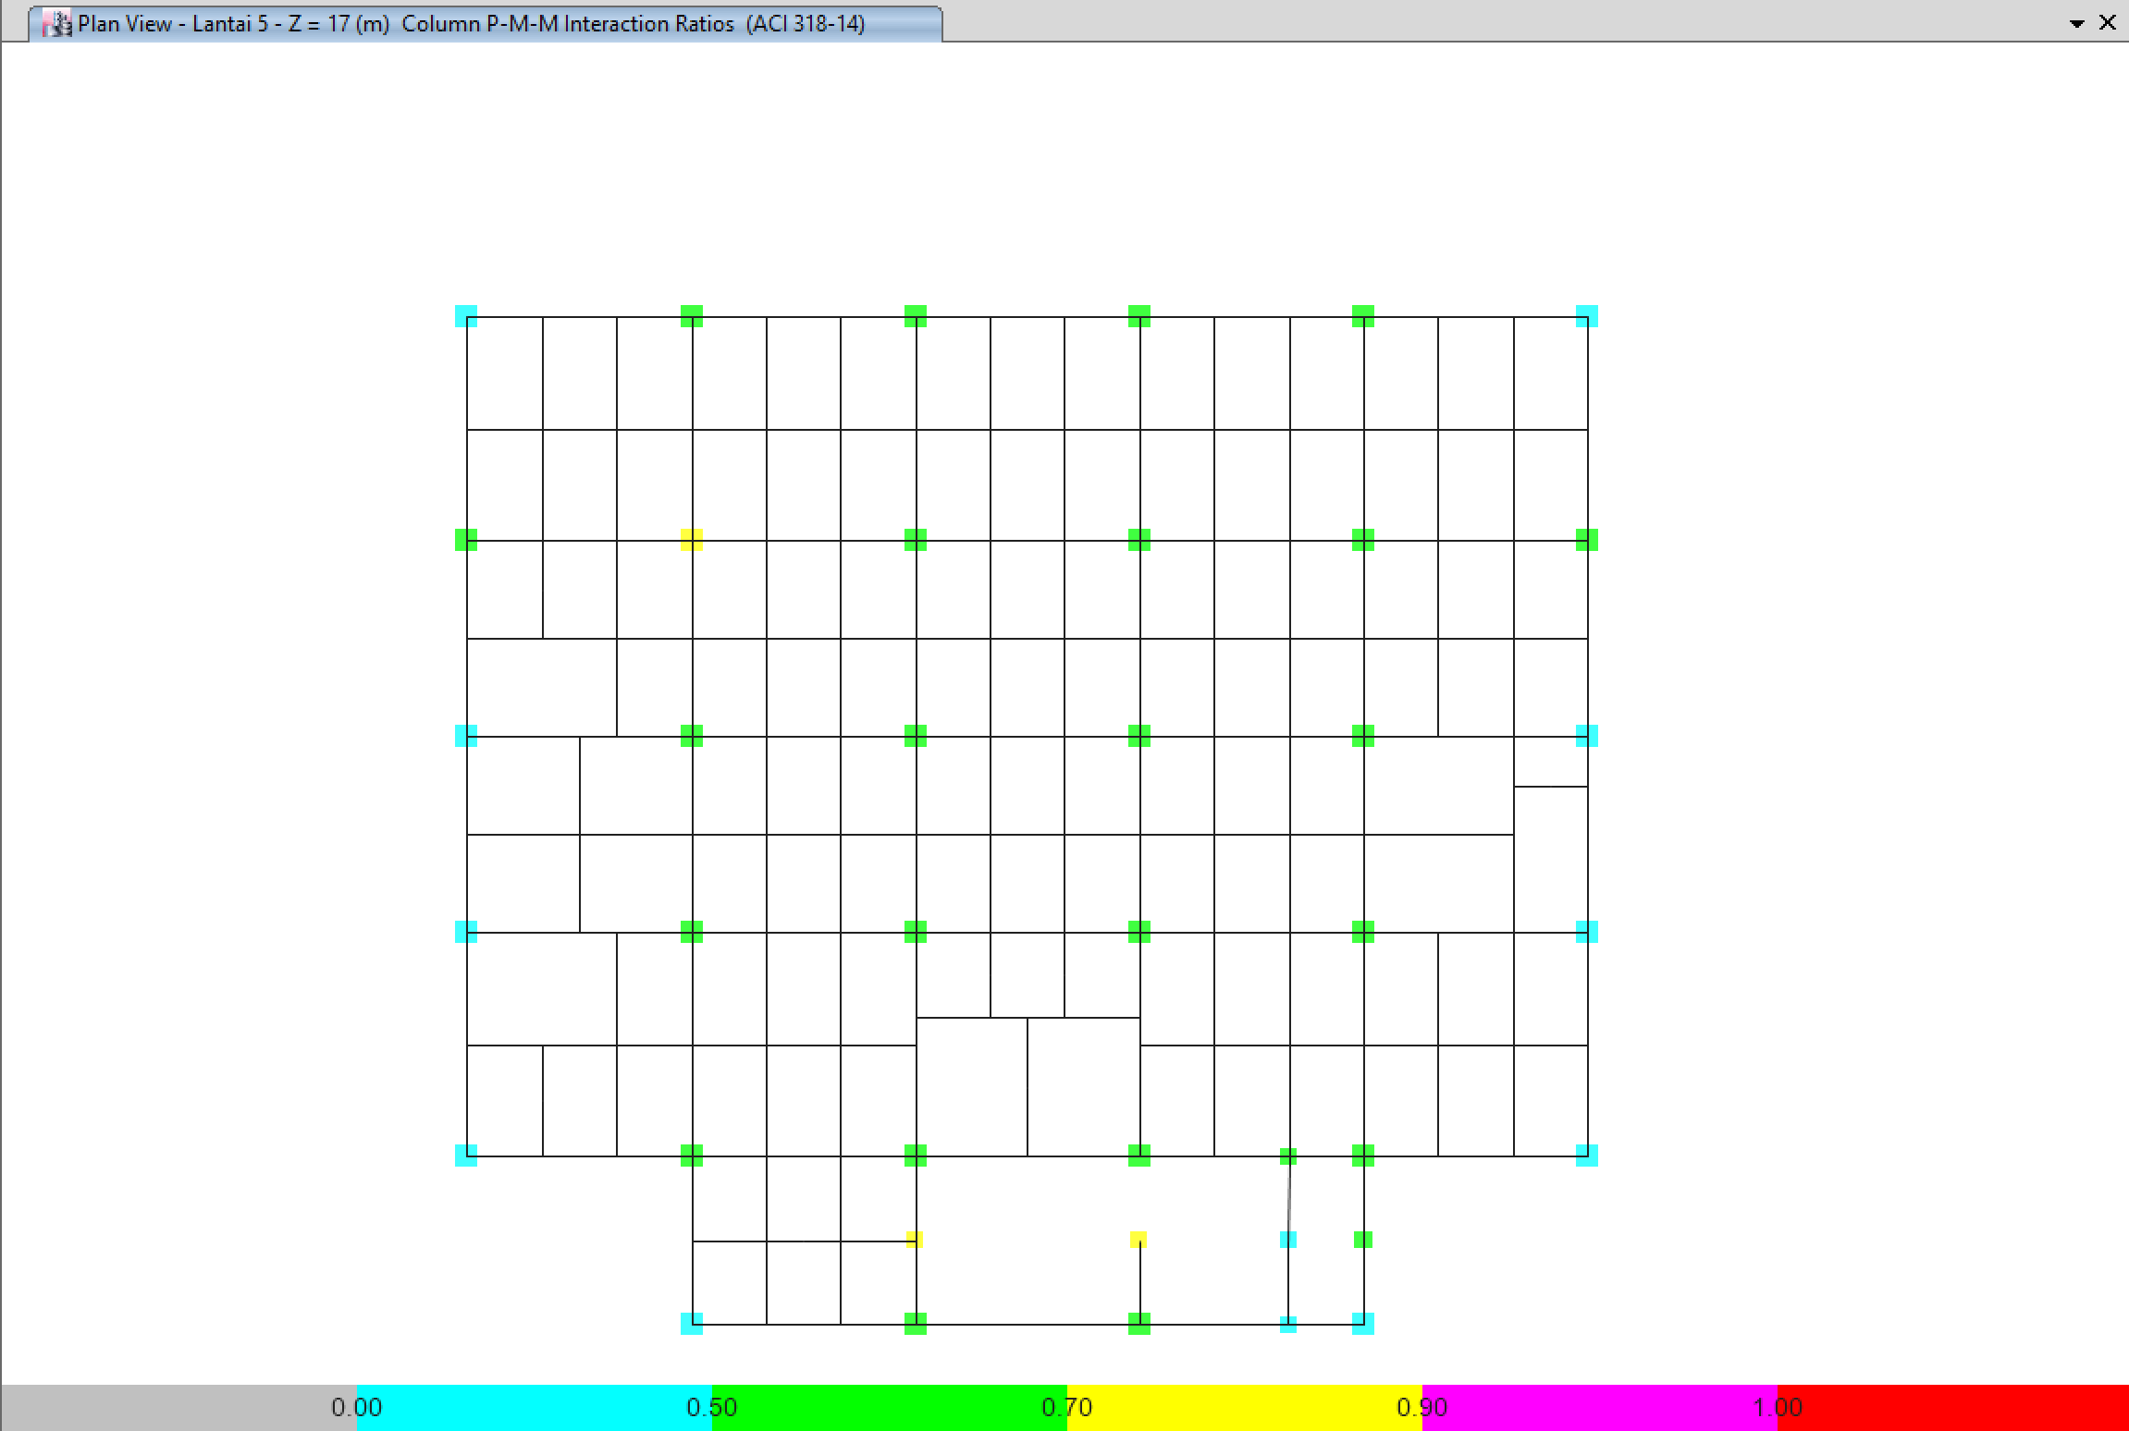
Gambar 4.22 Hasil Analisis Struktur Kolom Mutu K-250 Gedung Rumah Sakit Cokrodipo pada ETABS v17
Berdasarkan Tabel 4.14 dan Gambar 4.22, diketahui bahwa terdapat 6 kolom struktur di lantai 1 yang mengalami kegagalan struktur akibat beban-beban yang bekerja. Perlu adanya kenaikan mutu pada kolom di lantai dasar untuk meningkatkan kapasitasnya.

Cek Keamanan Struktur Balok
Pengecekan struktur balok mutu beton K-250 diketahui dari hasil ETABS v17 dengan tabel berikut:
Tabel 4.15 Hasil Tulangan Minimal ETABS Struktur Balok B1 40x80 K-250 Gedung RS Cokrodipo

Tabel 4.16 Hasil Tulangan Minimal ETABS Struktur Balok B2 30x60 K-250 Gedung RS Cokrodipo
Tabel 4.17 Tulangan Minimal Struktur Balok K-250 Gedung Rumah Sakit Cokrodipo
Dimensi | Lokasi | Kombinasi Pembebanan | Gaya pada Balok dari ETABS (Momen/Gaya) | Luas tulangan minimal dari ETABS | Luas tulangan rencana | Cek Kontrol  - < (6) = OK
(1) | (2) | (3) | (4) | (5) | (6) | (7)
40x80 | Atas Tumpuan  (B15 / Grid B2 - B3) | 1.34 DL + 1 LL + 1.3 EQ x + 0.39 EQ y | -555.1309 kNm | 2175 mm² | 2268.03 mm² | OK
 | Atas Lapangan  (B9 / Grid D7 - E7) | 1.34 DL + 1 LL - 1.3 EQ x + 0.39 EQ y | -280.3206 kNm | 1046 mm² | 1134.115 mm² | OK
 | Bawah Tumpuan  (B15 / Grid B2 - B3) | 1.34 DL + 1 LL + 1.3 EQ x + 0.39 EQ y | 277.5139 kNm | 1035 mm² | 1134.115mm² | OK
 | Bawah Lapangan  (B15 / Grid B2 - B3) | 1.34 DL + 1 LL + 1.3 EQ x + 0.39 EQ y | 405.3161 kNm | 1545 mm² | 1984,701mm² | OK
 | Samping Tumpuan  (B50 / Grid E5 - F5) | 1.34 DL + 1 LL + 1.3 EQ x + 0.39 EQ y | 84.5886 kNm | 1482 mm² | 2268.03 mm² | OK
 | Samping Lapangan  (B50 / Grid E5 - F5) | 1.34 DL + 1 LL + 1.3 EQ x + 0.39 EQ y | 84.5886 kNm | 1482 mm² | 2268.03 mm² | OK
 | Sengkang Tumpuan  (B26 / Grid E7 - E8) | 1.34 DL + 1 LL + 1.3 EQ x + 0.39 EQ y | 457.193 kN | 2942.04 mm²/m | 8670.8 mm²/m | OK
 | Sengkang Lapangan  (B26 / Grid E7 - E8) | 1.34 DL + 1 LL + 1.3 EQ x + 0.39 EQ y | 469.721 kN | 3022.65 mm²/m | 3853.67 mm²/m | OK
30x60 | Atas Tumpuan | 1.34 DL + 1 LL + 1.3 EQ x + 0.39 EQ y | -88.8947 kNm | 532 mm² | 1134.115 mm² | OK
 | Atas Lapangan | 1.34 DL + 1 LL + 1.3 EQ x + 0.39 EQ y | -50.8679 kNm | 339 mm² | 1134.115mm² | OK
 | Bawah Tumpuan | 1.34 DL + 1 LL + 1.3 EQ x + 0.39 EQ y | 89.8555 kNm | 532 mm² | 1134.115 mm² | OK
 | Bawah Lapangan | 1.34 DL + 1 LL + 1.3 EQ x + 0.39 EQ y | 116.5519 kNm | 597 mm² | 1134.115mm² | OK
 | Samping Tumpuan | 1.34 DL + 1 LL + 1.3 EQ x + 0.39 EQ y | 19.0842 kNm | 550 mm² | 1134.115mm² | OK
 | Samping Lapangan | 1.34 DL + 1 LL + 1.3 EQ x + 0.39 EQ y | 19.0842 kNm | 550 mm² | 1134.115mm² | OK
 | Sengkang Tumpuan | 1.34 DL + 1 LL + 1.3 EQ x + 0.39 EQ y | 115.867 kN | 1021.75 mm²/m | 8670.8 mm²/m | OK
 | Sengkang Lapangan | 1.34 DL + 1 LL + 1.3 EQ x + 0.39 EQ y | 110.1836 kN | 971.64 mm²/m | 3853.67 mm²/m | OK

Berdasarkan Tabel 4.17, diketahui bahwa struktur balok memenuhi persyaratan tulangan minimum sesuai SNI 2847:2019. Terdapat momen negatif di lapangan dan momen positif di tumpuan dikarenakan beban gempa yang menyebabkan balok melendut ke arah atas.

Cek Keamanan Struktur Pelat
Pengecekan struktur pelat lantai mutu beton K-250 dengan tulangan D10-150 atau luasan 523.6 mm²/m punya hasil ETABS v17 sebagai berikut:

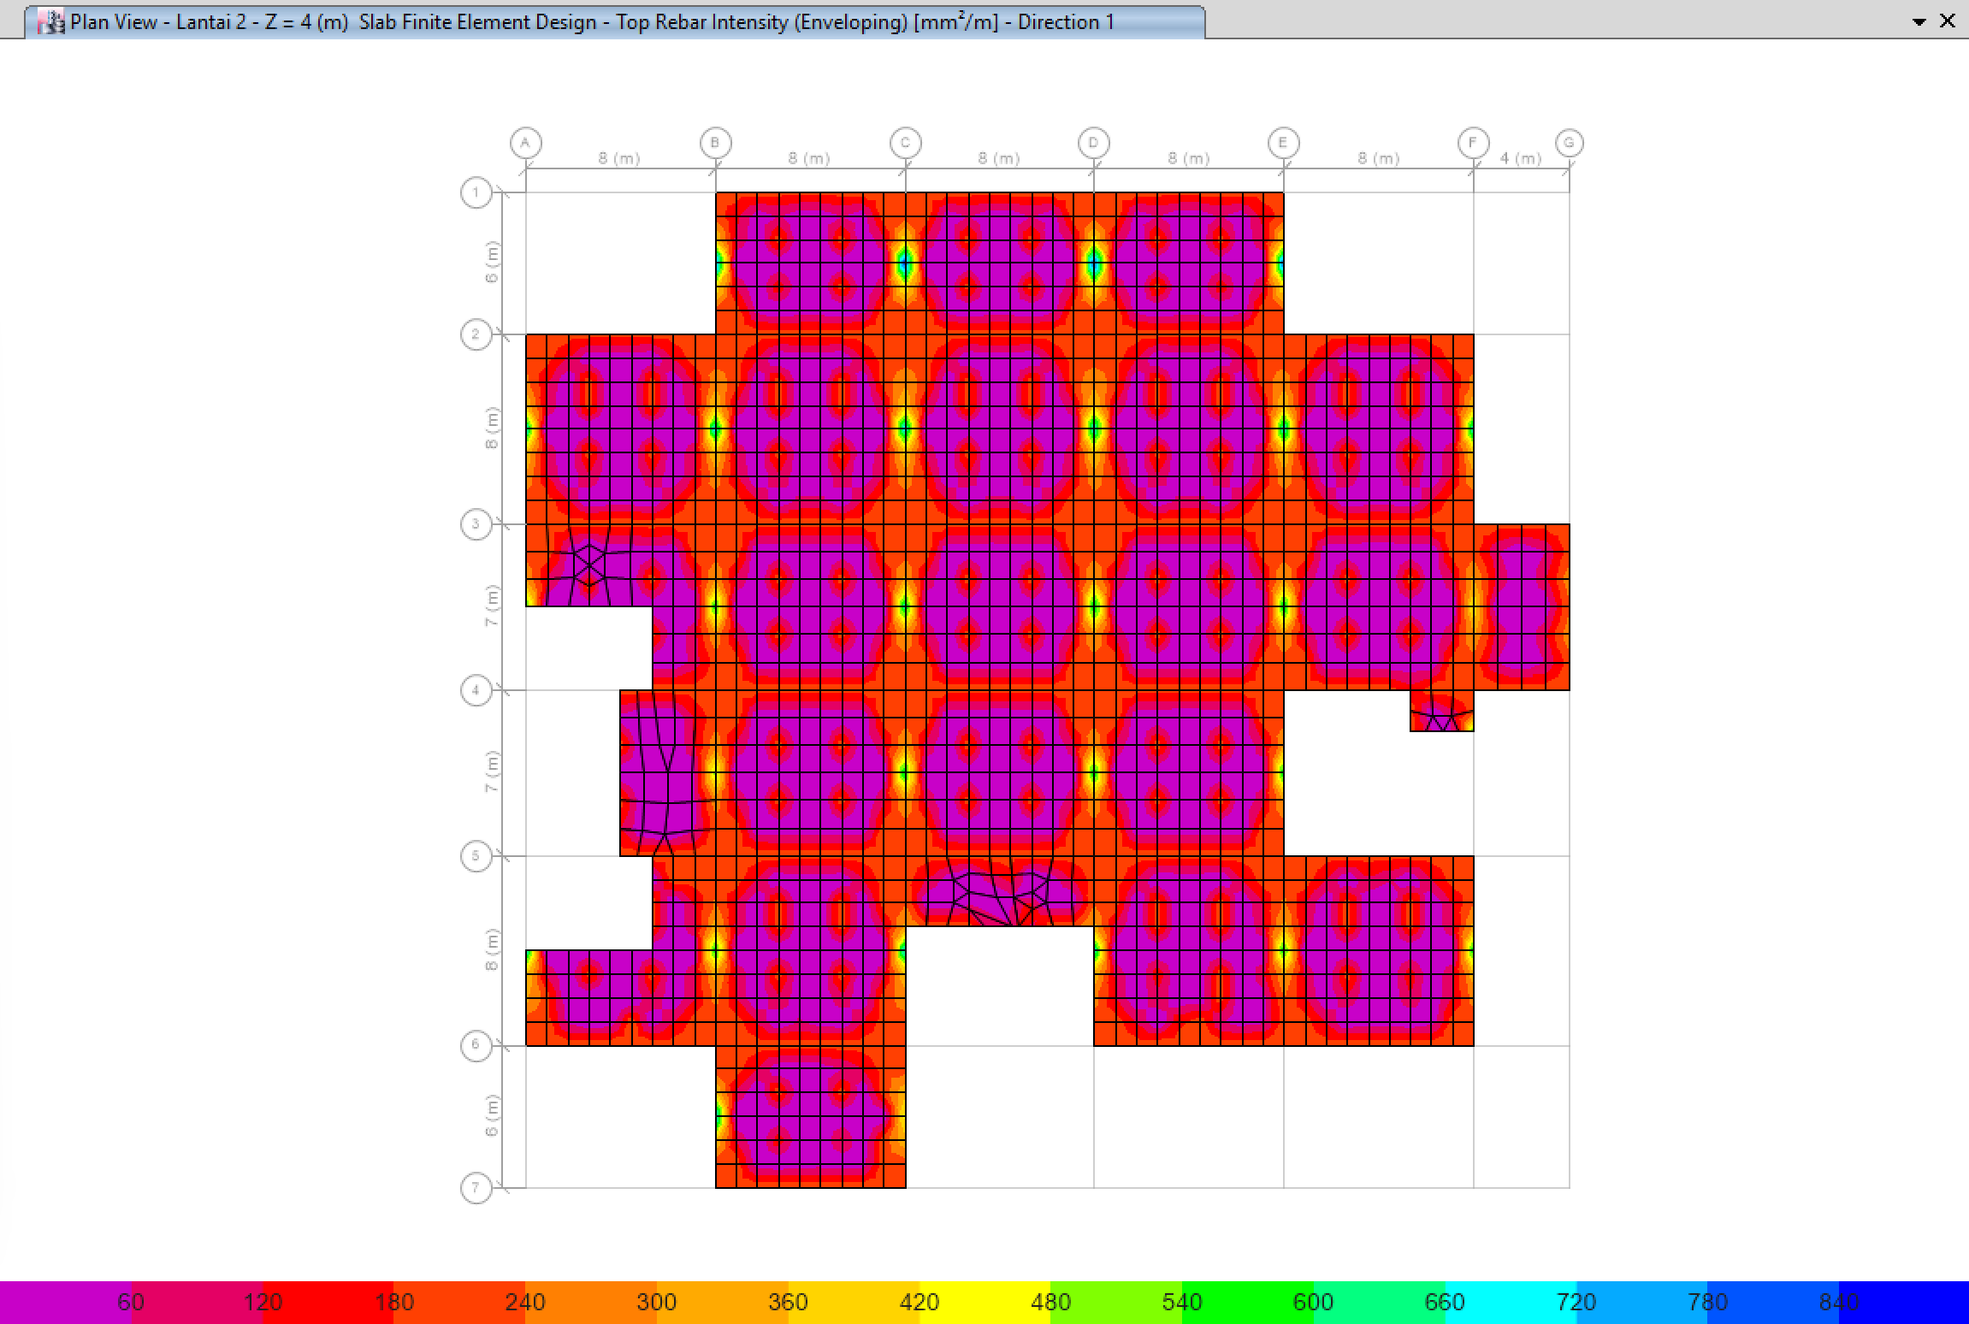
Gambar 4.23 Hasil Analisis Struktur Pelat Lantai Tulangan Atas Sumbu Y Mutu K-250 Gedung Rumah Sakit Cokrodipo pada ETABS v17
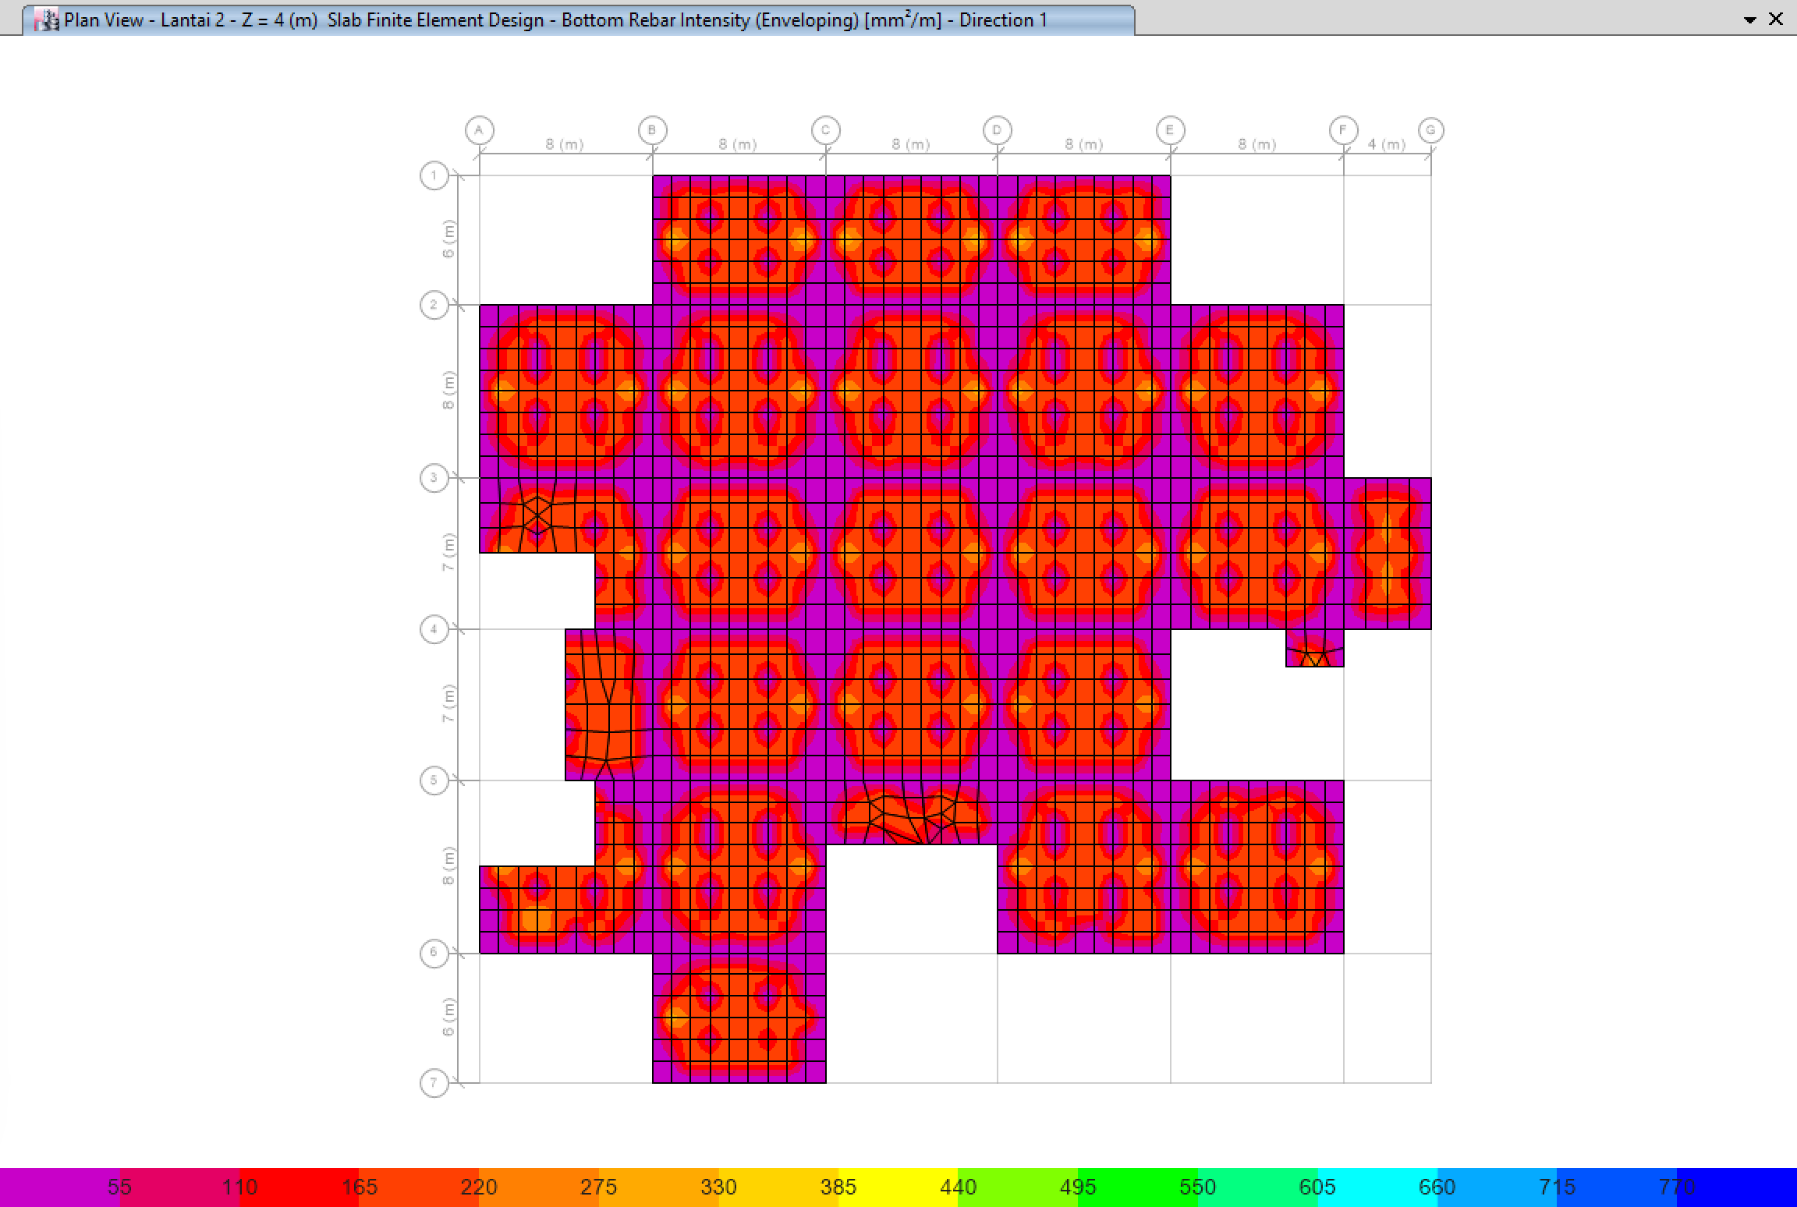
Gambar 4.24 Hasil Analisis Struktur Pelat Lantai Tulangan Bawah Sumbu Y Mutu K-250 Gedung Rumah Sakit Cokrodipo pada ETABS v17
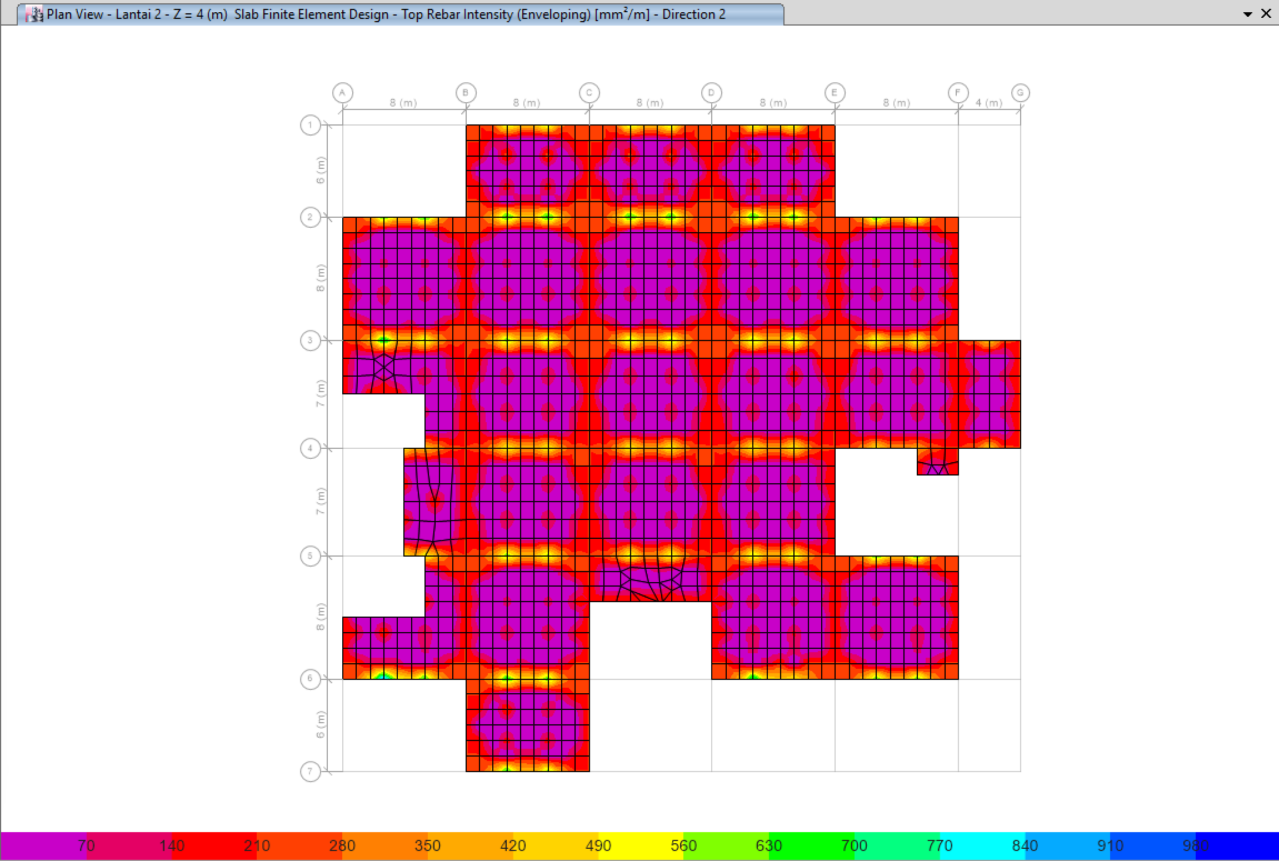
Gambar 4.25 Hasil Analisis Struktur Pelat Lantai Tulangan Atas Sumbu X Mutu K-250 Gedung Rumah Sakit Cokrodipo pada ETABS v17
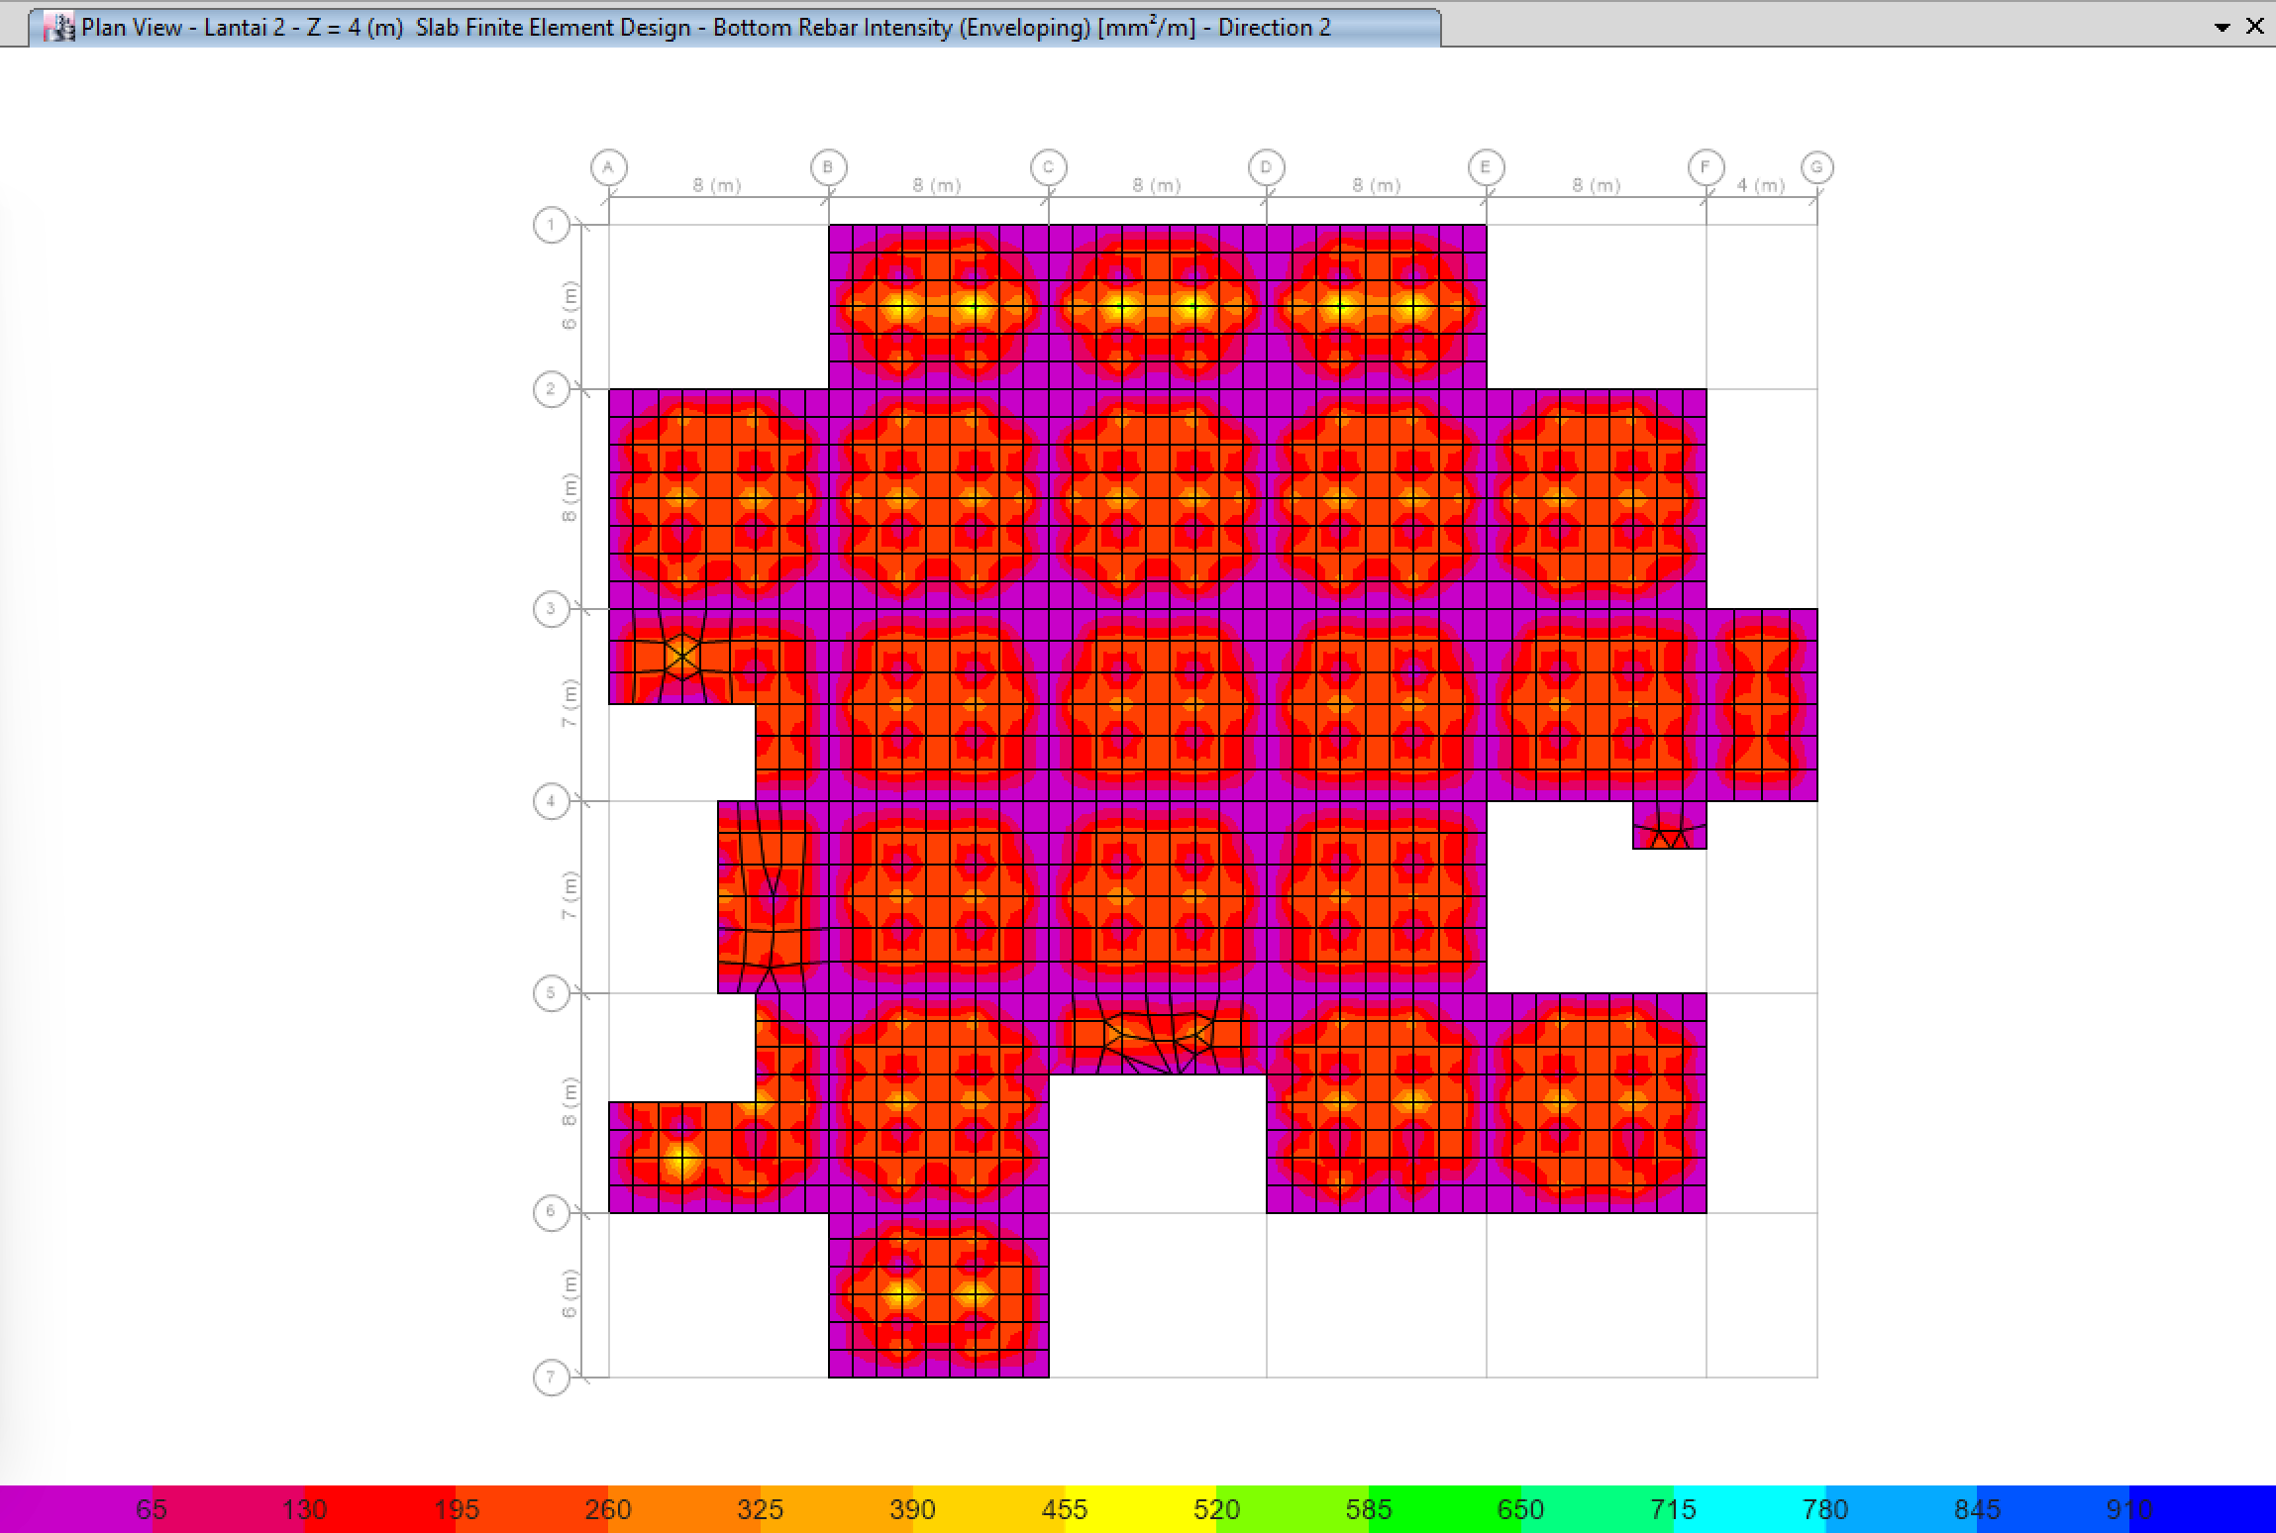
Gambar 4.26 Hasil Analisis Struktur Pelat Lantai Tulangan Bawah Sumbu X Mutu K-250 Gedung Rumah Sakit Cokrodipo pada ETABS v17
Tabel 4.18 Tulangan Minimal Struktur Pelat Lantai K-250 Gedung RS Cokrodipo
Dimensi | Lokasi | Luas tulangan minimal dari ETABS (mm²/m) | Luas tulangan rencana (mm²/m) | Cek Kontrol  (3) < (4) = OK
(1) | (2) | (3) | (4) | (5)
Tebal 12 cm | Atas Sumbu X | 399.48 | 523.6 | OK
 | Atas Sumbu Y | 367.72 | 523.6 | OK
 | Bawah Sumbu X | 262.57 | 523.6 | OK
 | Bawah Sumbu Y | 253.83 | 523.6 | OK

Berdasarkan Tabel 4.18, diketahui bahwa struktur pelat mutu K-250 pada gedung tergolong aman dan tidak perlu ada perubahan desain. Selain itu, dilakukan kontrol terhadap struktur penulangan ramp sebagai berikut.
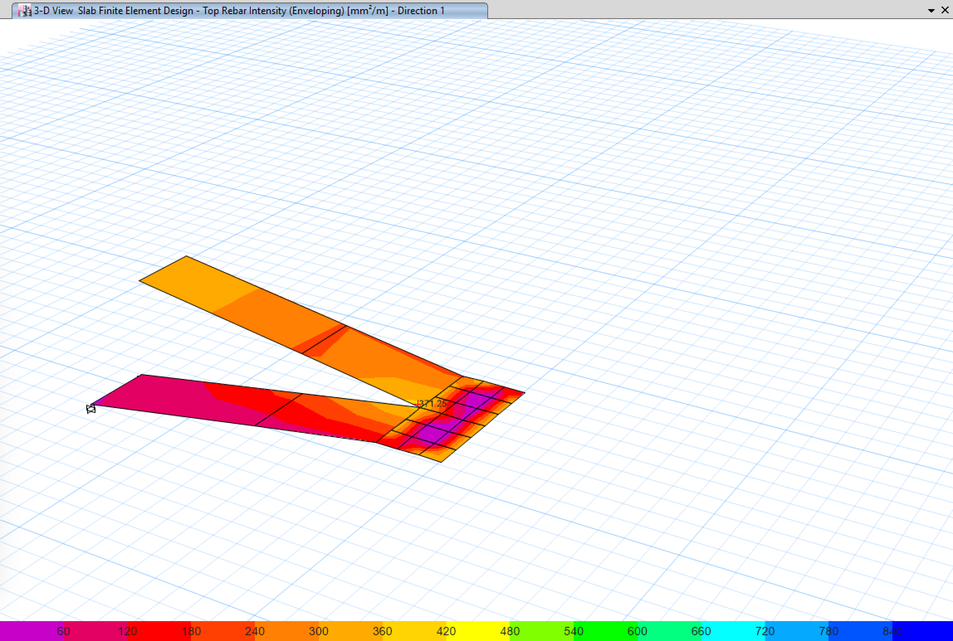
Gambar 4.27 Hasil Analisis Struktur Pelat Ramp Tulangan Atas Sumbu Y Mutu K-250 Gedung Rumah Sakit Cokrodipo pada ETABS v17
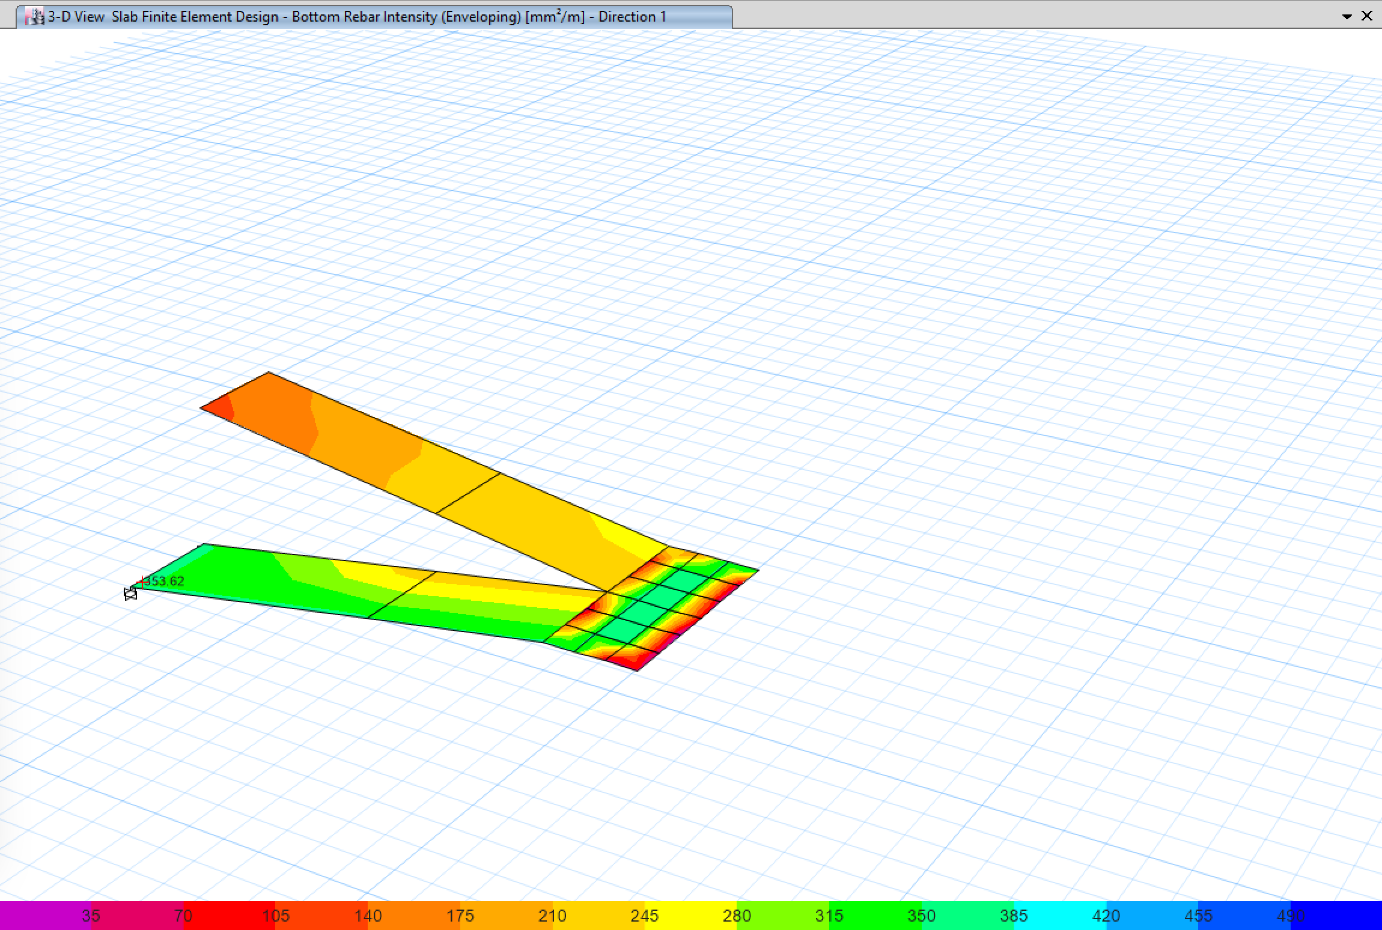
Gambar 4.28 Hasil Analisis Struktur Pelat Ramp Tulangan Bawah Sumbu Y Mutu K-250 Gedung Rumah Sakit Cokrodipo pada ETABS v17
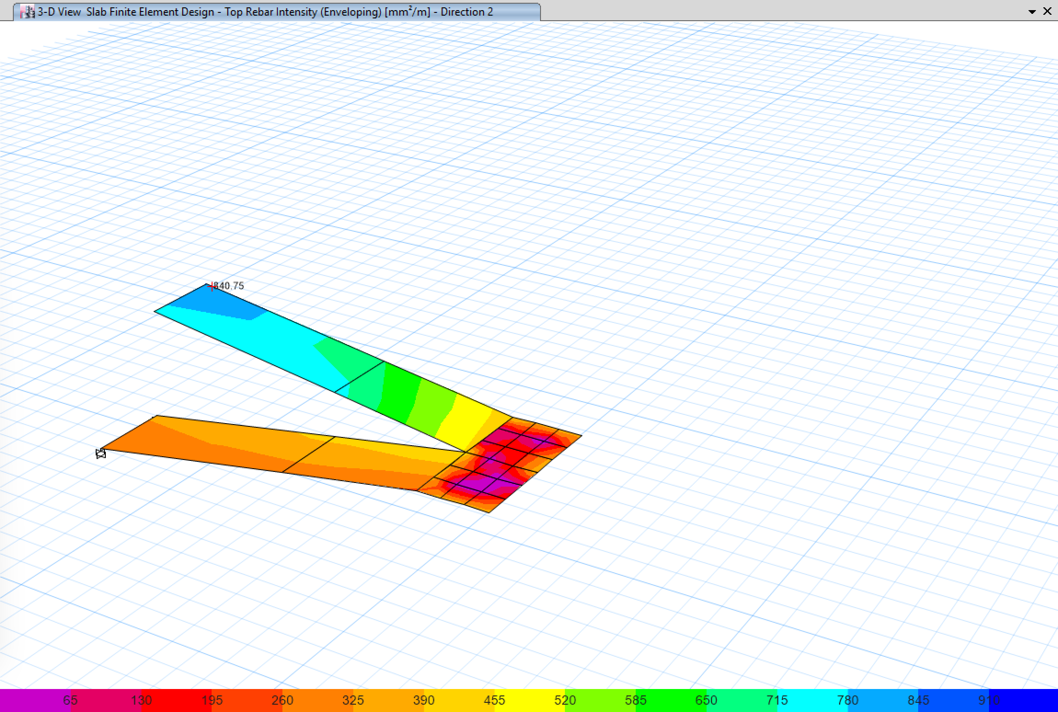
Gambar 4.29 Hasil Analisis Struktur Pelat Ramp Tulangan Atas Sumbu X Mutu K-250 Gedung Rumah Sakit Cokrodipo pada ETABS v17
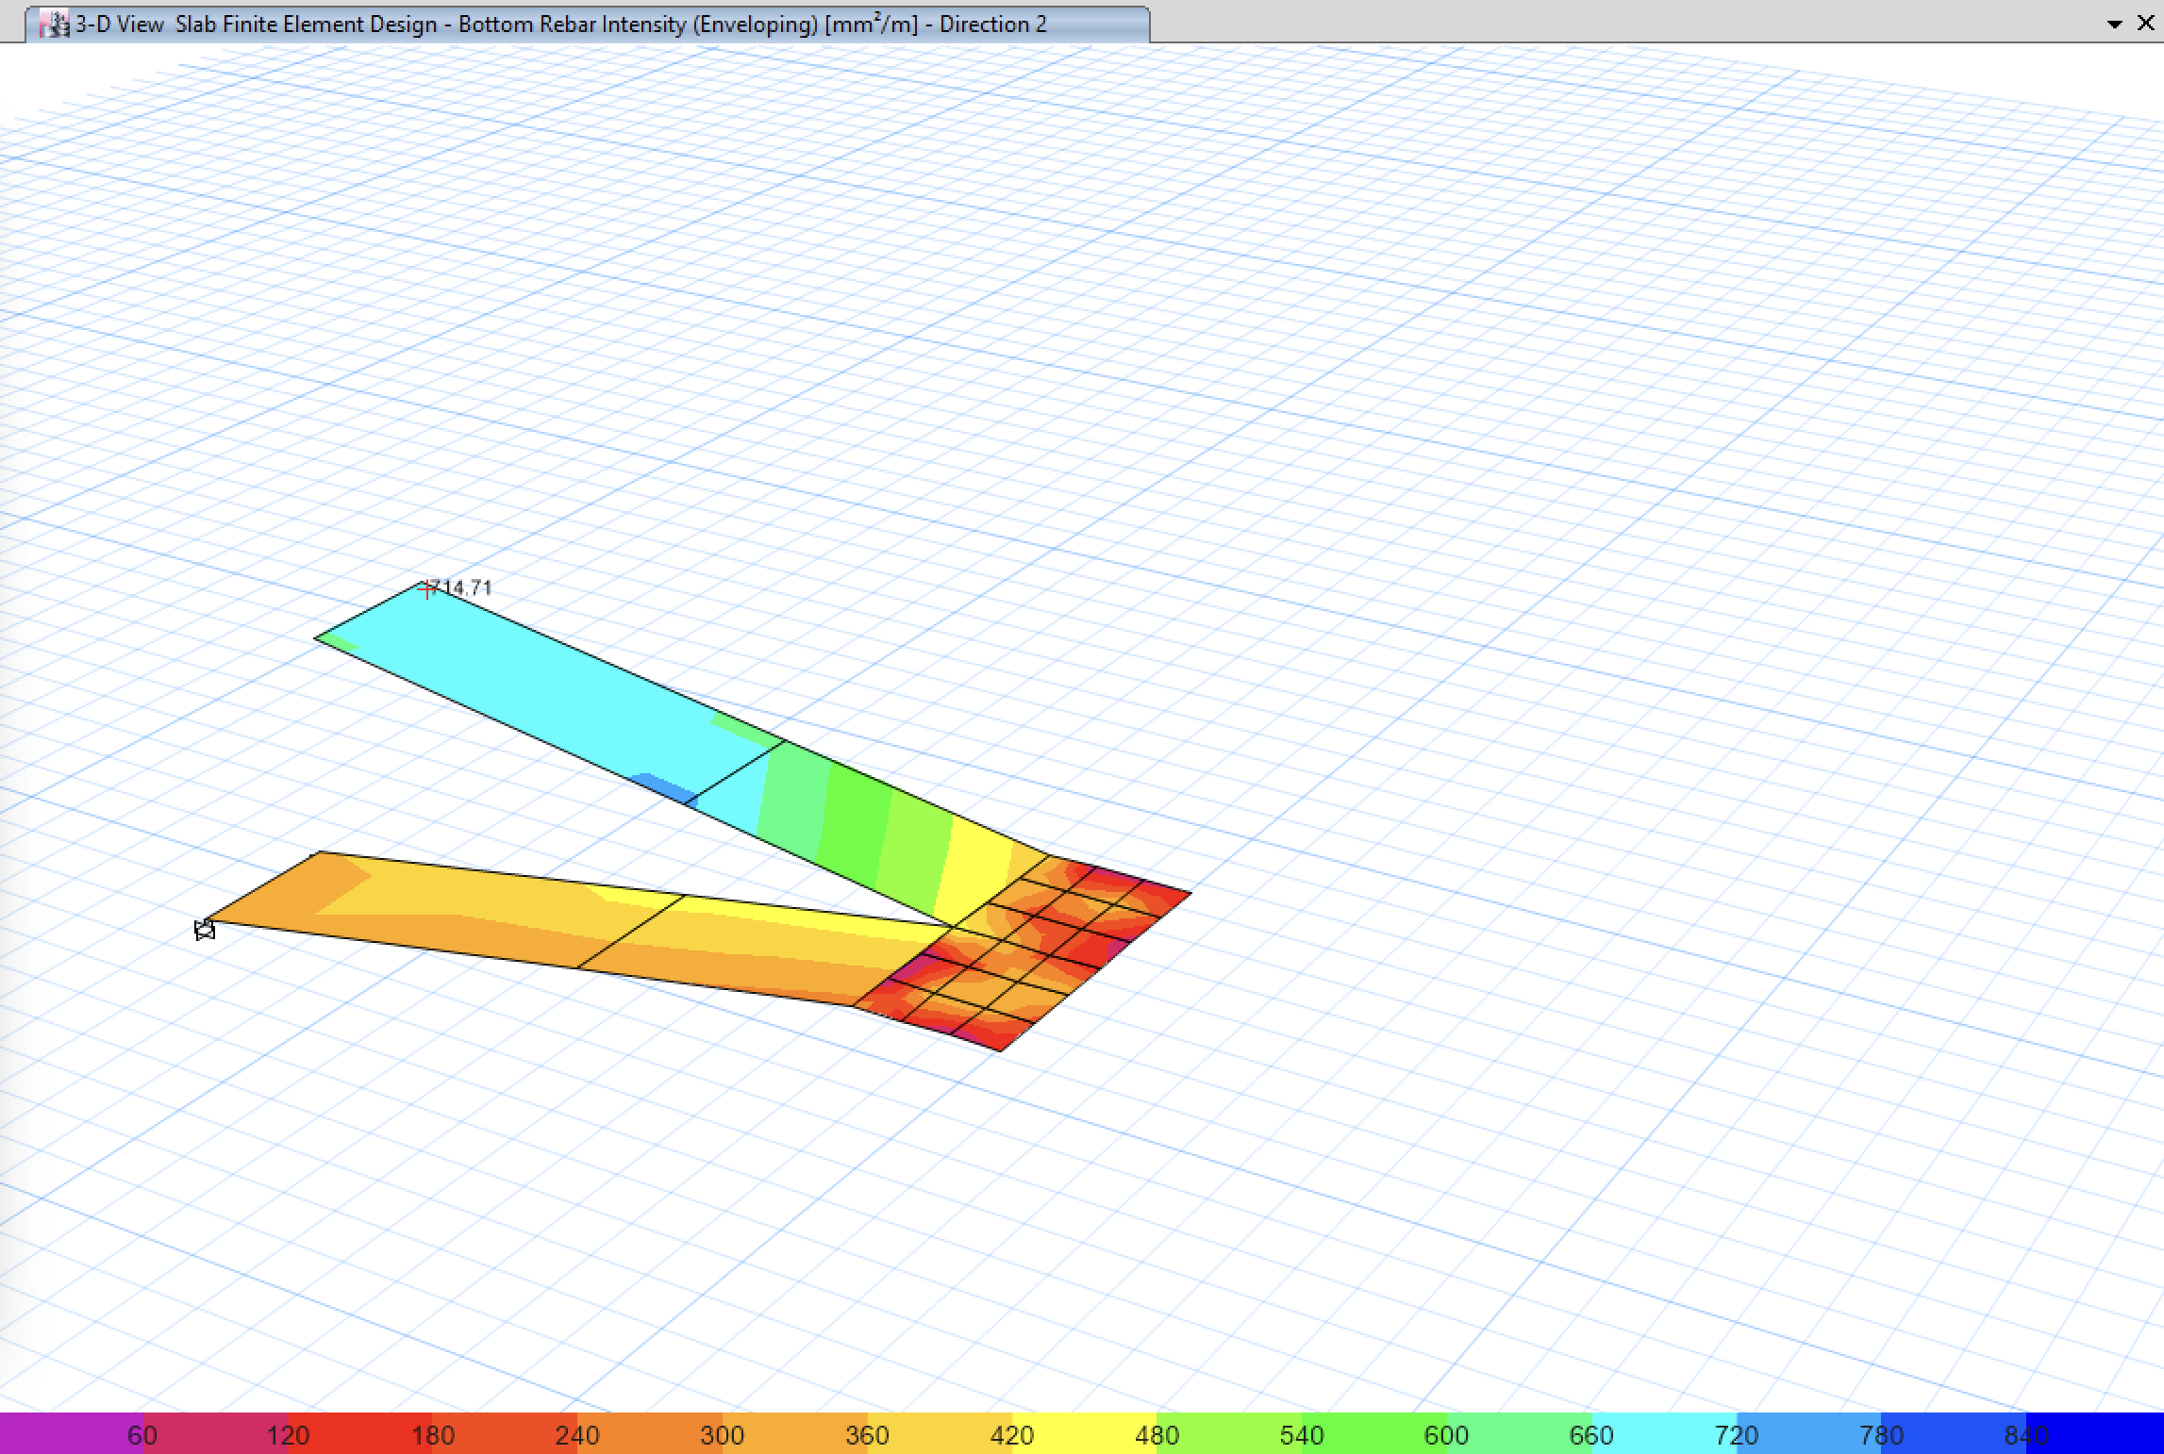
Gambar 4.30 Hasil Analisis Struktur Pelat Ramp Tulangan Bawah Sumbu X Mutu K-250 Gedung Rumah Sakit Cokrodipo pada ETABS v17

Tabel 4.19 Tulangan Minimal Struktur Pelat Ramp K-250 Gedung RS Cokrodipo
Dimensi | Lokasi | Luas tulangan minimal dari ETABS (mm²/m) | Luas tulangan rencana (mm²/m) | Cek Kontrol  (3) < (4) = OK
(1) | (2) | (3) | (4) | (5)
Tebal 20 cm | Atas Sumbu X | 840.75 | 2010,62 | OK
 | Atas Sumbu Y | 371.25 | 392.7 | OK
 | Bawah Sumbu X | 714.71 | 2010,62 | OK
 | Bawah Sumbu Y | 353.62 | 392.7 | OK

Berdasarkan tabel di atas, diketahui bahwa tulangan rencana pelat ramp sudah sesuai dengan tulangan minimal dari beban rencana.

Cek Periode Alami Bangunan
Periode alami bangunan harus lebih besar dari periode lokasi agar bangunan tidak bergerak secara resonansi dengan arah gempa. Jika bangunan bergerak demikian, simpangan yang terjadi akan menjadi jauh lebih besar dan berpotensi kolom struktur bisa patah. Berikut adalah pengecekan terhadap periode alami bangunan:
- Tipe Struktur = Rangka beton pemikul momen
- Koefisien (C_{t}) = 0.0466
- Tinggi bangunan dari muka tanah (h_{n}) = 15.4 m
- Koefisien (x) = 0.9
- Periode alami lokasi (T_{a}) = C_{t} * h_{n}^{x} = 0.546 detik
- Periode alami bangunan (T_{c}) = 2.129 detik
- Cek Kontrol => T_{a} < T_{c} => 0.546 < 2.129 (OK)
Diketahui bahwa periode alami bangunan jauh lebih besar daripada periode alami lokasi sehingga memenuhi kriteria persyaratan bangunan tahan gempa.

Cek Story Drift Bangunan
Selain periode alami bangunan, perlu juga melakukan kontrol terhadap simpangan antar lantai (story drift) untuk memastikan keamanan struktur bangunan saat terjadi gempa. Persyaratan yang diperlukan untuk melakukan pengecekan story drift adalah sebagai berikut:
Tabel 4.20 Simpangan Izin Antar Tingkat SNI 1726:2019



Gambar 4.31 Penentuan Simpangan Antar Tingkat

Tabel 4.21 Hasil Story Drift Arah Sumbu X ETABS Mutu K-250 Gedung RS Cokrodipo
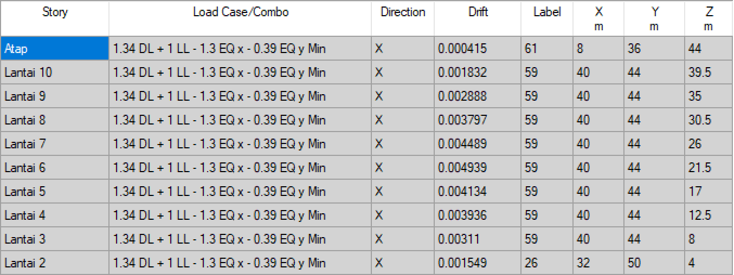
Tabel 4.22 Kontrol Story Drift Arah Sumbu X Mutu K-250 Gedung RS Cokrodipo
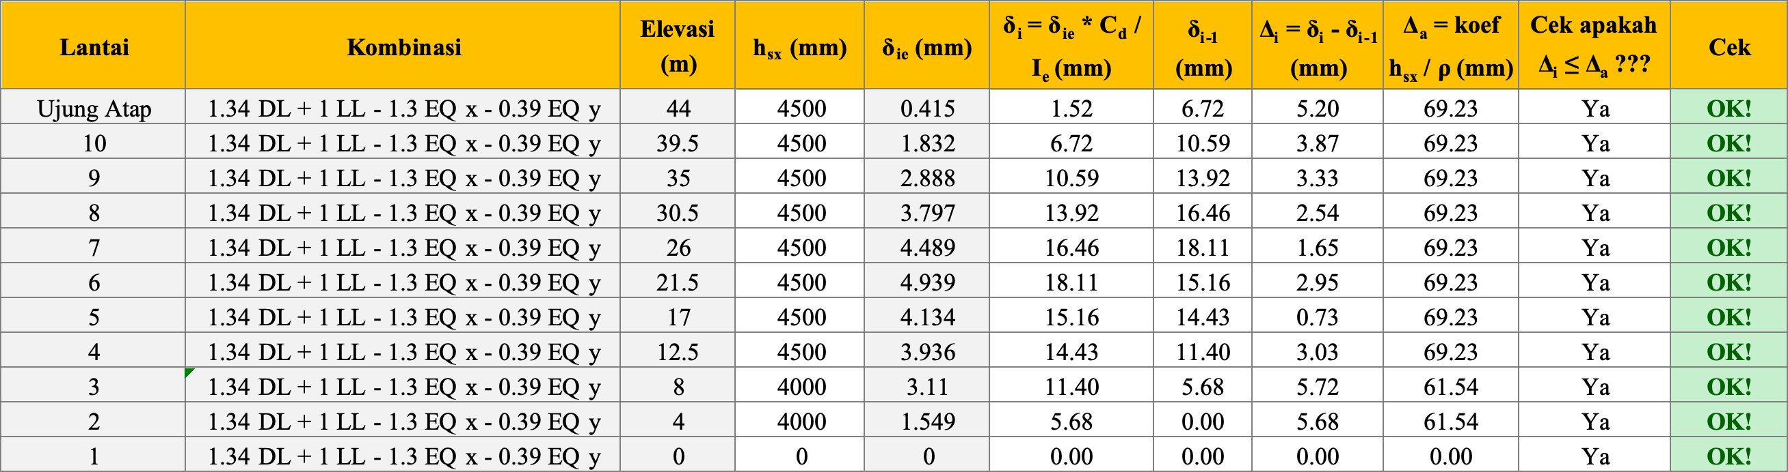
Tabel 4.23 Hasil Story Drift Arah Sumbu Y ETABS Gedung RS Cokrodipo
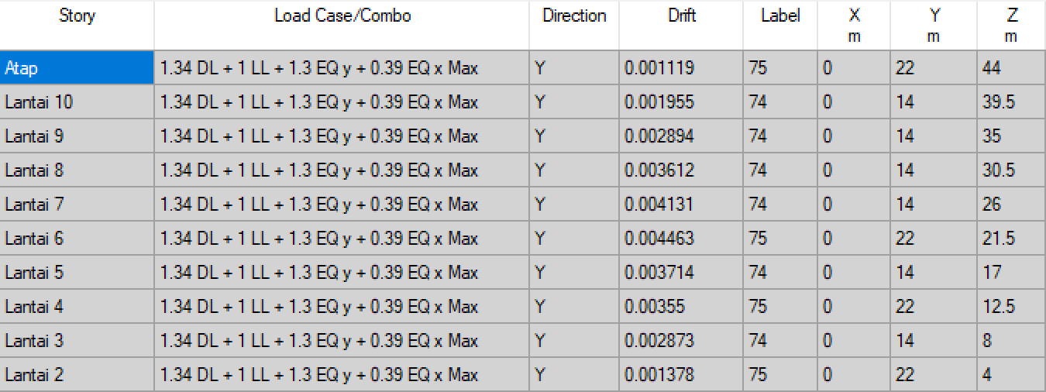
Tabel 4.24 Kontrol Story Drift Arah Sumbu Y Mutu K-250 Gedung RS Cokrodipo
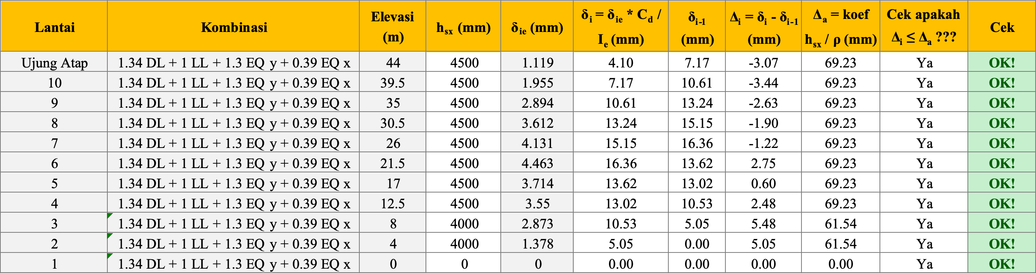
Berdasarkan
Tabel 4.21 Hasil Story Drift Arah Sumbu X ETABS Mutu K-250 Gedung RS Cokrodipo

Tabel 4.22 dan Tabel 4.24, diketahui bahwa bangunan Rumah Sakit Cokrodipo memenuhi persyaratan story drift sesuai dengan SNI 1726:2019.

HASIL ANALISIS STRUKTUR MUTU KOMBINASI
Masih terdapat persyaratan yang belum terpenuhi ketika semua aspek struktur beton bertulang menggunakan mutu K-250. Oleh karena itu, dilakukan trial dengan mengkombinasikan mutu beton K-300 pada seluruh kolom struktur dari lantai 1 hingga 2. Selain itu, komponen struktur lainnya tetap menggunakan mutu beton K-250.

Cek Keamanan Struktur Kolom
Struktur kolom Gedung Rumah Sakit Cokrodipo dapat diketahui melalui aplikasi ETABS v17 yang sesuai kriteria keamanan SNI. Hasil running program ETABS v17 menunjukkan tingkat rasio kekuatan struktur kolom dalam rentang 0 hingga 1. Struktur kolom bangunan yang kuat sejatinya harus di bawah rasio 1.

Tabel 4.25 Hasil Rasio PMM Struktur Kolom Mutu Kombinasi Gedung RS Cokrodipo
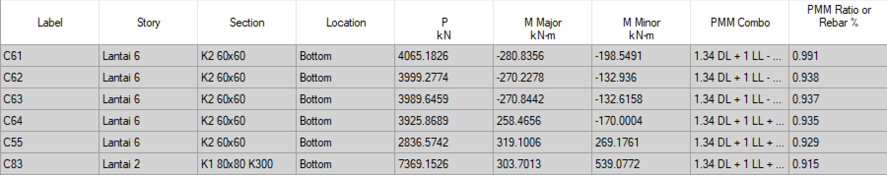
Catatan:
Keterangan story kolom yang tertulis Lantai 2 pada hasil ETABS merupakan kolom di lantai 1 (Berlaku juga untuk lantai 6 berarti kolom tersebut di lantai 5)
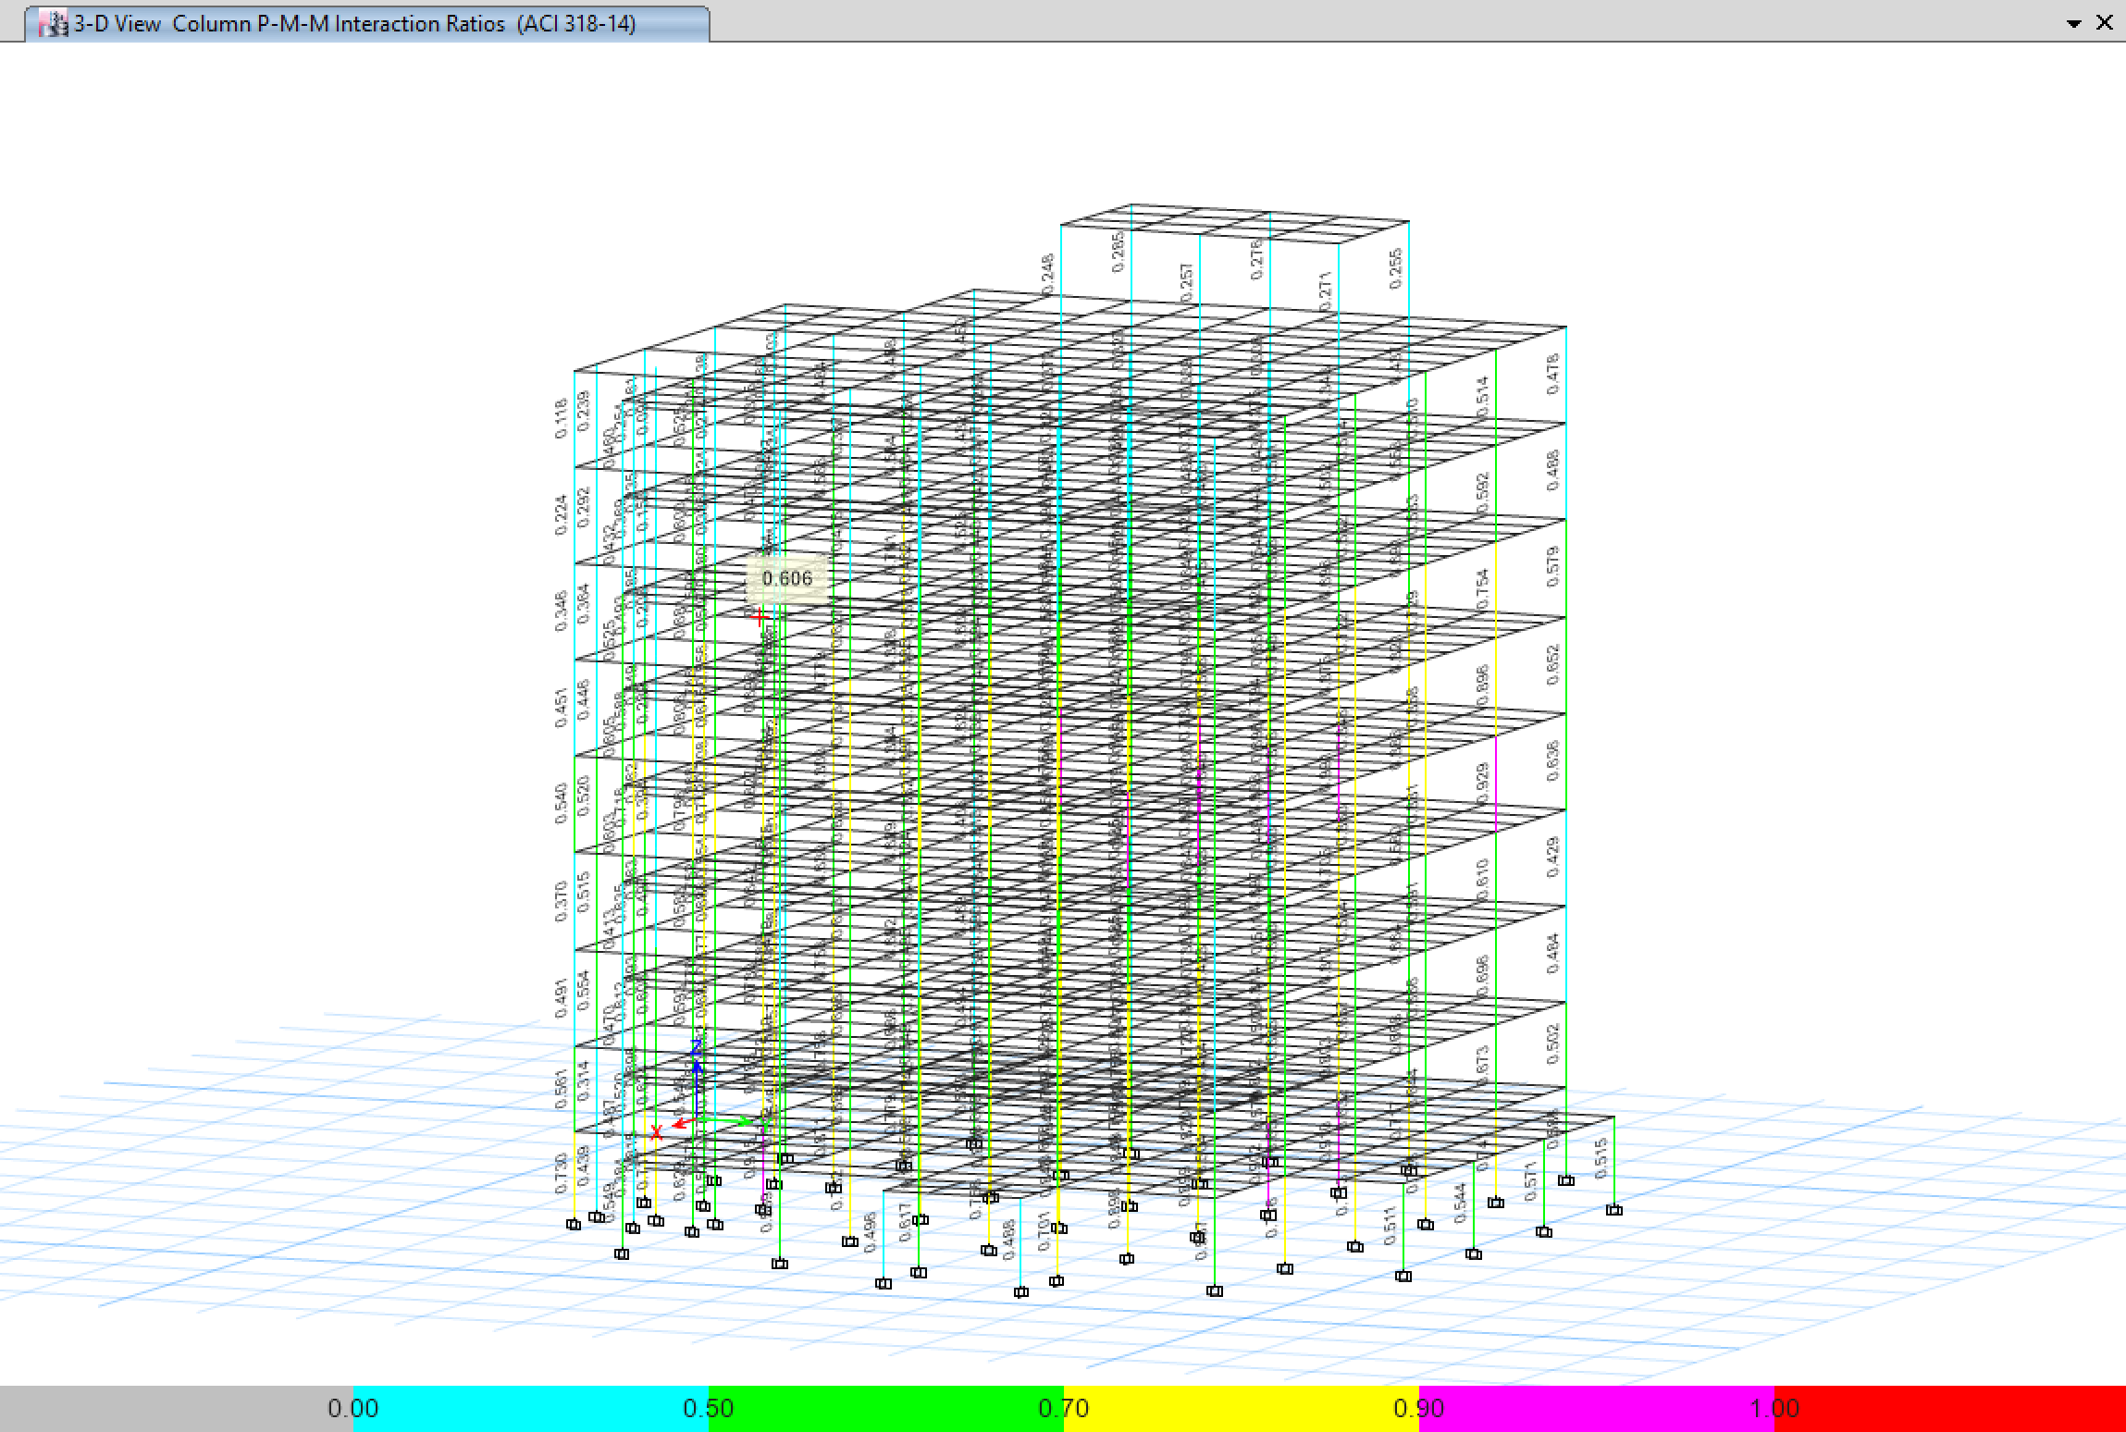
Gambar 4.32 Hasil Analisis Struktur Kolom Mutu Kombinasi Gedung Rumah Sakit Cokrodipo pada ETABS v17
Berdasarkan tabel dan gambar di atas, terlihat bahwa tidak ada kolom yang berwarna merah atau memiliki rasio di lebih dari sama dengan 1. Rasio terbesarnya adalah 0.991 pada kolom K2 60x60 cm. Oleh karena itu, dapat dikatakan struktur kolom dan balok baja bangunan Gedung Rumah Sakit Cokrodipo mampu menahan beban yang direncanakan. Untuk lebih jelasnya, berikut perbandingan rasio tegangan kolom beton setelah mengalami perubahan mutu beton.

Tabel 4.26 Perbandingan Rasio Tegangan Antar Mutu Beton
K-200 |  |  | K-250 |  |  | Kombinasi K-300 dan K-250
Koordinat | Lantai | Rasio PMM Kolom | Koordinat | Lantai | Rasio PMM Kolom | Koordinat | Lantai | Rasio PMM Kolom
B3 | 1 | 1.256 | B3 | 1 | 1.06 | C3 | 5 | 0.991
C3 | 1 | 1.244 | C3 | 1 | 1.049 | D3 | 5 | 0.938
D3 | 1 | 1.244 | D3 | 1 | 1.045 | E3 | 5 | 0.937
E3 | 1 | 1.24 | E3 | 1 | 1.042 | C7 | 5 | 0.935
C7 | 1 | 1.238 | C7 | 1 | 1.04 | B2 | 5 | 0.929
D7 | 1 | 1.187 | D7 | 1 | 1.005 | B3 | 1 | 0.915

Cek Keamanan Struktur Balok
Pengecekan struktur balok mutu beton K-250 diketahui dari hasil ETABS v17 dengan tabel berikut:
Tabel 4.27 Hasil Tulangan Minimal ETABS Struktur Balok B1 40x80 Mutu Kombinasi Gedung RS Cokrodipo
Tabel 4.28 Hasil Tulangan Minimal ETABS Struktur Balok B2 20x30 Mutu Kombinasi Gedung RS Cokrodipo
Tabel 4.29 Tulangan Minimal Struktur Balok Mutu Kombinasi Gedung RS Cokrodipo
Dimensi | Lokasi | Kombinasi Pembebanan | Gaya pada Balok (Momen/Gaya) | Luas tulangan minimal dari ETABS | Luas tulangan rencana | Cek Kontrol  (5) < (6) = OK
(1) | (2) | (3) | (4) | (5) | (6) | (7)
40x60 | Atas Tumpuan  (B15 / Grid B2 - B3) | 1.34 DL + 1 LL + 1.3 EQ y + 0.39 EQ x | -554.7241 kNm | 2173 mm² | 2268.03 mm² | OK
 | Atas Lapangan  (B33 / Grid D8 - E8) | 1.34 DL + 1 LL - 1.3 EQ x - 0.39 EQ y | -178.4396 kNm | 972 mm² | 1134.115 mm² | OK
 | Bawah Tumpuan  (B15 / Grid B2 - B3) | 1.34 DL + 1 LL - 1.3 EQ y - 0.39 EQ x | 277.0056 kNm | 1033 mm² | 1134.115mm² | OK
 | Bawah Lapangan  (B26 / Grid E7 - E8) | 1.34 DL + 1 LL - 1.3 EQ y + 0.39 EQ x | 364.8825 kNm | 1566 mm² | 1984,701mm² | OK
 | Samping Tumpuan  (B50 / Grid E5 - F5) | 1.34 DL + 1 LL - 1.3 EQ y + 0.39 EQ x | 84.7644 kNm | 1485 mm² | 2268.03 mm² | OK
 | Samping Lapangan  (B50 / Grid E5 - F5) | 1.34 DL + 1 LL - 1.3 EQ y + 0.39 EQ x | 84.7644 kNm | 1485 mm² | 2268.03 mm² | OK
 | Sengkang Tumpuan  (B26 / Grid E7 - E8) | 1.34 DL + 1 LL - 1.3 EQ y - 0.39 EQ x | 460.5547 kN | 2963.67 mm²/m | 8670.8 mm²/m | OK
 | Sengkang Lapangan  (B26 / Grid E7 - E8) | 1.34 DL + 1 LL - 1.3 EQ y - 0.39 EQ x | 467.8769 kN | 3010.79 mm²/m | 3853.67 mm²/m | OK
20x30 | Atas Tumpuan | 1.34 DL + 1 LL - 1.3 EQ y - 0.39 EQ x | -88.5765 kNm | 532 mm² | 1134.115 mm² | OK
 | Atas Lapangan | 1.34 DL + 1 LL - 1.3 EQ y + 0.39 EQ x | -50.5881 kNm | 337 mm² | 1134.115mm² | OK
 | Bawah Tumpuan | 1.34 DL + 1 LL - 1.3 EQ y - 0.39 EQ x | 89.8042 kNm | 532 mm² | 1134.115 mm² | OK
 | Bawah Lapangan | 1.2 DL + 1.6 LL + 0.5 RL | 116.521 kNm | 597 mm² | 1134.115mm² | OK
 | Samping Tumpuan | 1.2 DL + 1.6 LL + 0.5 RL | 20.0738 kNm | 535 mm² | 1134.115mm² | OK
 | Samping Lapangan | 1.2 DL + 1.6 LL + 0.5 RL | 20.0738 kNm | 535 mm² | 1134.115mm² | OK
 | Sengkang Tumpuan | 1.34 DL + 1 LL - 1.3 EQ y - 0.39 EQ x | 115.7637 kN | 1020.84 mm²/m | 8670.8 mm²/m | OK
 | Sengkang Lapangan | 1.34 DL + 1 LL - 1.3 EQ y - 0.39 EQ x | 110.0803 kN | 970.73 mm²/m | 3853.67 mm²/m | OK

Berdasarkan
Tabel 4.29, diketahui bahwa struktur balok memenuhi persyaratan tulangan minimum sesuai SNI 2847:2019. Terdapat momen negatif di lapangan dan momen positif di tumpuan dikarenakan beban gempa yang menyebabkan balok melendut ke arah atas.

Cek Keamanan Struktur Pelat
Pengecekan struktur pelat mutu beton K-250 diketahui dari hasil ETABS v17 dengan hasil berikut:
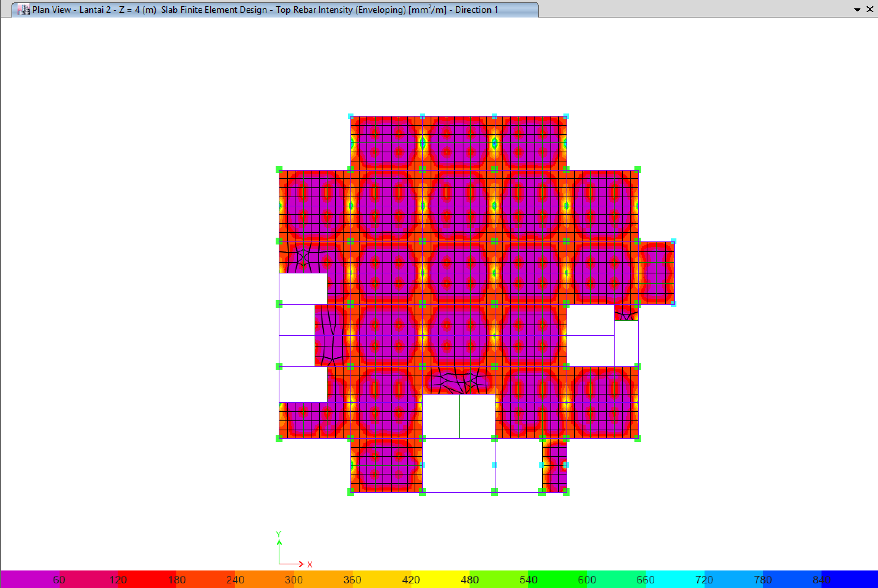
Gambar 4.33 Hasil Analisis Struktur Pelat Tulangan Atas Sumbu Y Mutu Kombinasi Gedung Rumah Sakit Cokrodipo pada ETABS v17
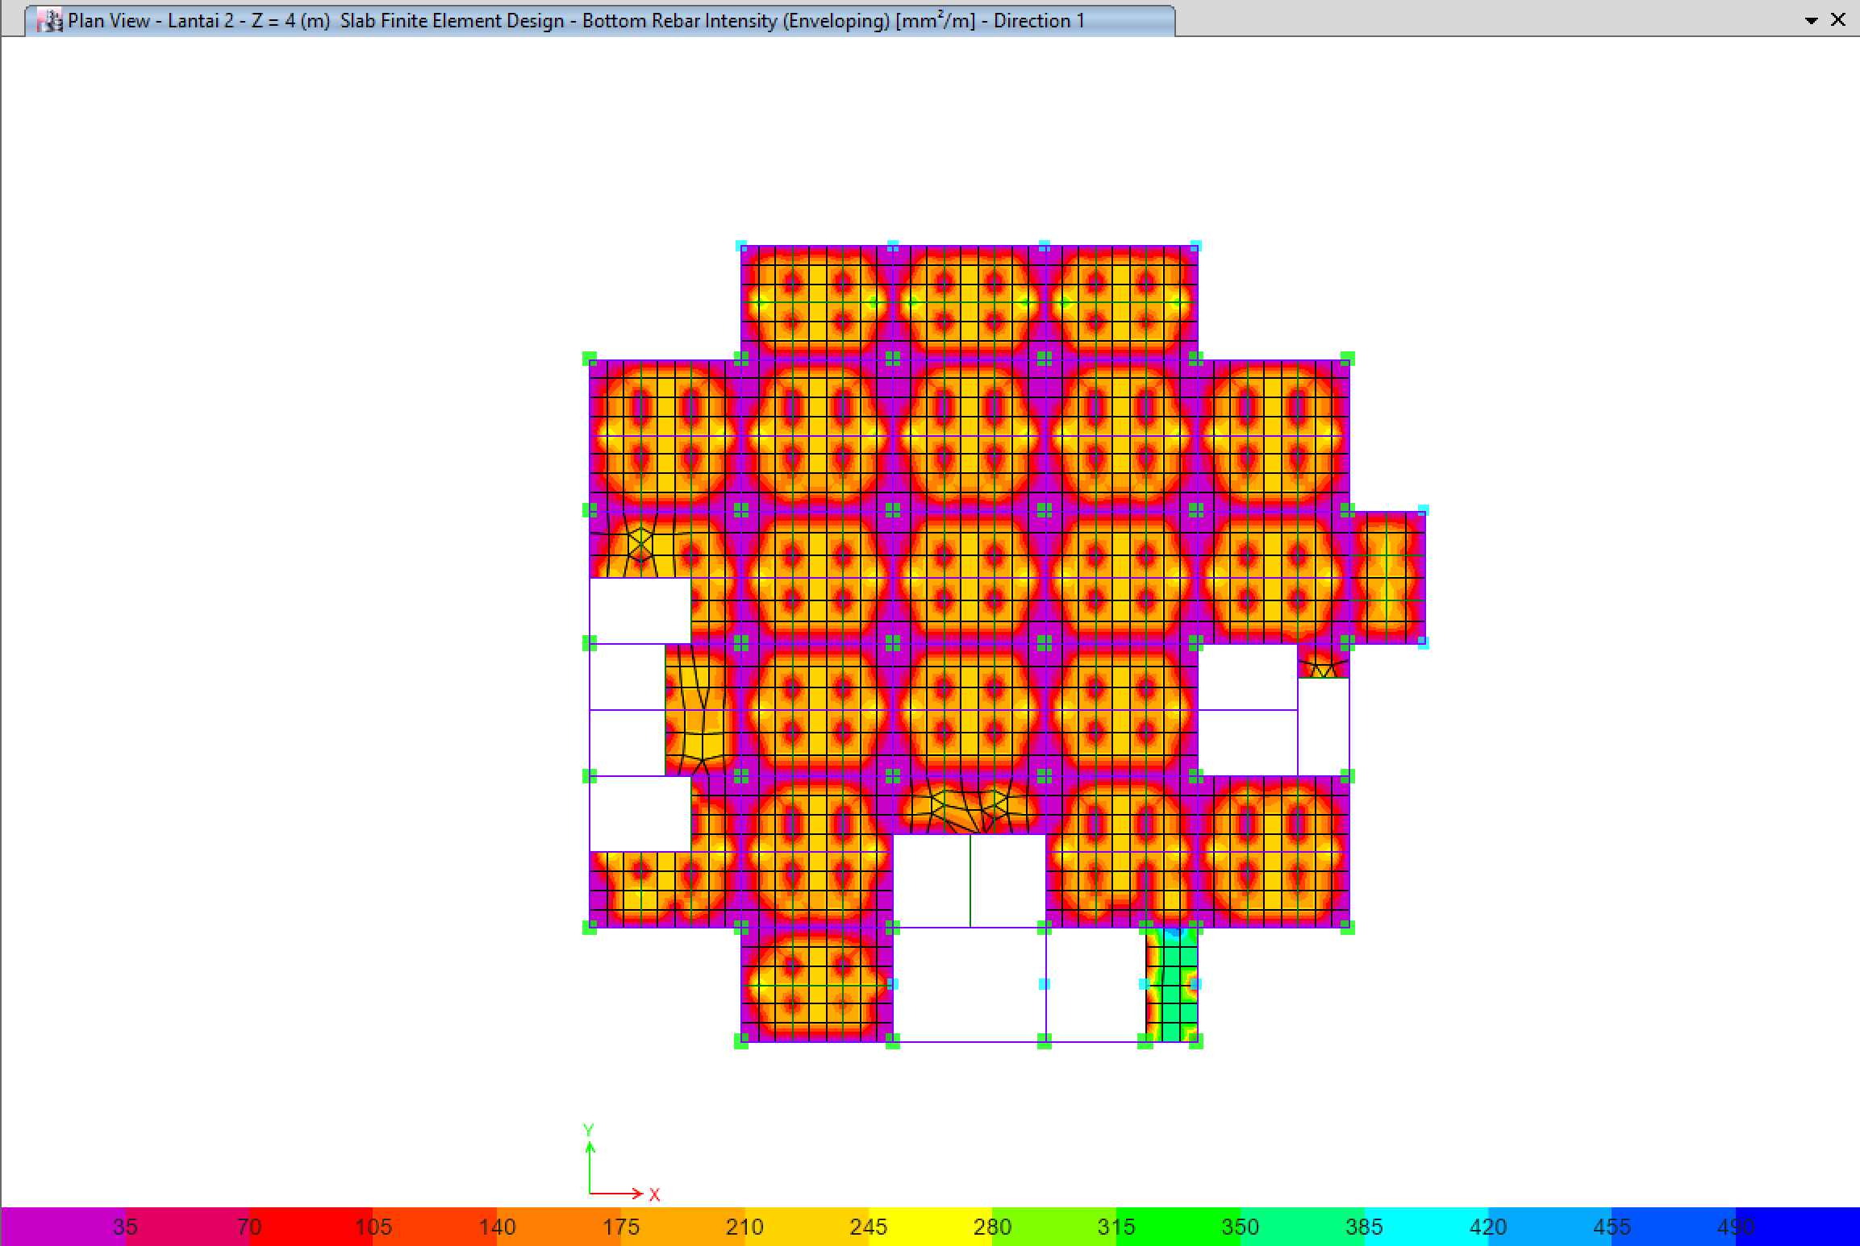
Gambar 4.34 Hasil Analisis Struktur Pelat Tulangan Bawah Sumbu Y Mutu Kombinasi Gedung Rumah Sakit Cokrodipo pada ETABS v17
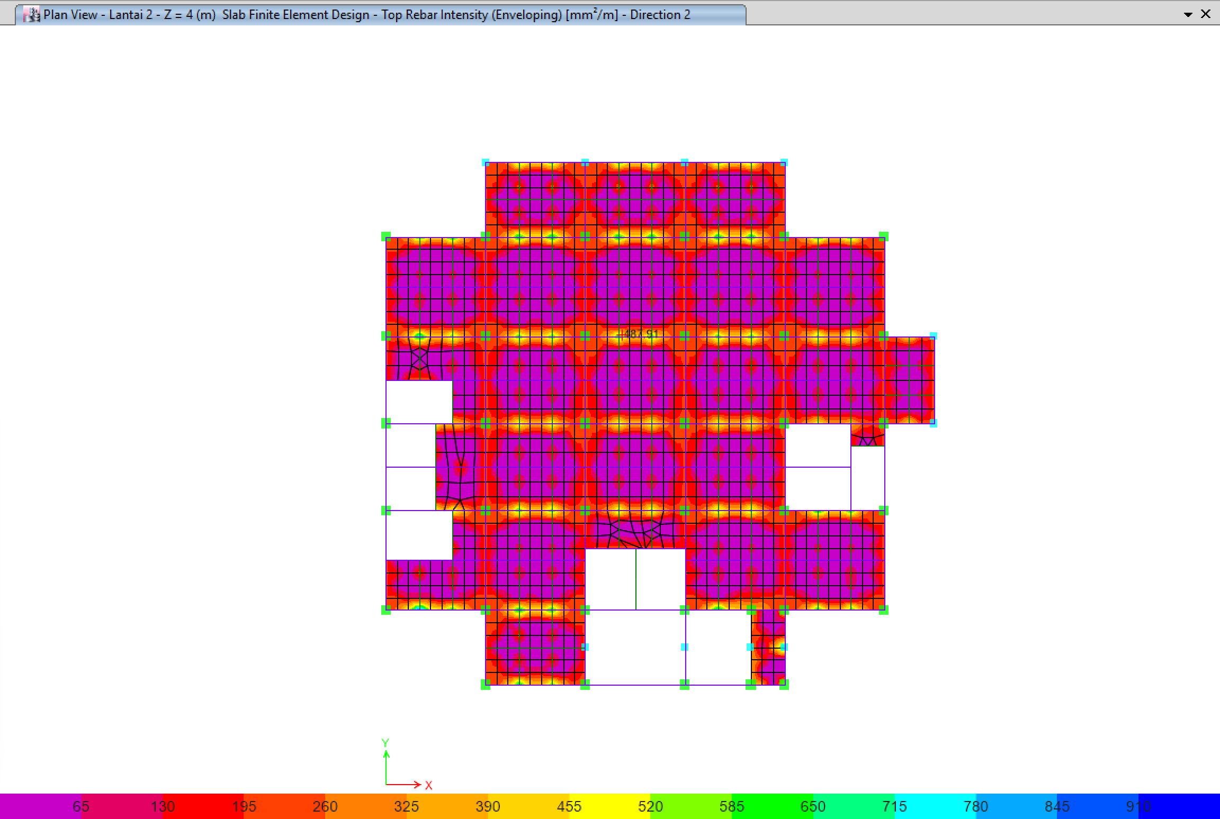
Gambar 4.35 Hasil Analisis Struktur Pelat Tulangan Atas Sumbu X Mutu Kombinasi Gedung Rumah Sakit Cokrodipo pada ETABS v17
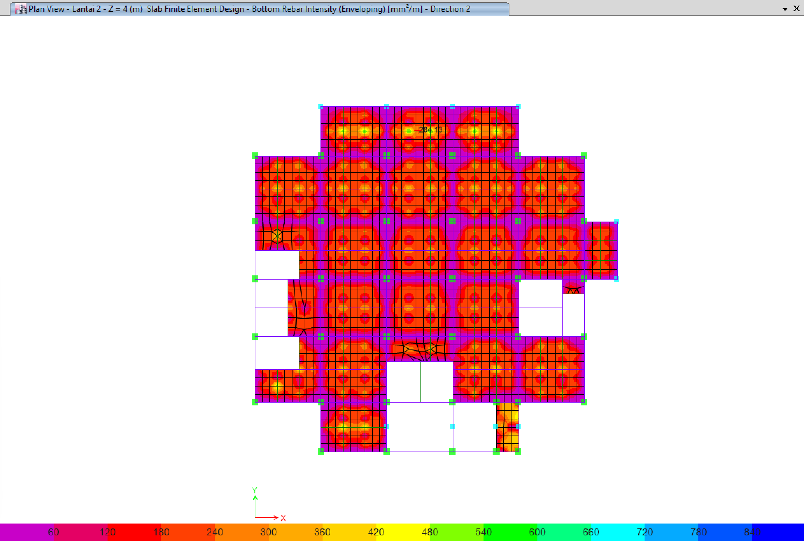
Gambar 4.36 Hasil Analisis Struktur Pelat Tulangan Bawah Sumbu X Mutu Kombinasi Gedung Rumah Sakit Cokrodipo pada ETABS v17

Tabel 4.30 Tulangan Minimal Struktur Pelat Lantai Mutu Kombinasi Gedung RS Cokrodipo
Dimensi | Lokasi | Luas tulangan minimal dari ETABS (mm²/m) | Luas tulangan rencana (mm²/m) | Cek Kontrol  (3) < (4) = OK
(1) | (2) | (3) | (4) | (5)
Tebal 12 cm | Atas Sumbu X | 487.91 | 523.6 | OK
 | Atas Sumbu Y | 496.14 | 523.6 | OK
 | Bawah Sumbu X | 284.13 | 523.6 | OK
 | Bawah Sumbu Y | 212.75 | 523.6 | OK

Berdasarkan Tabel 4.30, diketahui bahwa struktur pelat pada gedung tergolong aman dan tidak perlu ada perubahan desain pada mutu beton K-250. Selain itu, dilakukan kontrol terhadap struktur penulangan ramp sebagai berikut.

Gambar 4.37 Hasil Analisis Struktur Pelat Ramp Tulangan Atas Sumbu Y Mutu Kombinasi Gedung Rumah Sakit Cokrodipo pada ETABS v17

Gambar 4.38 Hasil Analisis Struktur Pelat Ramp Tulangan Bawah Sumbu Y Mutu Kombinasi Gedung Rumah Sakit Cokrodipo pada ETABS v17

Gambar 4.39 Hasil Analisis Struktur Pelat Ramp Tulangan Atas Sumbu X Mutu Kombinasi Gedung Rumah Sakit Cokrodipo pada ETABS v17

Gambar 4.40 Hasil Analisis Struktur Pelat Ramp Tulangan Bawah Sumbu X Mutu Kombinasi Gedung Rumah Sakit Cokrodipo pada ETABS v17

Tabel 4.31 Tulangan Minimal Struktur Pelat Ramp K-250 Beban Gravitasi Gedung RS Cokrodipo
Dimensi | Lokasi | Luas tulangan minimal dari ETABS (mm²/m) | Luas tulangan rencana (mm²/m) | Cek Kontrol  (3) < (4) = OK
(1) | (2) | (3) | (4) | (5)
Tebal 20 cm | Atas Sumbu X | 817.4 | 2010,62 | OK
 | Atas Sumbu Y | 360.36 | 392.7 | OK
 | Bawah Sumbu X | 697.97 | 2010,62 | OK
 | Bawah Sumbu Y | 353.6 | 392.7 | OK

Berdasarkan tabel di atas, diketahui bahwa tulangan rencana pelat ramp sudah sesuai dengan tulangan minimal dari beban rencana.

Cek Periode Alami Bangunan
Periode alami bangunan harus lebih besar dari periode lokasi agar bangunan tidak bergerak secara resonansi dengan arah gempa. Jika bangunan bergerak demikian, simpangan yang terjadi akan menjadi jauh lebih besar dan berpotensi kolom struktur bisa patah. Berikut adalah pengecekan terhadap periode alami bangunan:
- Tipe Struktur = Rangka beton pemikul momen
- Koefisien (C_{t}) = 0.0466
- Tinggi bangunan dari muka tanah (h_{n}) = 15.4 m
- Koefisien (x) = 0.9
- Periode alami lokasi (T_{a}) = C_{t} * h_{n}^{x} = 0.546 detik
- Periode alami bangunan (T_{c}) = 2.170 detik
- Cek Kontrol => T_{a} < T_{c} => 0.546 < 2.170 (OK)
Diketahui bahwa periode alami bangunan jauh lebih besar daripada periode alami lokasi sehingga memenuhi kriteria persyaratan bangunan tahan gempa.

Cek Story Drift Bangunan
Selain periode alami bangunan, perlu juga melakukan kontrol terhadap simpangan antar lantai (story drift) untuk memastikan keamanan struktur bangunan saat terjadi gempa. Persyaratan yang diperlukan untuk melakukan pengecekan story drift adalah sebagai berikut:
Tabel 4.32 Simpangan Izin Antar Tingkat SNI 1726:2019



Gambar 4.41 Penentuan Simpangan Antar Tingkat

Tabel 4.33 Hasil Story Drift Arah Sumbu X ETABS Mutu Kombinasi Gedung RS Cokrodipo
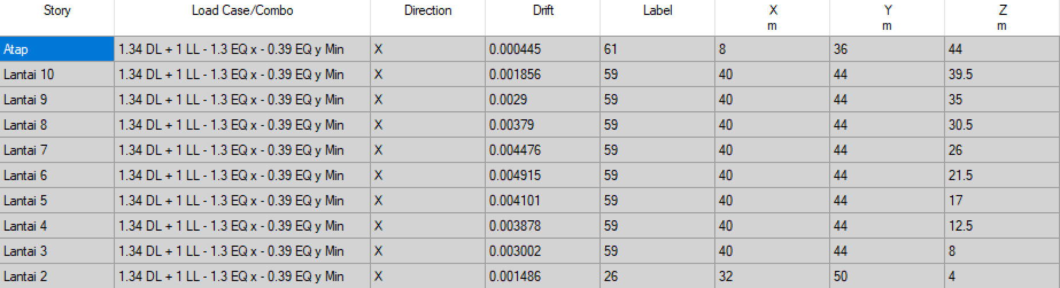
Tabel 4.34 Kontrol Story Drift Arah Sumbu X Mutu Kombinasi Gedung RS Cokrodipo
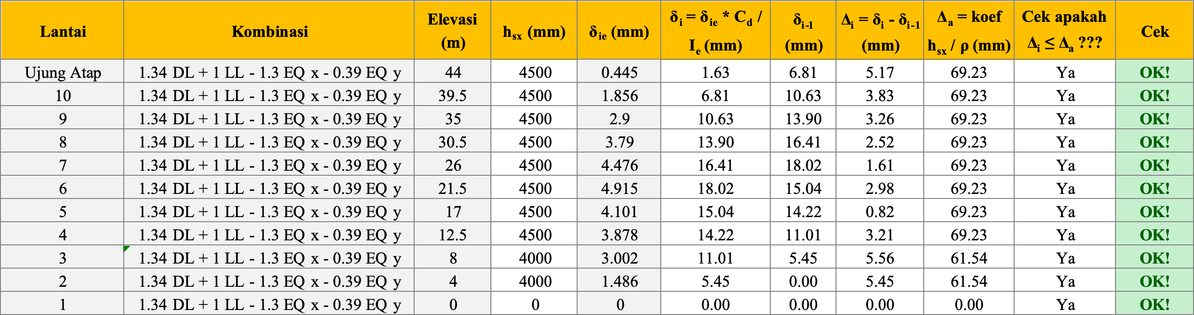
Tabel 4.35 Hasil Story Drift Arah Sumbu Y ETABS Mutu Kombinasi Gedung RS Cokrodipo
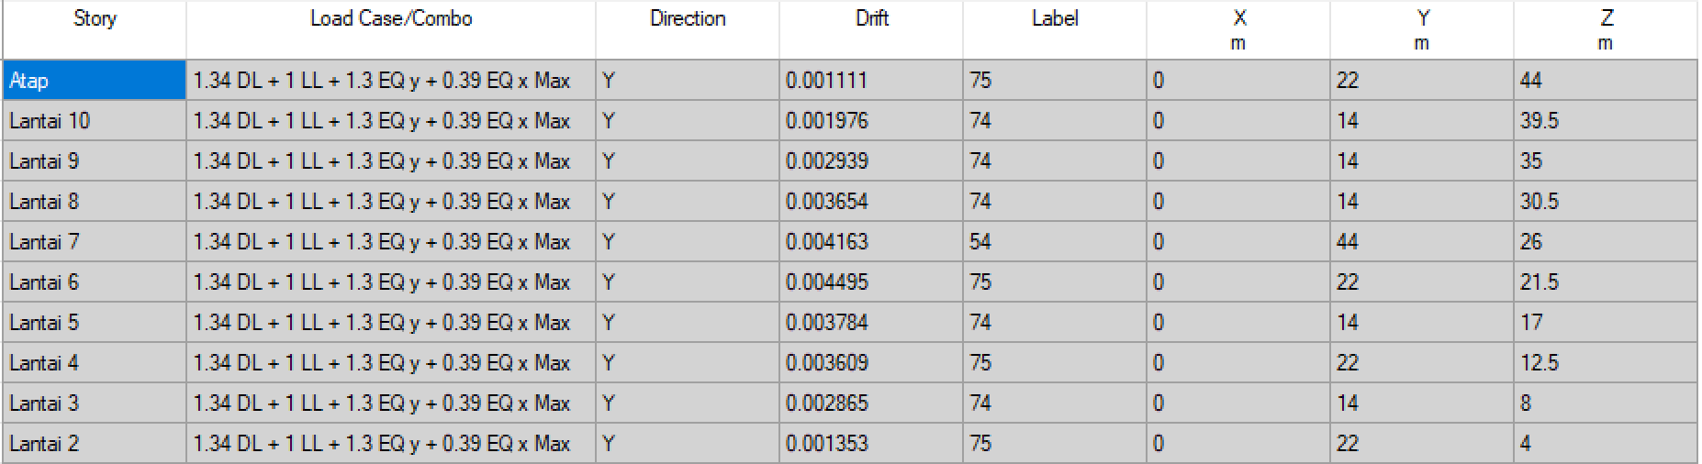
Tabel 4.36 Kontrol Story Drift Arah Sumbu Y Mutu Kombinasi Gedung RS Cokrodipo
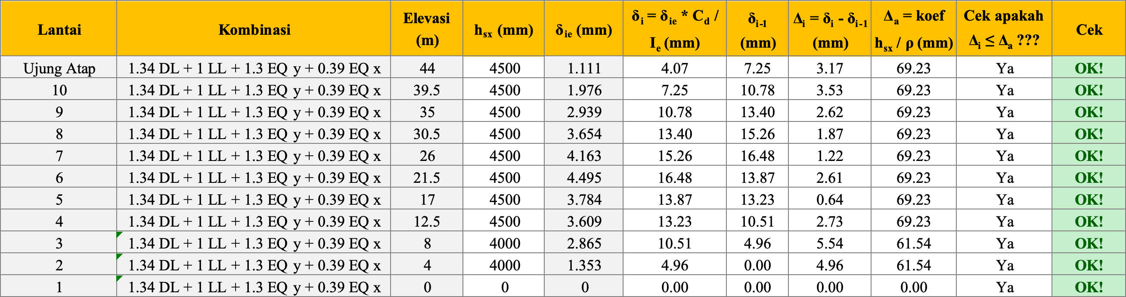
Berdasarkan tabel-tabel di atas, diketahui bahwa bangunan Rumah Sakit Cokrodipo memenuhi persyaratan story drift sesuai dengan SNI 1726:2019.

HASIL ANALISIS STRUKTUR MUTU ALTERNATIF
Akan tetapi, menaikkan mutu beton menjadi K-300 seperti sub-bab 4.4 kurang memungkinkan untuk dilakukan sehingga cara terbaik adalah melakukan concrete jacketing lebar kolomnya dari 800 mm menjadi 1000 mm dengan tambahan 8D19 (total menjadi 32D19). Selain itu, kolom di lantai 1 sudah dicor sehingga semua kolom di lantai 1 menggunakan K-200. Sedangkan lantai 2 hingga rooftop menggunakan mutu K-250. Mutu concrete jacketing akan direncanakan sebagai K-300. Struktur balok dan pelat lantai tetap menggunakan K-200. Kolom-kolom yang akan diterapkan concrete jacketing ditandai dengan warna orange dan dimensi yang lebih besar.
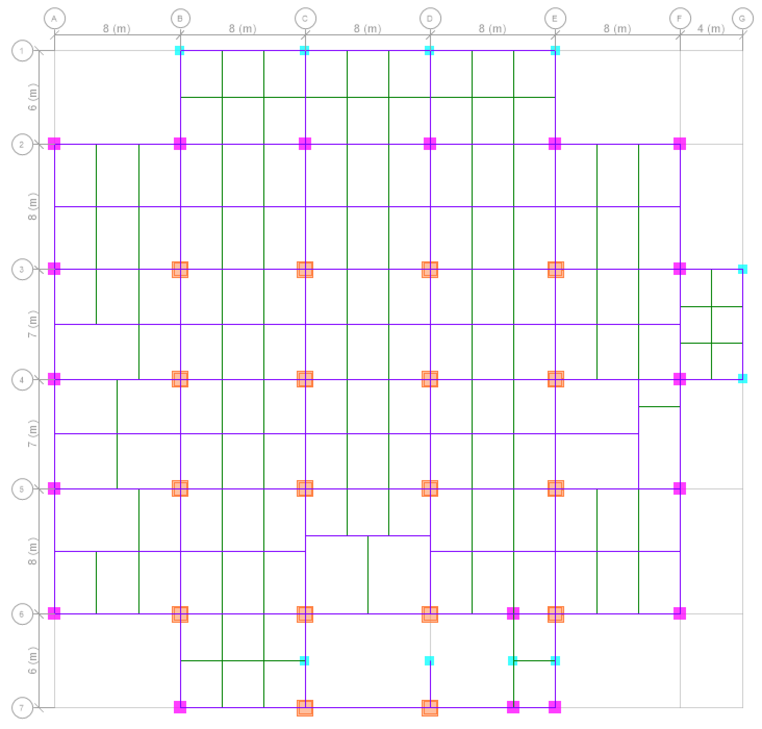
Gambar 4.42 Denah Kolom yang Rencana Diperbesar di Lantai 1 RS Cokrodipo

Cek Keamanan Struktur Kolom
Struktur kolom Gedung Rumah Sakit Cokrodipo dapat diketahui melalui aplikasi ETABS v17 yang sesuai kriteria keamanan SNI. Hasil running program ETABS v17 menunjukkan tingkat rasio kekuatan struktur kolom dalam rentang 0 hingga 1. Struktur kolom yang dicek adalah yang gagal pada sub-bab 4.2 sehingga tabel dan gambar menunjukkan kolom yang sama.
Tabel 4.37 Hasil Rasio PMM Struktur Kolom Mutu Kombinasi Gedung RS Cokrodipo
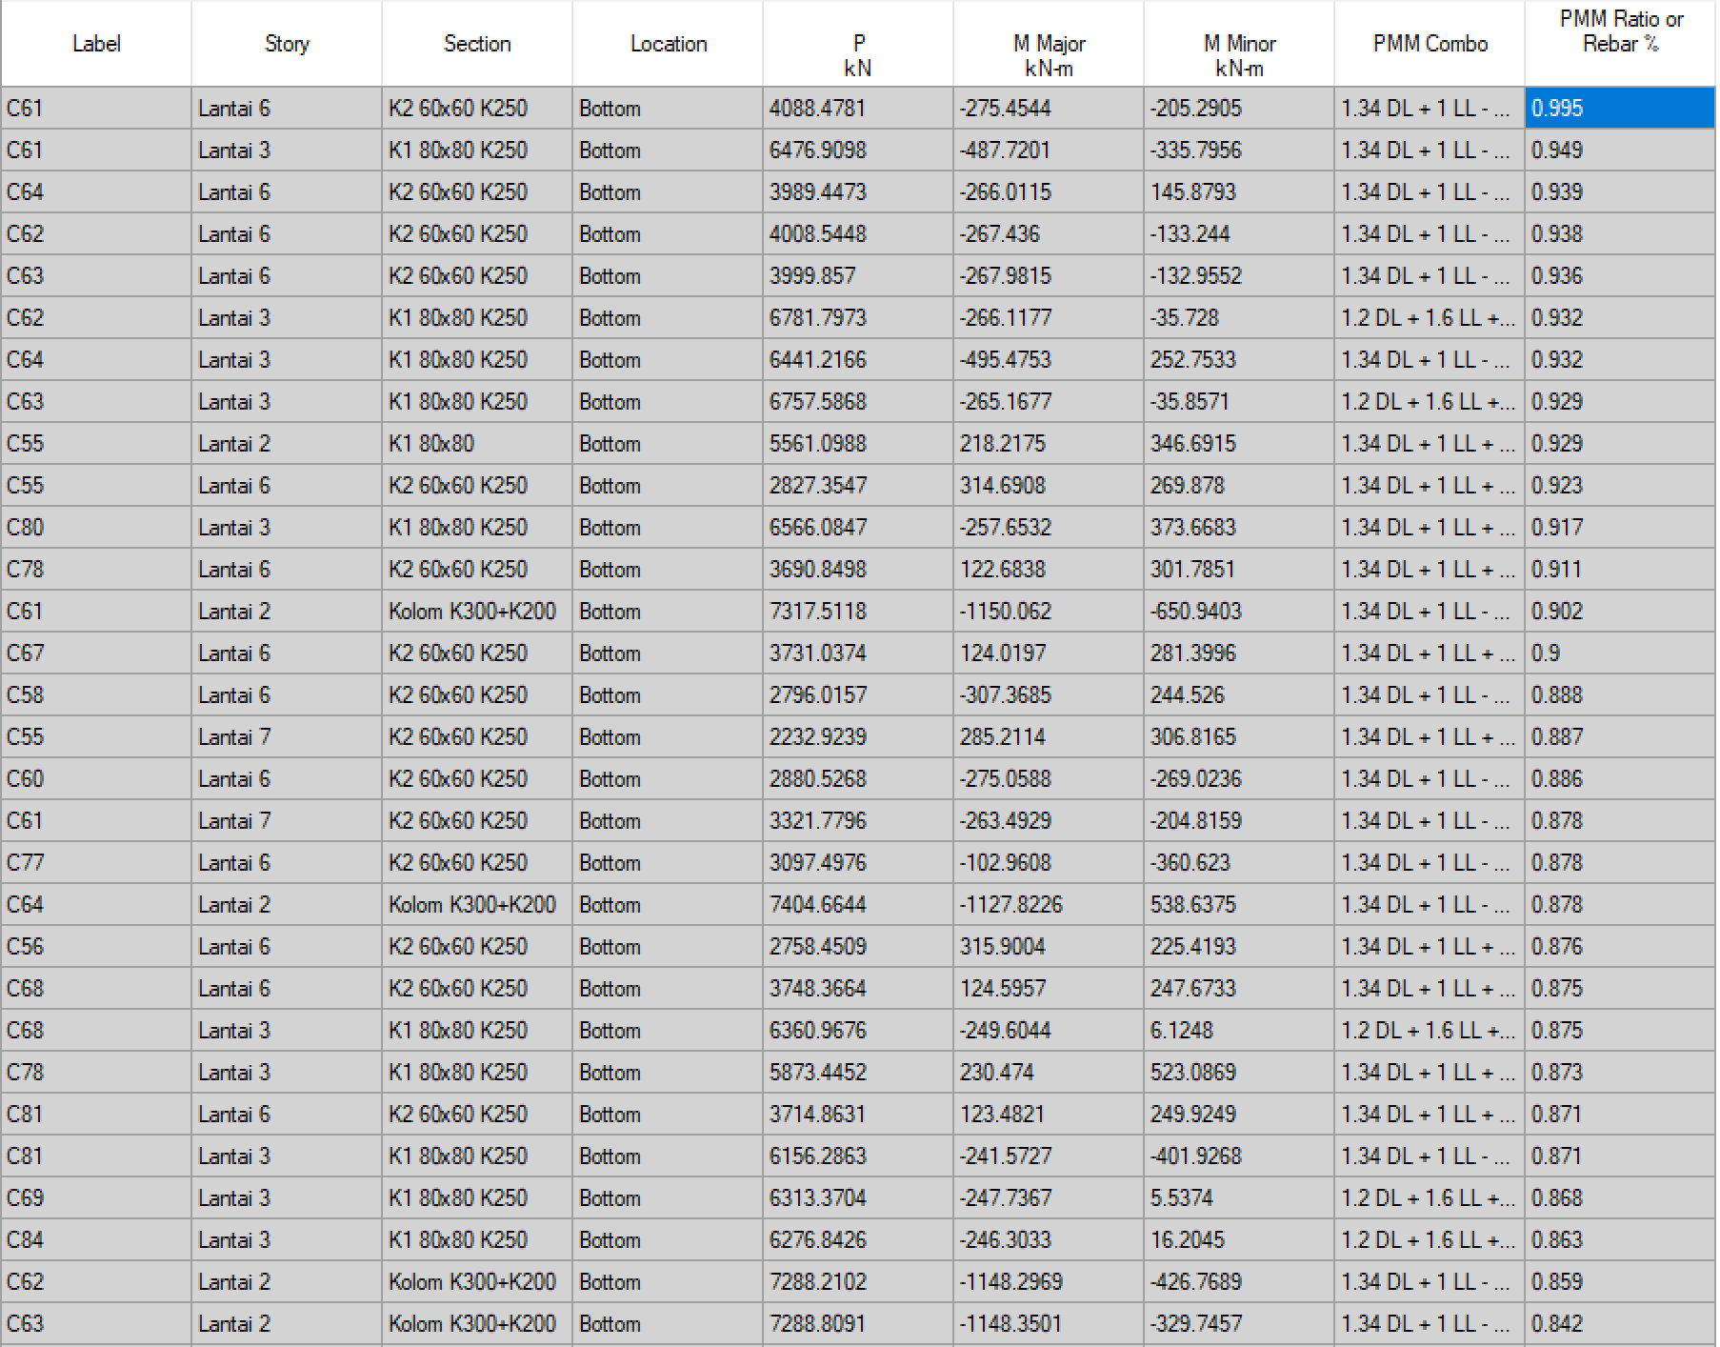
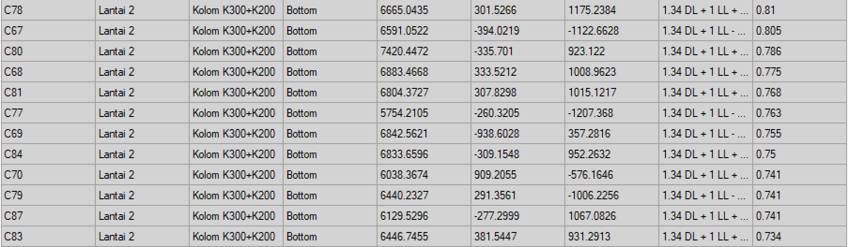

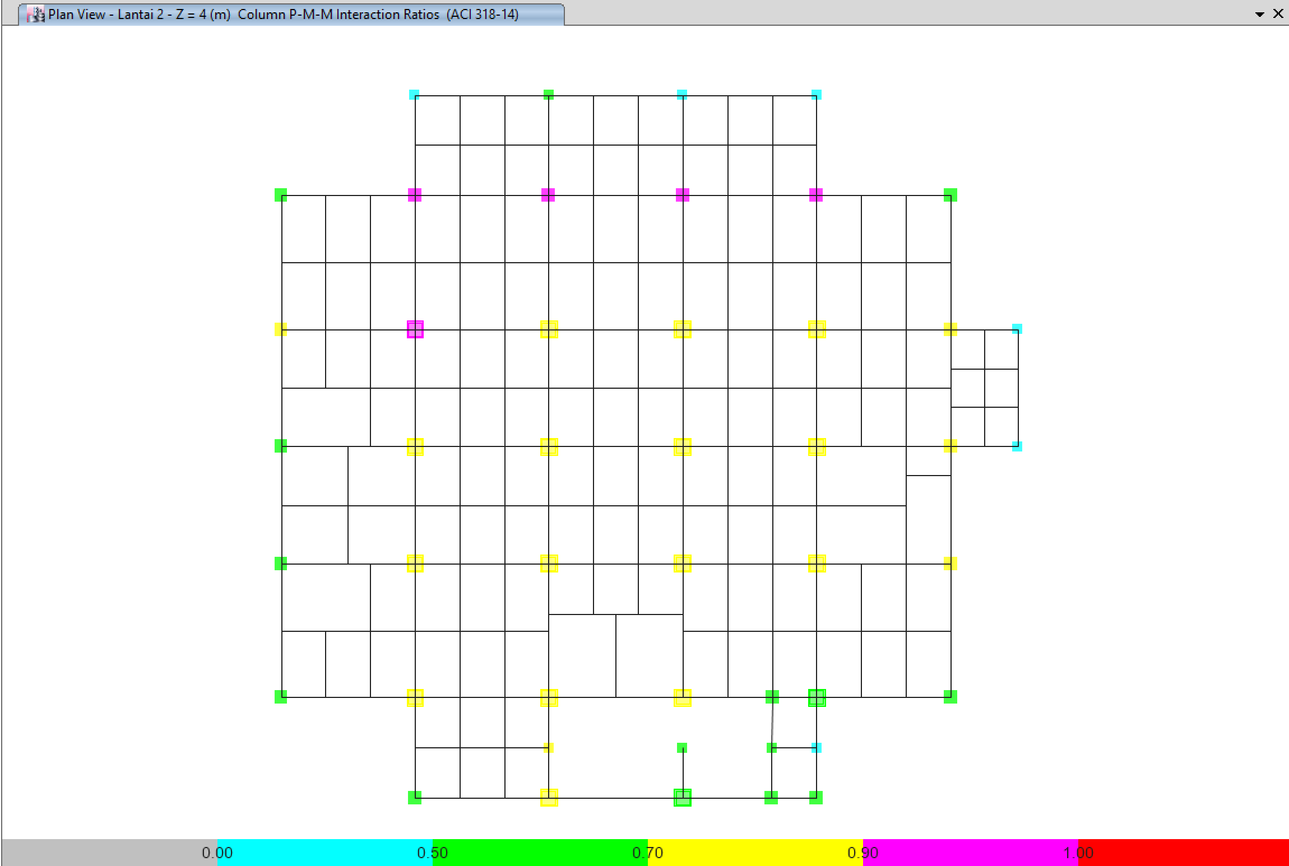
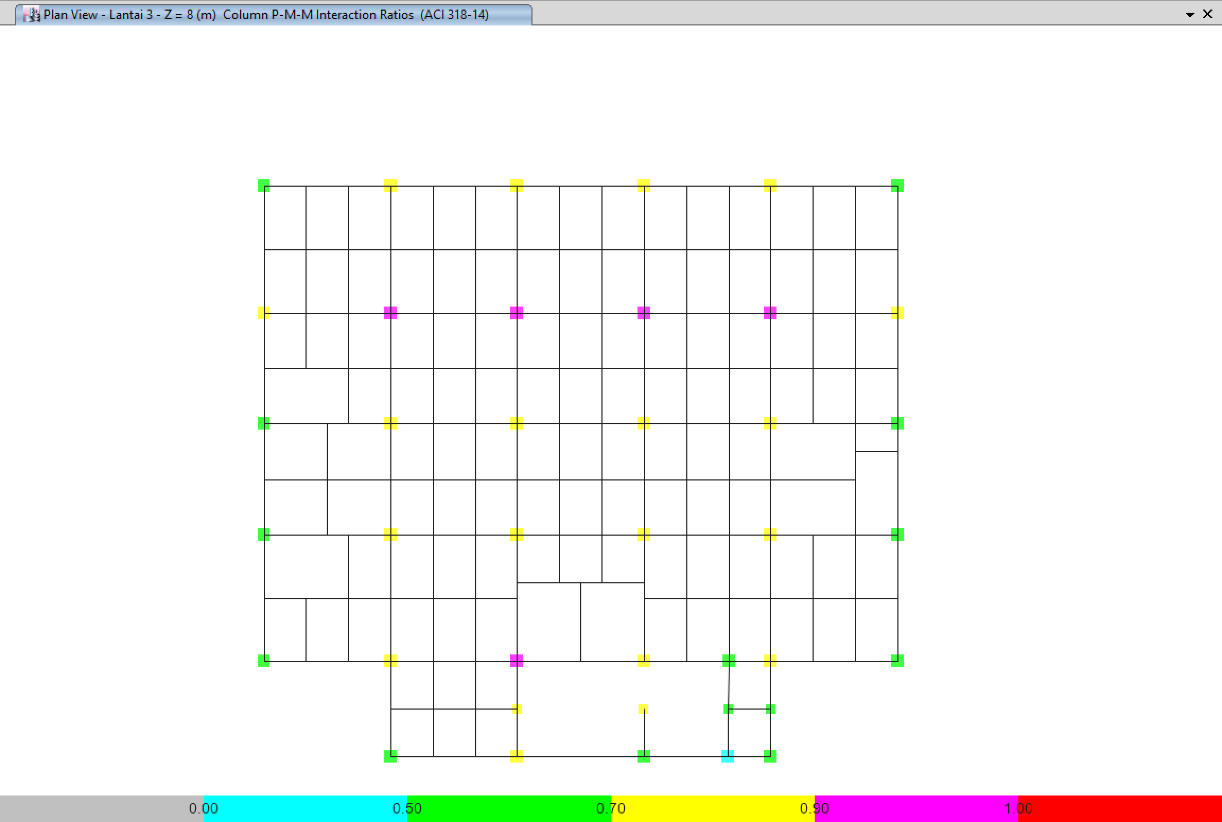
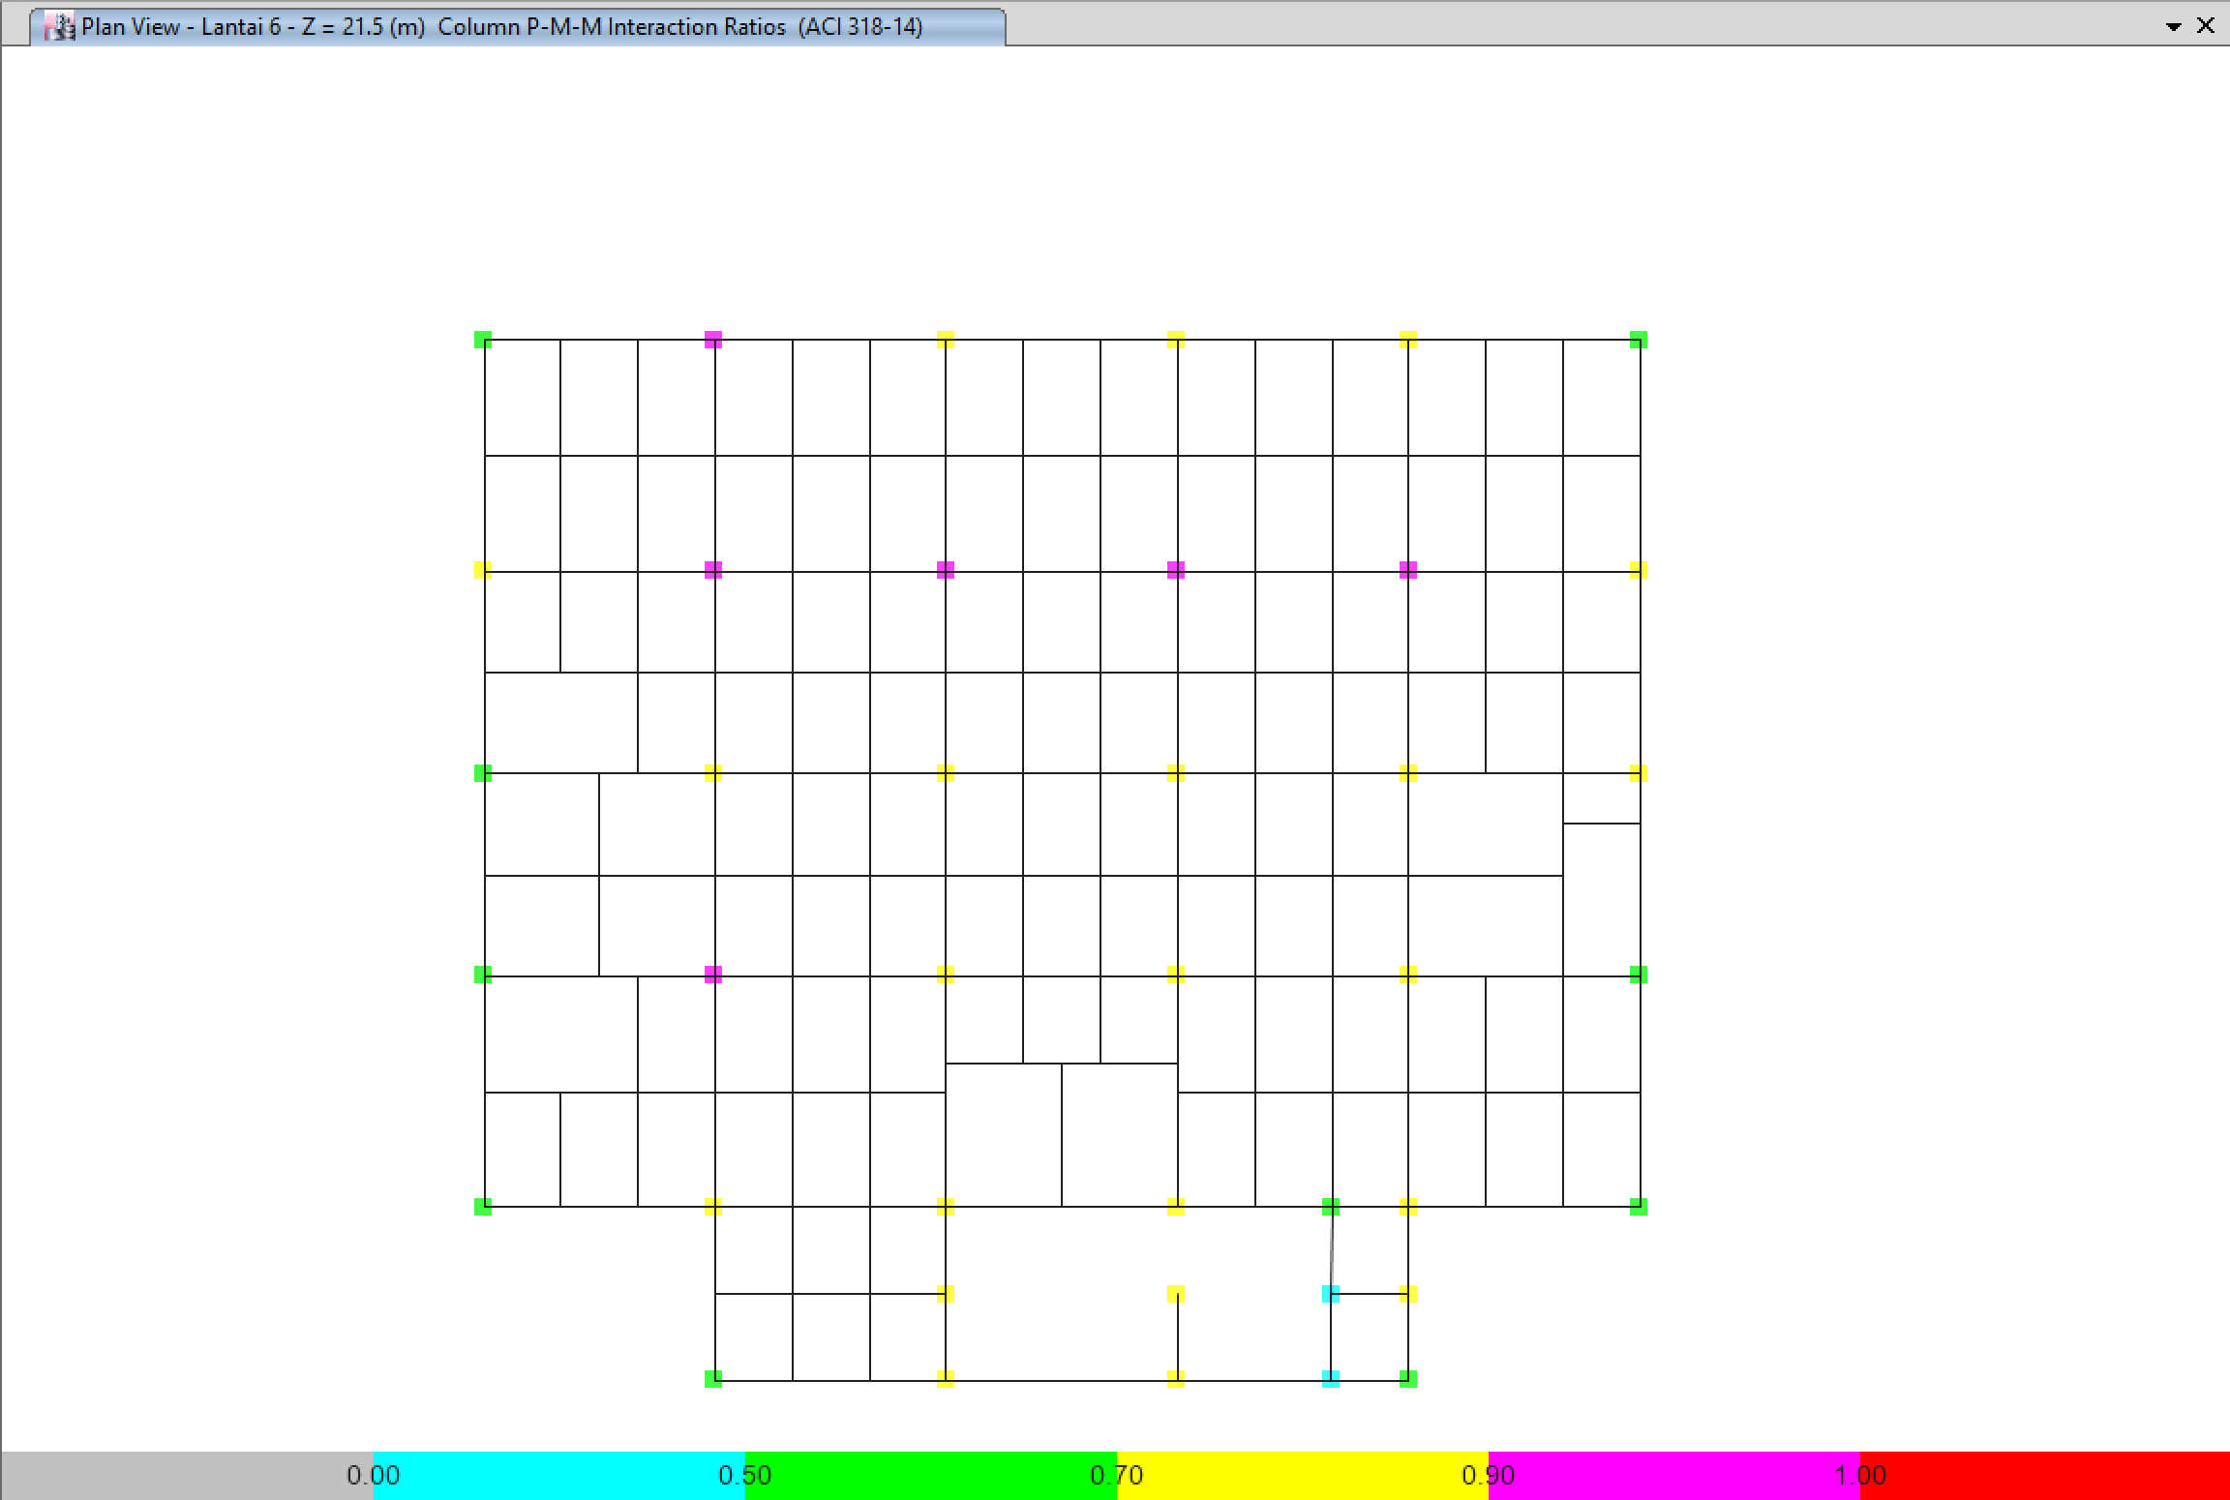
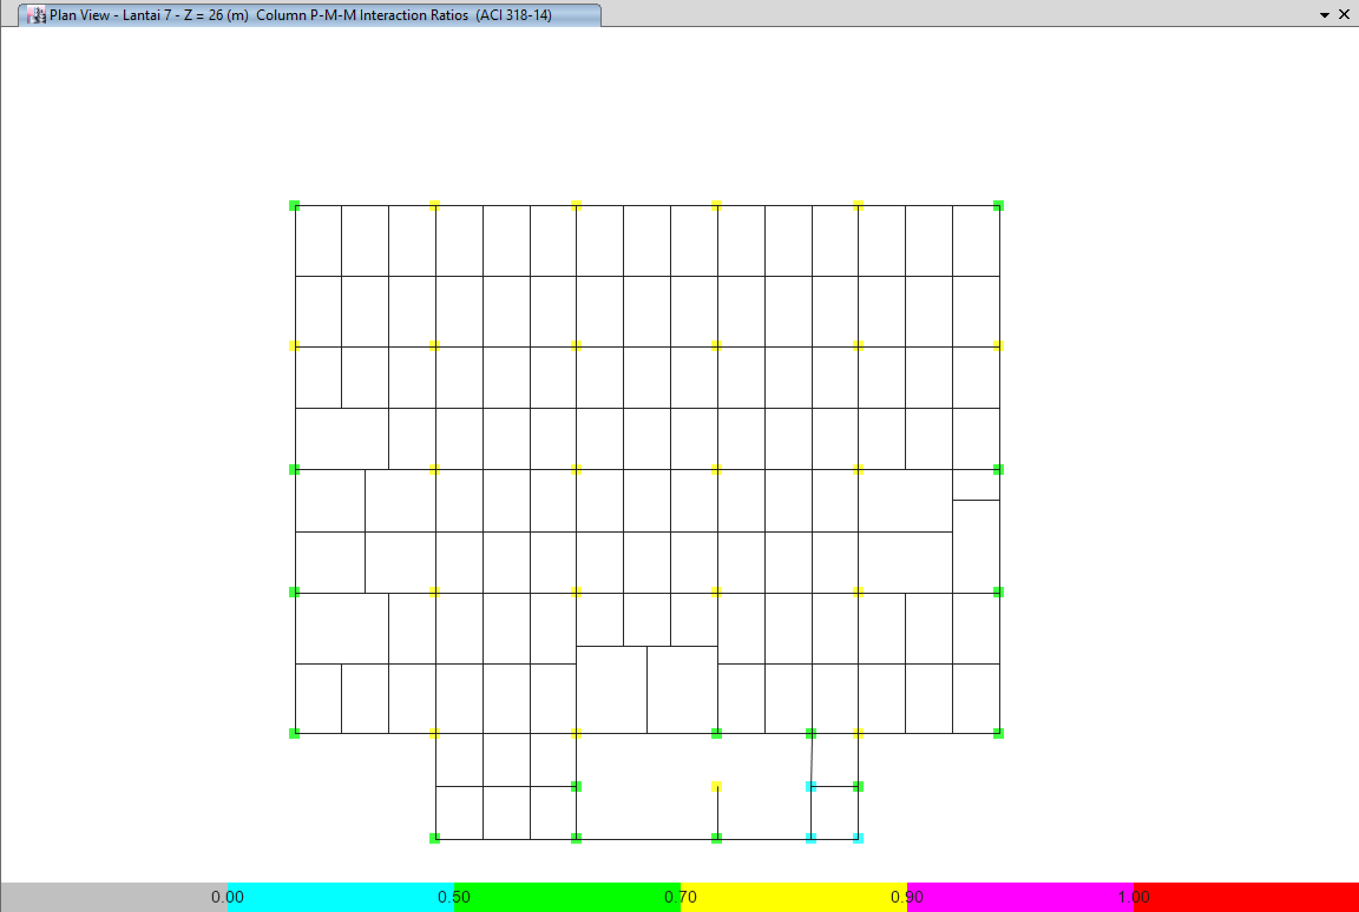
Gambar 4.43 Hasil Analisis Struktur Kolom Mutu Kombinasi Gedung Rumah Sakit Cokrodipo pada ETABS v17
Berdasarkan tabel dan gambar di atas, terlihat bahwa tidak ada kolom yang berwarna merah atau memiliki rasio di lebih dari sama dengan 1. Rasio terbesarnya adalah 0.995 pada kolom K2 60x60 cm. Oleh karena itu, dapat dikatakan struktur kolom dan balok baja bangunan Gedung Rumah Sakit Cokrodipo mampu menahan beban yang direncanakan. Untuk lebih jelasnya, berikut perbandingan rasio tegangan kolom beton setelah mengalami perubahan mutu beton.

Tabel 4.38 Perbandingan Rasio Tegangan Antar Mutu Beton
K-200 |  |  | K-250 |  |  | Kombinasi K-300 dan K-250
Koordinat | Lantai | Rasio PMM Kolom | Koordinat | Lantai | Rasio PMM Kolom | Koordinat | Lantai | Rasio PMM Kolom
B3 | 1 | 1.256 | B3 | 1 | 1.06 | C3 | 5 | 0.991
C3 | 1 | 1.244 | C3 | 1 | 1.049 | D3 | 5 | 0.938
D3 | 1 | 1.244 | D3 | 1 | 1.045 | E3 | 5 | 0.937
E3 | 1 | 1.24 | E3 | 1 | 1.042 | C7 | 5 | 0.935
C7 | 1 | 1.238 | C7 | 1 | 1.04 | B2 | 5 | 0.929
D7 | 1 | 1.187 | D7 | 1 | 1.005 | B3 | 1 | 0.915

Cek Keamanan Struktur Balok
Pengecekan struktur balok mutu beton K-200 diketahui dari hasil ETABS v17 dengan tabel berikut:
Tabel 4.39 Hasil Tulangan Minimal ETABS Struktur Balok B1 40x80 Mutu Alternatif Gedung RS Cokrodipo
Tabel 4.40 Hasil Tulangan Minimal ETABS Struktur Balok B2 20x30 Mutu Alternatif Gedung RS Cokrodipo

Tabel 4.41 Tulangan Minimal Struktur Balok Mutu Alternatif Gedung Rumah Sakit Cokrodipo
Dimensi | Lokasi | Kombinasi Pembebanan | Gaya pada Balok dari ETABS (Momen/Gaya) | Luas tulangan minimal dari ETABS | Luas tulangan rencana | Cek Kontrol  - < (6) = OK
(1) | (2) | (3) | (4) | (5) | (6) | (7)
40x60 | Atas Tumpuan  (B15 / Grid B2 - B3) | 1.34 DL + 1 LL + 1.3 EQ y + 0.39 EQ x | -553.2057 kNm | 2227 mm² | 2268.03 mm² | OK
 | Atas Lapangan  (B9 / Grid D7 - E7) | 1.34 DL + 1 LL - 1.3 EQ x + 0.39 EQ y | -270.6926 kNm | 1020 mm² | 1134.115 mm² | OK
 | Bawah Tumpuan  (B15 / Grid B2 - B3) | 1.34 DL + 1 LL - 1.3 EQ y - 0.39 EQ x | 272.6424 kNm | 1028 mm² | 1134.115mm² | OK
 | Bawah Lapangan  (B15 / Grid B2 - B3) | 1.2 DL + 1.6 LL + 0.5 RL | 405.3161 kNm | 1573 mm² | 1984,701mm² | OK
 | Samping Tumpuan  (B51 / Grid E4 - F4) | 1.34 DL + 1 LL + 1.3 EQ y - 0.39 EQ x | 85.4168 kNm | 1497 mm² | 2268.03 mm² | OK
 | Samping Lapangan  (B51 / Grid E4 - F4) | 1.34 DL + 1 LL + 1.3 EQ y - 0.39 EQ x | 85.4168 kNm | 1497 mm² | 2268.03 mm² | OK
 | Sengkang Tumpuan  (B26 / Grid E7 - E8) | 1.34 DL + 1 LL - 1.3 EQ y - 0.39 EQ x | 447.6703 kN | 2880.76 mm²/m | 8670.8 mm²/m | OK
 | Sengkang Lapangan  (B26 / Grid E7 - E8) | 1.34 DL + 1 LL - 1.3 EQ y - 0.39 EQ x | 460.1977 kN | 2961.37 mm²/m | 3853.67 mm²/m | OK
20x30 | Atas Tumpuan | 1.34 DL + 1 LL - 1.3 EQ y - 0.39 EQ x | -88.4958 kNm | 532 mm² | 1134.115 mm² | OK
 | Atas Lapangan | 1.34 DL + 1 LL - 1.3 EQ y + 0.39 EQ x | -50.5536 kNm | 338 mm² | 1134.115mm² | OK
 | Bawah Tumpuan | 1.34 DL + 1 LL - 1.3 EQ y - 0.39 EQ x | 89.8568 kNm | 532 mm² | 1134.115 mm² | OK
 | Bawah Lapangan | 1.2 DL + 1.6 LL + 0.5 RL | 116.5519 kNm | 605 mm² | 1134.115mm² | OK
 | Samping Tumpuan | 1.2 DL + 1.6 LL | 6.9801 kNm | 364 mm² | 1134.115mm² | OK
 | Samping Lapangan | 1.2 DL + 1.6 LL + 0.5 RL | 13.2687 kNm | 550 mm² | 1134.115mm² | OK
 | Sengkang Tumpuan | 1.34 DL + 1 LL - 1.3 EQ y - 0.39 EQ x | 114.9333 kN | 1013.52 mm²/m | 8670.8 mm²/m | OK
 | Sengkang Lapangan | 1.34 DL + 1 LL - 1.3 EQ y - 0.39 EQ x | 109.2499 kN | 963.4 mm²/m | 3853.67 mm²/m | OK

Berdasarkan Tabel 4.17, diketahui bahwa struktur balok memenuhi persyaratan tulangan minimum sesuai SNI 2847:2019. Terdapat momen negatif di lapangan dan momen positif di tumpuan dikarenakan beban gempa yang menyebabkan balok melendut ke arah atas.

Cek Keamanan Struktur Pelat
Pengecekan struktur pelat lantai mutu beton K-200 dengan tulangan D10-150 atau luasan 523.6 mm²/m punya hasil ETABS v17 sebagai berikut:


Gambar 4.44 Hasil Analisis Struktur Pelat Tulangan Atas Sumbu Y Mutu K-200 Gedung Rumah Sakit Cokrodipo pada ETABS v17

Gambar 4.45 Hasil Analisis Struktur Pelat Tulangan Bawah Sumbu Y Mutu K-200 Gedung Rumah Sakit Cokrodipo pada ETABS v17

Gambar 4.46 Hasil Analisis Struktur Pelat Tulangan Atas Sumbu X Mutu K-200 Gedung Rumah Sakit Cokrodipo pada ETABS v17

Gambar 4.47 Hasil Analisis Struktur Pelat Lantai Tulangan Bawah Sumbu X Mutu Alternatif Gedung Rumah Sakit Cokrodipo pada ETABS v17
Tabel 4.42 Tulangan Minimal Struktur Pelat Lantai Mutu Alternatif Gedung RS Cokrodipo
Dimensi | Lokasi | Luas tulangan minimal dari ETABS (mm²/m) | Luas tulangan rencana (mm²/m) | Cek Kontrol  (3) < (4) = OK
(1) | (2) | (3) | (4) | (5)
Tebal 12 cm | Atas Sumbu X | 450 | 523.6 | OK
 | Atas Sumbu Y | 495 | 523.6 | OK
 | Bawah Sumbu X | 300 | 523.6 | OK
 | Bawah Sumbu Y | 478 | 523.6 | OK

Berdasarkan Tabel 4.18, diketahui bahwa struktur pelat mutu Mutu Alternatif pada gedung tergolong aman dan tidak perlu ada perubahan desain. Selain itu, dilakukan kontrol terhadap struktur penulangan ramp sebagai berikut.

Gambar 4.48 Hasil Analisis Struktur Pelat Ramp Tulangan Atas Sumbu Y Mutu Alternatif Gedung Rumah Sakit Cokrodipo pada ETABS v17

Gambar 4.49 Hasil Analisis Struktur Pelat Ramp Tulangan Bawah Sumbu Y Mutu Alternatif Gedung Rumah Sakit Cokrodipo pada ETABS v17

Gambar 4.50 Hasil Analisis Struktur Pelat Ramp Tulangan Atas Sumbu X Mutu Alternatif Gedung Rumah Sakit Cokrodipo pada ETABS v17

Gambar 4.51 Hasil Analisis Struktur Pelat Ramp Tulangan Bawah Sumbu X Mutu Alternatif Gedung Rumah Sakit Cokrodipo pada ETABS v17

Tabel 4.43 Tulangan Minimal Struktur Pelat Ramp Mutu Alternatif Gedung RS Cokrodipo
Dimensi | Lokasi | Luas tulangan minimal dari ETABS (mm²/m) | Luas tulangan rencana (mm²/m) | Cek Kontrol  (3) < (4) = OK
(1) | (2) | (3) | (4) | (5)
Tebal 20 cm | Atas Sumbu X | 817.4 | 2010,62 | OK
 | Atas Sumbu Y | 360.36 | 392.7 | OK
 | Bawah Sumbu X | 697.97 | 2010,62 | OK
 | Bawah Sumbu Y | 353.6 | 392.7 | OK

Berdasarkan tabel di atas, diketahui bahwa tulangan rencana pelat ramp sudah sesuai dengan tulangan minimal dari beban rencana.

Cek Periode Alami Bangunan
Periode alami bangunan harus lebih besar dari periode lokasi agar bangunan tidak bergerak secara resonansi dengan arah gempa. Jika bangunan bergerak demikian, simpangan yang terjadi akan menjadi jauh lebih besar dan berpotensi kolom struktur bisa patah. Berikut adalah pengecekan terhadap periode alami bangunan:
- Tipe Struktur = Rangka beton pemikul momen
- Koefisien (C_{t}) = 0.0466
- Tinggi bangunan dari muka tanah (h_{n}) = 15.4 m
- Koefisien (x) = 0.9
- Periode alami bangunan (T_{c}) = 2.23 detik
- Periode alami lokasi (T_{a}) = C_{t} * h_{n}^{x} = 0.546 detik
Diketahui bahwa periode alami bangunan jauh lebih besar daripada periode alami lokasi sehingga memenuhi kriteria persyaratan bangunan tahan gempa.

Cek Story Drift Bangunan
Selain periode alami bangunan, perlu juga melakukan kontrol terhadap simpangan antar lantai (story drift) untuk memastikan keamanan struktur bangunan saat terjadi gempa. Persyaratan yang diperlukan untuk melakukan pengecekan story drift adalah sebagai berikut:
Tabel 4.44 Simpangan Izin Antar Tingkat SNI 1726:2019



Gambar 4.52 Penentuan Simpangan Antar Tingkat

Tabel 4.45 Hasil Story Drift Arah Sumbu X ETABS Mutu Alternatif Gedung RS Cokrodipo
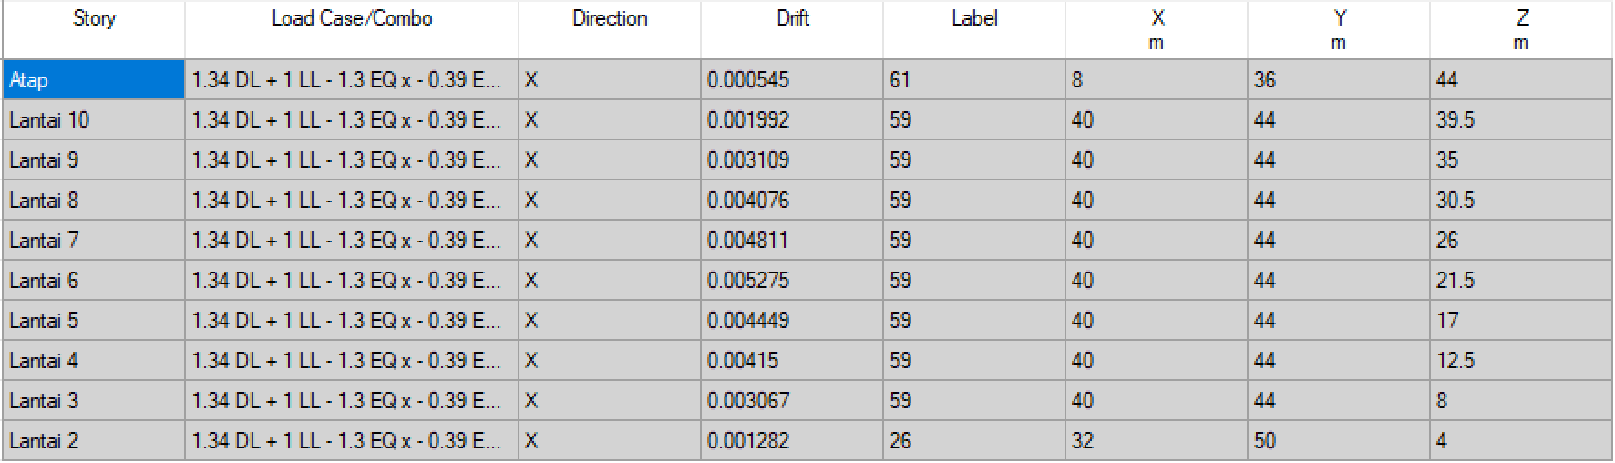
Tabel 4.46 Kontrol Story Drift Arah Sumbu X Mutu Alternatif Gedung RS Cokrodipo
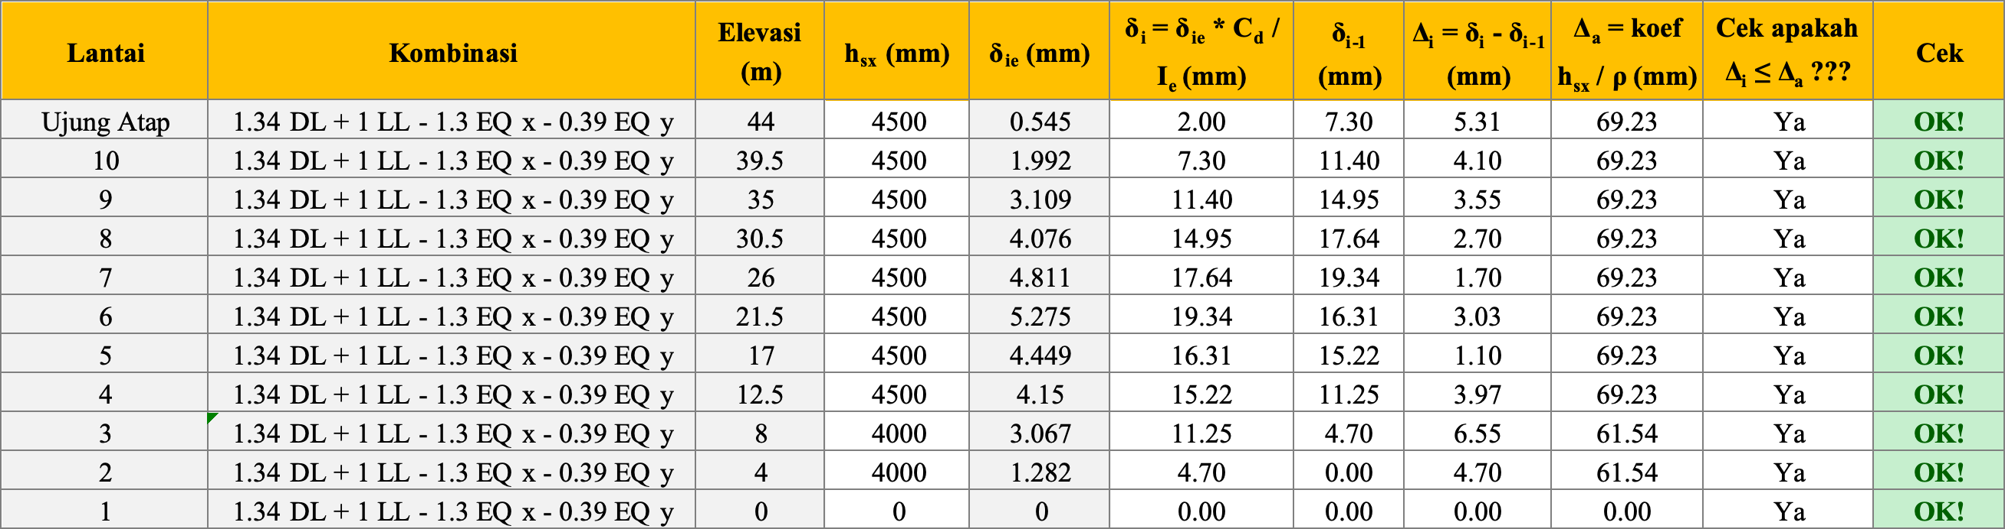
Tabel 4.47 Hasil Story Drift Arah Sumbu Y ETABS Mutu Alternatif Gedung RS Cokrodipo
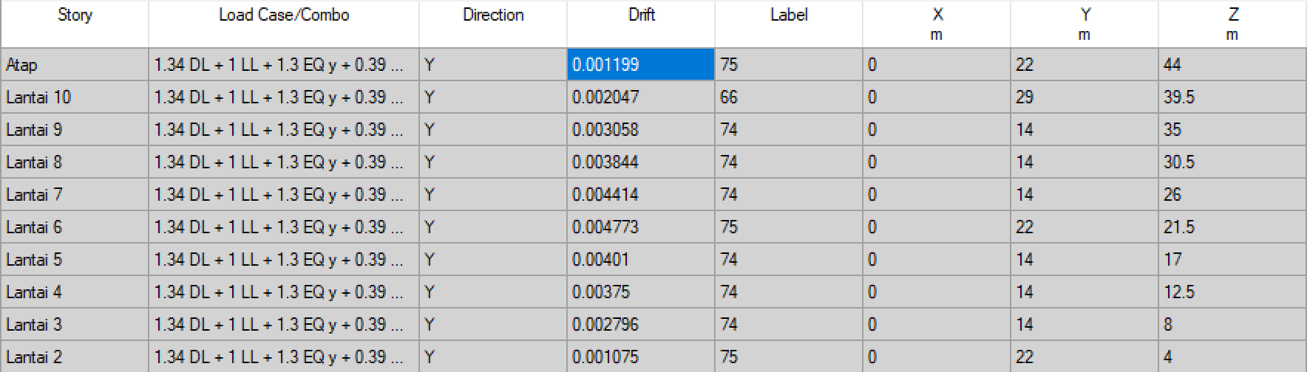
Tabel 4.48 Kontrol Story Drift Arah Sumbu Y Mutu Alternatif Gedung RS Cokrodipo
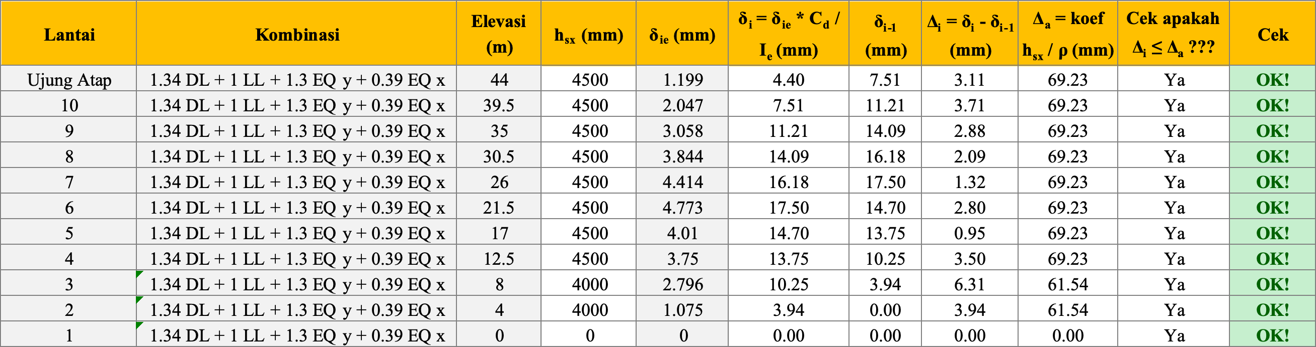
Berdasarkan tabel-tabel di atas, diketahui bahwa bangunan Rumah Sakit Cokrodipo memenuhi persyaratan story drift sesuai dengan SNI 1726:2019.

HASIL DAN KESIMPULAN

RINGKASAN HASIL
Berdasarkan 3 skema yang dilakukan dalam proses review ini, maka ringkasan hasil akhirnya terlihat pada Tabel berikut.
Tabel 5.1 Hasil Kesimpulan Analisis Struktur Gedung Rumah Sakit Cokrodipo (Kondisi Terbesar)
Parameter | Mutu K-200 | Mutu K-250 | Mutu Kombinasi (K-300 & K-250) | Mutu Alternatif | Syarat Izin | Kontrol
Tegangan yang terjadi pada struktur kolom (PMM rasio terbesar) | 1.256 | 1.06 | 0.991 | 0.995 | 1.0 | OK
Kebutuhan luas tulangan terbesar di lapangan pada balok B1 40x80 cm | 1573 mm²  (Tulangan bawah lapangan) | 1545 mm²  (Tulangan bawah lapangan) | 1566 mm²  (Tulangan bawah lapangan) | 1573 mm²  (Tulangan bawah lapangan) | 1984.701 mm² | OK
Kebutuhan luas tulangan terbesar di tumpuan pada balok B1 40x80 cm | 2227 mm²  (Tulangan atas tumpuan) | 2175 mm²  (Tulangan atas tumpuan) | 2173 mm²  (Tulangan atas tumpuan) | 2227 mm²  (Tulangan atas tumpuan) | 2268.03 mm² | OK
Struktur Pelat Lantai (Kebutuhan tulangan memanjang terbesar) | 495 mm²/m | 399.48 mm²/m | 496.14 mm²/m | 495 mm²/m | 523.6 mm²/m | OK
Periode alami bangunan | 2.312 detik | 2.129 detik | 2.170 detik | 2.23 detik | 0.546 detik | OK
Story Drift | 6.39 mm | 5.68 mm | 5.56 mm | 6.55 mm | 69.23 mm | OK

KESIMPULAN
Berdasarkan Tabel 5.1, pengaruh mutu beton dari K-200, K-250, lalu ke K-300 pada kebutuhan tulangan di kolom cukup signifikan, yaitu menurunkan rasio kapasitas kolom dari 1.256 menjadi 0.991 (21.10%). Terlihat bahwa struktur kolom berpotensi mengalami kegagalan struktur jika seluruh komponen beton bertulang memiliki mutu K-250 atau bahkan K-200. Akan tetapi, jika kolom-kolom struktur di lantai 1 dan 2 direncanakan tetap bermutu K-300, justru hal ini menguatkan kolom di lantai dasar dalam menahan beban yang didistribusikan dari lantai-lantai atas. Sedangkan pada struktur balok, pengaruh perubahan mutu beton sangat kecil tidak begitu signifikan, dari kebutuhan tulangan 2227 mm² ke 2173 mm² (2.42%). Kebutuhan tulangan pada struktur balok (berdasarkan analisis tulangan tunggal) di bagian lapangan, tumpuan, dan sengkang sudah melebihi dari kebutuhan sehingga telah dipastikan keamanannya.

ETABS Automated Report Data
Project Name: {{ project_name }}
Engineer Name: {{ engineer_name }}

Beam Forces
Frame | Station | LoadCase | P | V2 | V3 | T | M2 | M3
{% tr for item in forces_list %}{{ item.Frame }} | {{ item.Station }} | {{ item.LoadCase }} | {{ item.P }} | {{ item.V2 }} | {{ item.V3 }} | {{ item.T }} | {{ item.M2 }} | {{ item.M3 }}{% endtr %}

Beam Required Reinforcement
Frame | Station | TopRebar | BotRebar | ShearRebar | TorsionRebar
{% tr for item in rebar_list %}{{ item.Frame }} | {{ item.Station }} | {{ item.TopRebar }} | {{ item.BotRebar }} | {{ item.ShearRebar }} | {{ item.TorsionRebar }}{% endtr %}

